

|  |
| --- |
| Learning Management System |
| Software Requirement Specification  For Teacher |

|  |  |  |
| --- | --- | --- |
|  | ***Created by:*** | *Hong Hoang-Thi* |
|  | ***Effective date:*** | *December 29, 2020* |
|  | ***Version:*** | *1.0* |
|  | ***Template ID:*** | *AS_BA_SRS_1.0.docx (version 1.0)* |

# Document Control

|  |  |  |  |  |  |
| --- | --- | --- | --- | --- | --- |
| Version | Change description | Changed by | Date | Approved by | Date |
| 1.0 | Định nghĩa các tính năng trong module Thư viện điện tử của hệ thống Learning Management System | Hồng Hoàng – Thị | December 29, 2020 |  |  |
|  |  |  |  |  |  |
|  |  |  |  |  |  |
|  |  |  |  |  |  |
|  |  |  |  |  |  |

# Review Records

|  |  |  |  |  |  |
| --- | --- | --- | --- | --- | --- |
| Version | Defects | Types | Severity | Reviewed by | Date |
|  |  |  |  |  |  |
|  |  |  |  |  |  |
|  |  |  |  |  |  |
|  |  |  |  |  |  |

**Type:**

**A** – Ambiguous (something described unclearly, unintelligibly)

**M** – Missing (something needs to be there but is not)

**W** – Wrong (something is erroneous with something else)

**E** – Extra (something unnecessary is present)

**Severity:**

Fatal, Major, Minor, Cosmetic

# Table of Contents

1. Giới thiệu 7

2. Mô tả Hệ thống 7

2.1. Use-case Model Survey 7

2.2. Giả thiết & Sự lệ thuộc 8

2.3. Bối cảnh sản phẩm 8

2.4. Đối tượng người dùng 8

2.5. Môi trường hoạt động 8

2.6. Thiết kế & Các ràng buộc khi triển khai 8

2.7. Tài liệu tham khảo 8

3. Yêu cầu chi tiết 8

3.1. Use-case Reports 8

3.2. Yêu cầu bổ sung 10

4. Các tính năng trong hệ thống 10

4.1. Tính năng 1 – Quản lý môn giảng dạy 10

4.2. Tính năng 2 – Quản lý bài giảng & tài nguyên 14

4.3. Tính năng 3 – Quản lý đề thi và kiểm tra 17

4.4. Tính năng 4 – Quản lý thông báo 20

4.5. Tính năng 6 – Gửi trợ giúp 22

4.6. Tính năng 7 – Quản lý tài khoản 23

5. Yêu cầu giao diện 25

5.1. Giao diện người dùng 25

5.2. Giao diện phần cứng 108

5.3. Giao diện phần mềm 108

5.4. Giao diện truyền thông 108

6. Yêu cầu phi chức năng 109

6.1. Yêu cầu giao diện bên ngoài 109

6.2. Thuộc tính hệ thống phần mềm 109

7. Yêu cầu khác 109

8. Vấn đề mở 109

9. Phụ lục 109

*Index of Illustration*

Hình 1: Quản lý 10

Hình 2: Screen Diagram – Quản lý tài liệu môn giảng dạy 14

Hình 3: Screen Diagram – Xem chi tiết nội dung giảng dạy của môn học 14

Hình 4: Screen Diagram – Chỉnh sửa tài liệu môn giảng dạy của môn học 15

Hình 5: Screen Diagram – Xem chi tiết tài liệu lớp giảng dạy 15

Hình 6: Screen Diagram – Quản lý bài giảng 18

Hình 7: Screen Diagram – Quản lý bài giảng 18

Hình 8: Screen Diagram – Quản lý đề thi & kiểm tra 21

Hình 9: Screen Diagram – Quản lý thông báo 23

Hình 10: Screen Diagram – Gửi trợ giúp 23

Hình 11: Screen Diagram – Quản lý tài khoản 25

Hình 12: S01_Đăng nhập 26

Hình 13: S01.1_Cấp lại mật khẩu 27

Hình 14: S02.1_Trang chủ giảng viên 28

Hình 15: S03.1_ Thông tin cá nhân 30

Hình 16: S03.2_ Thay đổi ảnh 31

Hình 17: S03.3_Thay đổi mật khẩu 32

Hình 18: S04_Danh sách môn học 33

Hình 19: S04.2_Danh sách môn giảng dạy_Lớp giảng dạy 35

Hình 20: S05_Tài liệu môn học 36

Hình 21: S06.1_Xem trước video (pop-up) 38

Hình 22: S06.2_Xem trước tệp (pop-up) 39

Hình 23: S07.1_Thêm mới bài giảng (pop-up) 40

Hình 24: S07.2_Thêm mới bài giảng (pop-up) 41

Hình 25: S08.1_Thêm mới tài nguyên (pop-up) 42

Hình 26: S08.2_Thêm mới tài nguyên (pop-up) 43

Hình 27: S09.1_Chi tiết môn học 45

Hình 28: S09.2_Chi tiết môn học_Danh sách chủ đề 46

Hình 29: S09.3_ Hỏi & đáp môn học 47

Hình 30: S09.4_Tạo câu hỏi mới 49

Hình 31: S09.5_Thông báo môn học 50

Hình 32: S09.6_Tạo thông báo môn học 51

Hình 33: S10_Xem trước bài giảng 52

Hình 34: S11.1_Chỉnh sửa tổng quan môn học 53

Hình 35: S11.3_ Tạo mới chủ đề 55

Hình 36: S11.5_ Danh sách chủ đề 56

Hình 37: S11.6_Chỉnh sửa danh sách chủ đề 57

Hình 38: S11.7_Chỉnh sửa danh sách chủ đề 57

Hình 39: S12.1_Tạo bài giảng mới 59

Hình 40: S12.3_Tải bài giảng 61

Hình 41: S12.4_Tải bài giảng 62

Hình 42: S12.5_ Xem nội dung bài giảng 63

Hình 43: S12.6_Xác nhận xóa bài giảng 63

Hình 44: S12.7_Xác nhận xóa chủ đề 64

Hình 45: S13_Xem trước bài giảng 65

Hình 46: S14_Phân công tài liệu 66

Hình 47: S15.1_Tổng quan môn học 67

Hình 48: S15.2_Danh sách chủ đề 69

Hình 49: S15.3_Danh sách hỏi & đáp 70

Hình 50: S15.4_Trả lời câu hỏi 70

Hình 51: S15.5_Thêm câu hỏi trong lớp 72

Hình 52: S15.5_Thông báo môn học 73

Hình 53: S15.7_Thêm thông báo cho lớp 74

Hình 54: S16.1_Thông báo 75

Hình 55: S16.2_Chọn thông báo chưa đọc 76

Hình 56: S16.3_Chọn thông báo đã đọc 78

Hình 57: S16.4_Chọn tất cả thông báo 79

Hình 58: S16.5_Cài đặt thông báo 80

Hình 59: S16.6_Cài đặt thông báo 81

Hình 60: S16.7_Cài đặt thông báo 81

Hình 61: S17.1_Tất cả bài giảng 82

Hình 62: S17.2_Thêm mới bài giảng 84

Hình 63: S17.3_Thêm bài giảng vào môn học 85

Hình 64: S17.4_Đổi tên bài giảng 86

Hình 65: S17.6_Tất cả tài nguyên 87

Hình 66: S17.7_Thêm tài nguyên vào môn học 89

Hình 67: S17.8_Đổi tên tài nguyên 90

Hình 68: S17.9_Xóa tài nguyên 91

Hình 69: S17.10_Xem trước video (pop-up) 92

Hình 70: S17.11_Xem trước tệp (pop-up) 92

Hình 71: S18.1_Đề thi & Kiểm tra 93

Hình 72: S18.2_Thêm mới đề thi trắc nghiệm 95

Hình 73: S18.3_Thêm đề thi tự luận 96

Hình 74:.4_Tạo đề thi từ ngân hàng câu hỏi 97

Hình 75: S18.5_Tải đề thi 99

Hình 76: S18.7_Xem chi tiết đề thi trắc nghiệm 100

Hình 77: S18.8_Xem đề thi tự luận 101

Hình 78: S19_Ngân hàng câu hỏi 102

Hình 79: S19.1_Chỉnh sửa câu hỏi 104

Hình 80: S19.2_Xem chi tiết câu hỏi 104

Hình 81: S19.3_Thêm câu hỏi 105

Hình 82: S19.4_Thêm câu hỏi 105

Hình 83: S19.6_Tải tệp câu hỏi lên 107

Hình 84: S19_Xóa câu hỏi 108

Hình 85: S20_Trợ giúp 109

*Index of Table*

Bảng 1: Giới thiệu 9

Bảng 2: Bảng mô tả về Use Case 9

Bảng 3: Chuỗi hành vi tương tác và hệ thống đáp ứng - Quản lý môn giảng dạy 13

Bảng 4: Yêu cầu chức năng - Quản lý môn giảng dạy 14

Bảng 5: Chuỗi hành vi tương tác và hệ thống đáp ứng - Quản lý bài giảng & tài nguyên 17

Bảng 6: Yêu cầu chức năng - Quản lý bài giảng & tài nguyên 18

Bảng 7: Chuỗi hành vi tương tác và hệ thống đáp ứng – Quản lý đề thi & kiểm tra 20

Bảng 8: Yêu cầu chức năng – Quản lý đề thi & kiểm tra 21

Bảng 9: Chuỗi hành vi tương tác và hệ thống đáp ứng - Quản lý thông báo 23

Bảng 10: Yêu cầu chức năng - Quản lý thông báo 23

Bảng 11: Chuỗi hành vi tương tác và hệ thống đáp ứng – Trợ giúp 24

Bảng 12: Yêu cầu chức năng – Trợ giúp 24

Bảng 13: Chuỗi hành vi tương tác và hệ thống đáp ứng – Quản lý tài khoản 25

Bảng 14: Yêu cầu chức năng – Quản lý tài khoản 26

Bảng 15: S01_Đăng nhập 28

Bảng 16: S1.1_Cấp lại mật khẩu 29

Bảng 17: S02.1_Trang chủ giảng viên 30

Bảng 18: S03.1_ Thông tin cá nhân 31

Bảng 19: S03.2_Thay đổi ảnh 32

Bảng 20: S03.3_Thay đổi mật khẩu 34

Bảng 21: S04_Danh sách môn học 36

Bảng 22: S04.2_Danh sách môn giảng dạy_Lớp giảng dạy 36

Bảng 23: S05_Tài liệu môn học 38

Bảng 24: S06.1_Xem trước video (pop-up) 39

Bảng 25: S06.2_Xem trước tệp (pop-up) 40

Bảng 26: S07.1_Thêm mới bài giảng (pop-up) 42

Bảng 27: S07.2_Thêm mới bài giảng (pop-up) 43

Bảng 28: S08.1_Thêm mới tài nguyên (pop-up) 44

Bảng 29: S08.2_Thêm mới tài nguyên (pop-up) 45

Bảng 30: S09.1_ Chi tiết môn học 47

Bảng 31: S09.2_ Chi tiết môn học_Danh sách chủ đề 48

Bảng 32: S09.3_ Hỏi & đáp môn học 49

Bảng 33: S09.4_Tạo câu hỏi mới 51

Bảng 34: S09.5_Thông báo môn học 52

Bảng 35: S09.6_Tạo thông báo môn học 53

Bảng 36: S10_Xem trước bài giảng 54

Bảng 37: S11.1_Chỉnh sửa tổng quan môn học 55

Bảng 38: S11.3_ Tạo mới chủ đề 56

Bảng 39: S11.5_ Danh sách chủ đề 57

Bảng 40: S11.6_Chỉnh sửa danh sách chủ đề 60

Bảng 41: S12.1_Tạo bài giảng mới 61

Bảng 42: S12.3_Tải bài giảng 62

Bảng 43: S12.4_Tải bài giảng 63

Bảng 44: S12.6_Xác nhận xóa bài giảng 65

Bảng 45: S12.7_Xác nhận xóa chủ đề 65

Bảng 46: S13_Xem trước bài giảng 67

Bảng 47: S14_Phân công tài liệu 68

Bảng 48: S15.1_Tổng quan môn học 69

Bảng 49: S15.2_Danh sách chủ đề 70

Bảng 50: S15.3_Danh sách hỏi & đáp 73

Bảng 51: S15.5_Thêm câu hỏi trong lớp 74

Bảng 52: S15.5_Thông báo môn học 75

Bảng 53: S15.7_Thêm thông báo cho lớp 76

Bảng 54: S16.1_ Thông báo 77

Bảng 55: S16.2_Chọn thông báo chưa đọc 78

Bảng 56: S16.3_Chọn thông báo đã đọc 80

Bảng 57: S16.5_Cài đặt thông báo 81

Bảng 58: S16.6_Cài đặt Thông báo 83

Bảng 59: S17.1_Tất cả bài giảng 84

Bảng 60: S17.2_Thêm mới bài giảng 85

Bảng 61: S17.3_Thêm bài giảng vào môn học 86

Bảng 62: S17.4_Đổi tên bài giảng 87

Bảng 63: S17.6_Tất cả tài nguyên 89

Bảng 64: S17.7_Thêm tài nguyên vào môn học 90

Bảng 65: S17.8_Đổi tên tài nguyên 91

Bảng 66: S17.9_Xóa tài nguyên 92

Bảng 67: S18.1_Đề thi & Kiểm tra 95

Bảng 68: S18.2_Thêm mới đề thi trắc nghiệm 97

Bảng 69: S18.3_Thêm đề thi tự luận 98

Bảng 70: S18.4_Tạo đề thi từ ngân hàng câu hỏi 99

Bảng 71: S18.5_Tải đề thi 100

Bảng 72: S18.7_Xem chi tiết đề thi trắc nghiệm 101

Bảng 73: S18.8_Xem đề thi tự luận 102

Bảng 74: S19_Ngân hàng câu hỏi 104

Bảng 75: S19.3_Thêm câu hỏi 107

Bảng 76: S19.6_Tải tệp câu hỏi lên 108

Bảng 77: S19_Xóa câu hỏi 109

Bảng 78: S20_Trợ giúp 110

# Giới thiệu

|  |  |
| --- | --- |
| Name | Thư viện trực tuyến |
| SRS ID | SRS_ELIB_02 |
| Requirement ID | LMS_ELIB_SRS_002 |
| Requirement | Thông số kỹ thuật yêu cầu của phần mềm (SRS) mô tả các yêu cầu chức năng và phi chức năng cho Module Thư viện trực tuyến của trường học. Các thành viên của nhóm dự án sẽ thực hiện, xác minh hoạt động chính xác của hệ thống và sẽ sử dụng tài liệu này làm hướng dẫn. |
| Goal | Module Thư viện trực tuyến nhằm lưu trữ tài liệu của các môn học và ngân hàng đề thi, hỗ trợ giảng viên và học viên có thể theo dõi và trao đổi bài giảng của môn học. Bên cạnh đó, người quản lý có thể theo dõi giáo trình giảng dạy, đề thi của giảng viên tạo và phê duyệt kịp thời. |

Bảng : Giới thiệu

# Mô tả Hệ thống

## Use-case Model Survey

Trong phiên bản đầu tiên (phiên bản 1.0), mô-đun Thư viện trực tiếp cho phép các đối tượng gồm: Quản lý, Giảng viên và Học viên thao tác cũng như thực hiện các tính năng có trong hệ thống thư viện trực tuyến. Các tính năng sẽ hiển thị phù hợp với mỗi đối tượng người dùng sau khi đăng nhập bằng tài khoản được cấp quyền riêng biệt.

|  |  |  |  |
| --- | --- | --- | --- |
| **Use case ID.** | **Use case Name** | **Description** | **Relationship** |
| LMS_ELIB_UC_01 | Đăng nhập | Mỗi người dùng đều được cấp một tài khoản riêng biệt để có quyền đăng nhập vào hệ thống. | N/A |
| LMS_ELIB_UC_02 | Đăng xuất | Mỗi người dùng sau khi đăng nhập tài khoản cá nhân vào hệ thống đều có khả năng đăng xuất khỏi tài khoản. | N/A |
| LMS_ELIB_UC_08 | Quản lý thông báo | Người dùng nhận được các thông báo từ hệ thống và sự tương tác của các người dùng khác trên hệ thống thư viện trực tuyến theo cài đặt thông báo. | N/A |
| LMS_ELIB_UC_09 | Quản lý môn giảng dạy | Người dùng theo dõi danh sách các môn học được phân công giảng dạy và thêm tài liệu giảng dạy cho các môn học. | N/A |
| LMS_ELIB_UC_10 | Quản lý bài giảng & tài nguyên | Nơi lưu trữ kho tài liệu của tất cả môn học mà người dùng được phân công. | N/A |
| LMS_ELIB_UC_11 | Quản lý đề thi & kiểm tra | Nơi lưu trữ các đề thi và kiểm tra của người dùng đã được phê duyệt hoặc chưa phê duyệt bởi quản lý. | N/A |
| LMS_ELIB_UC_13 | Gửi trợ giúp | Người dùng đều gửi trợ giúp lên admin hệ thống nếu gặp phải vấn đề khi không sử dụng được các chức năng trong hệ thống Thư viện trực tuyến. | N/A |

Bảng 2: Bảng mô tả về Use Case

## Giả thiết & Sự lệ thuộc

* Mô-đun thư viện trực tuyến hợp pháp và tuân thủ các quy định của Bộ Giáo dục và Đào tạo Việt Nam.
* Mô-đun thư viện trực tuyến không vi phạm bản quyền của bất kì đơn vị và tổ chức nào.
* Người dùng phải có tài khoản đã được cấp mới đăng nhập vào mô-đun.
* Phải có kết nối internet mới đủ điều kiện đăng nhập và sử dụng Thư viện trực tuyến của trường học.

## Bối cảnh sản phẩm

Mô-đun Thư viện trực tuyến là một tính năng thuộc hệ thống LMS – Learning Management System đã được phát triển trước đó. Thư viện trực tuyến hỗ trợ giảng viên tải tài liệu giảng dạy và các đề thi của môn học lên hệ thống nhằm lưu trữ và chia sẻ đến học viên.

## Đối tượng người dùng

Đối tượng là giảng viên và tại hệ thống thư viện trực tuyến người dùng được cấp quyền theo dõi các môn giảng dạy được phân công và thêm tài liệu cho môn học. Bên cạnh đó, tương tác với học viên qua phần hỏi đáp và lưu trữ các tệp tài liệu giảng dạy cùng đề thi.

## Môi trường hoạt động

- Máy chủ chứa cơ sở dữ liệu được kết nối Internet.

- Các thiết bị truy cập vào hệ thống (PC, mobile ...) bằng các trình duyệt: Google chrome, Safari, IE, ... có kết nối Internet.

## Thiết kế & Các ràng buộc khi triển khai

Đang chờ xác định.

## Tài liệu tham khảo

### Bao gồm

N/A

### Mở rộng

N/A

### Tài liệu người dùng

* Hệ thống này sẽ được gửi kèm sách hướng dẫn sử dụng bao gồm: Giao diện hệ thống, các thao tác chính cho từng đối tượng trên giao diện.

# Yêu cầu chi tiết

## Use-case Reports

### Quản lý Thư viện trực tuyến

Giảng viên là người được cấp quyền tạo các tài liệu giảng dạy cho môn học được phân công và tạo đề thi, kiểm tra cho học viên với các môn học tương ứng, bao gồm:

* Quản lý tài khoản: Đăng nhập, Đăng xuất và có thể thay đổi thông tin cá nhân, mật khẩu theo nhu cầu.
* Quản lý môn giảng dạy:
* Quản lý bài giảng & tài nguyên:
* Quản lý đề thi & kiểm tra:
* Quản lý thông báo:

1. ***Use Case Diagram***

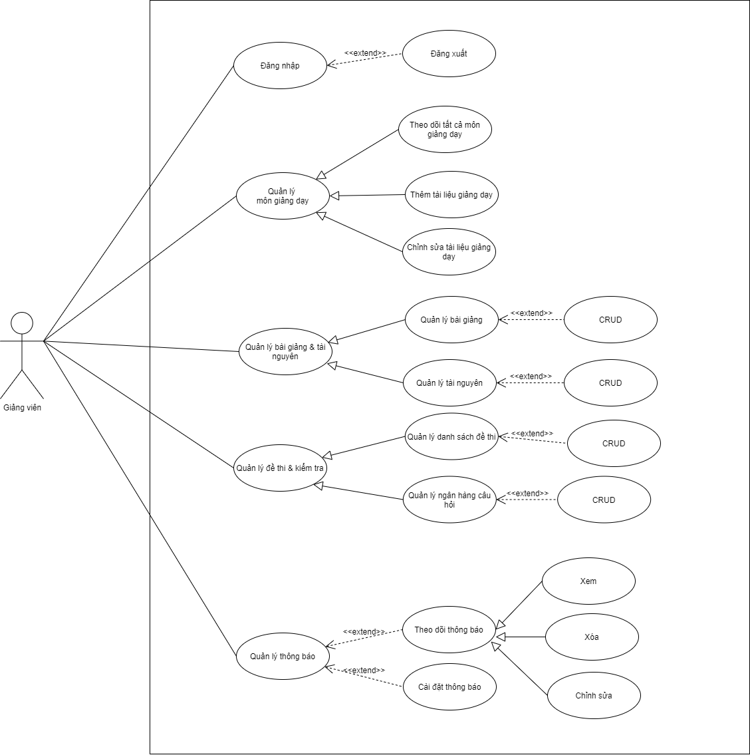

Hình : Quản lý thư viện trực tuyến của giảng viên

## Yêu cầu bổ sung

To be define

# Các tính năng trong hệ thống

## Tính năng 1 – Quản lý môn giảng dạy

### Mô tả

Tính năng quản lý môn giảng dạy nhằm hỗ trợ người dùng theo dõi danh sách môn học được phân công và được phép thêm tài liệu giảng dạy vào môn học nhằm truyền đạt kiến thức đến học viên qua thư viện trực tuyến.

### Chuỗi hành vi tương tác và hệ thống đáp ứng

|  |  |  |  |
| --- | --- | --- | --- |
| **#** | Tên chức năng | Chuỗi hành vi tương tác | Hệ thống đáp ứng |
| **1** | Xem danh sách môn giảng dạy | Người dùng đăng nhập thành công sau đó chọn < **Danh sách môn giảng dạy** > | Màn hình sẽ hiển thị danh sách môn giảng dạy và tình trạng phê duyệt tài liệu giảng dạy của môn học:  - Lọc môn học  - Tìm kiếm  - Xem danh sách môn học |
| **1.1** | Tìm kiếm môn giảng dạy | Người nhập thông tin vào ô <**Tìm kiếm**> | Danh sách môn giảng dạy hiển thị các môn giảng dạy tương ứng |
| **1.2** | Lọc danh sách môn giảng dạy | Người dùng chọn lọc theo <**Tên môn học**> hoặc <**Lần truy cập gần nhất**> | Danh sách môn giảng dạy hiển thị tương ứng. |
| **1.3** | Xem chi tiết môn học | Người dùng chọn <> sau đó chọn <**Chi tiết môn học>** | Hiển thị trang thông tin chi tiết của môn học. |
| **1.3.1** | Bật chỉnh sửa | Người dùng chọn nút <**Bật chỉnh sửa**> trên màn hình | Hiển thị màn hình thông tin môn học có thể chỉnh sửa gồm:  - Tổng quan môn học  - Danh sách chủ đề |
| **1.3.1.1** | Chỉnh sửa tổng quan môn học | Người dùng chọn <**Tổng quan môn học**> | Màn hình hiển thị các thông tin tổng quan của môn học tương ứng. Người dùng có thể chỉnh sửa thông tin tổng quan của môn học. |
| **1.3.1.2** | Chỉnh sửa danh sách chủ đề | Người dùng chọn <**Danh sách chủ đề**> | Màn hình hiển thị các chủ đề hiện có trong môn học và người dùng có thể chỉnh sửa chủ đề. |
| **1.3.1.3** | Hoàn tất và gửi phê duyệt | Sau khi chỉnh sửa, người dùng chọn nút <**Hoàn tất và gửi phê duyệt**> | Màn hình thông báo đã gửi phê duyệt và trở về trang danh sách môn giảng dạy. |
| **1.3.1.4** | Đóng chỉnh sửa | Người dùng muốn đóng chỉnh sửa tài liệu môn học, chọn nút <**Đóng chỉnh sửa**> | Hiển thị trang pop-up xác nhận đóng và lưu các chỉnh sửa trước khi đóng chế độ chỉnh sửa. |
| **1.3.2** | Xem trước | Người dùng chọn nút <**Xem trước**> | Hiển thị màn hình xem trước các bài giảng của môn học dưới cách nhìn của học viên. |
| **1.4** | Xem danh sách tài liệu | Người dùng chọn <> sau đó chọn <**Xem danh sách tài liệu>** | Hiển thị danh sách tài liệu môn học tương ứng. |
| **1.4.1** | Lọc tình trạng | Người dùng chọn <**Tình trạng**> của tài liệu để lọc danh sách tài liệu theo nhu cầu. | Hiển thị danh sách tài liệu môn học tương ứng với tình trạng |
| **1.4.2** | Thêm mới tài liệu | Người dùng muốn thêm tài liệu cho môn học chọn <**Thêm mới**>, sau đó chọn loại tài liệu muốn thêm vào môn học. | 1. Màn hình hiển thị 2 loại thêm mới bao gồm:  - Bài giảng  - Tài nguyên  2. Màn hình sẽ hiển thị trang pop-up thêm tài liệu theo tùy chọn thêm mới. |
| **1.4.3** | Tải xuống | Người dùng chọn các tài liệu và nhấp nút <**Tải xuống**> | Hiển thị tải tài liệu về thiết bị cá nhân |
| **1.4.4** | Xóa | Người dùng chọn các tài liệu và nhấp nút <**Xóa**> | Hiển thị pop-up xác nhận xóa tài liệu. |
| **1.4.5** | Tìm kiếm | Nhập thông tin cần tìm trong ô <**Tìm kiếm**> | Hiển thị danh sách tài liệu theo nhu cầu. |
| **1.4.6** | Xem chi tiết tài liệu | Chọn icon tại cột <**Xem chi tiết**> | Hiển thị pop-up nội dung tài liệu được chọn. |
| **1.5** | Phân công tài liệu | Người dùng chọn <> sau đó chọn <**Phân công tài liệu>** | Hiển thị trang pop-up phân công tài liệu |
| **1.5.1** | Lưu phân công | Người dùng nhấp <**Lưu**> | Tài liệu môn học được phân công vào các lớp được chọn và màn hình trở về trang danh sách môn giảng dạy |
| **1.5.2** | Hủy phân công | Người dùng nhấp <**Hủy**> | Màn hình trở về trang danh sách môn giảng dạy |
| **1.6** | Xem lớp giảng dạy | Người dùng chọn <> ở mỗi môn giảng dạy | Hiển thị thêm danh sách lớp giảng dạy tương ứng. |
| **1.6.1** | Xem chi tiết | Người dùng chọn <**Xem chi tiết**> | Hiển thị trang chi tiết thông tin giảng dạy của lớp được chọn, bao gồm:  - Tổng quan môn học  - Danh sách chủ đề  - Hỏi & đáp  - Thông báo môn học |

Bảng : Chuỗi hành vi tương tác và hệ thống đáp ứng - Quản lý môn giảng dạy

### Yêu cầu chức năng

|  |  |  |
| --- | --- | --- |
| ID. | Tên chức năng | Mô tả yêu cầu chức năng |
| ELIB_TC_FR_01 | Xem danh sách môn giảng dạy | - Danh sách môn giảng dạy được hiển thị mặc định theo tên môn học từ A-Z và bao gồm các thông tin sau: Mã môn học, Tên môn học, Mô tả, Tình trạng, Tài liệu được phê duyệt.  - Hệ thống cho phép người dùng xem tất cả nội dung của mô tả môn học bằng cách di chuyển chuột vào phần mô tả. |
| ELIB_TC_FR_02 | Tìm kiếm môn giảng dạy | Hệ thống yêu cầu người dùng nhập thông tin gồm tên/mã môn học để tìm kiếm môn giảng dạy. |
| ELIB_TC_FR_03 | Lọc danh sách môn giảng dạy | Hệ thống cho phép người dùng lọc danh sách môn giảng dạy theo 2 loại:  - Tên môn học (Từ A -> Z)  - Lần truy cập gần nhất. |
| ELIB_TC_FR_04 | Xem chi tiết môn học | Hệ thống yêu cầu người dùng chọn xem chi tiết môn học và cho phép người dùng theo dõi nội dung chi tiết của môn học. |
| ELIB_TC_FR_05 | Bật chỉnh sửa | Hệ thống cho phép người dùng chỉnh sửa nội dung của môn học gồm: Tổng quan môn học và Danh sách chủ đề. |
| ELIB_TC_FR_06 | Chỉnh sửa tổng quan môn học | Hệ thống cho phép người dùng chỉnh sửa thông tin tổng quan của môn học. |
| ELIB_TC_FR_07 | Chỉnh sửa danh sách chủ đề | Hệ thống cho phép người dùng cập nhật chủ đề giảng dạy của môn học bao gồm: Tạo mới, Thêm bài giảng, Chỉnh sửa, Xóa. |
| ELIB_TC_FR_08 | Hoàn tất và gửi phê duyệt | Hệ thống cho phép người dùng hoàn tất chỉnh sửa và gửi tất cả nội dung giảng dạy của môn học đến quản lý để được phê duyệt trước khi công khai cho học viên. |
| ELIB_TC_FR_09 | Đóng chỉnh sửa | Hệ thống cho phép người dùng đóng chỉnh sửa và lưu các thông tin vừa chỉnh sửa. |
| ELIB_TC_FR_10 | Xem trước | Hệ thống cho phép người xem trước nội dung bài giảng dưới cách nhìn của học viên. |
| ELIB_TC_FR_11 | Xem danh sách tài liệu | Hệ thống cho phép người dùng theo dõi danh sách tài liệu môn học mà giảng viên đã tải lên và tình trạng phê duyệt của tài liệu. |
| ELIB_TC_FR_12 | Chỉnh sửa tài liệu | Hệ thống cho phép người dùng chỉnh sửa tài liệu theo nhu cầu. |
| ELIB_TC_FR_13 | Thêm mới tài liệu | Hệ thống cho phép người dùng thêm mới tài liệu theo nhu cầu và gửi quản lý phê duyệt |
| ELIB_TC_FR_14 | Phân công tài liệu | Hệ thống cho phép người dùng phân công tài liệu vào các lớp giảng dạy tương ứng theo nhu cầu. |
| ELIB_TC_FR_15 | Xem lớp giảng dạy | Hệ thống cho phép người dùng theo dõi các lớp giảng dạy mà giảng viên được phân công trong môn học tương ứng. |
| ELIB_TC_FR_16 | Xem chi tiết lớp giảng dạy | Hệ thống cho phép người dùng xem nội dung giảng dạy chi tiết của lớp học được phân công. |

Bảng 4: Yêu cầu chức năng - Quản lý môn giảng dạy

### Screen Flow – Quản lý môn giảng dạy

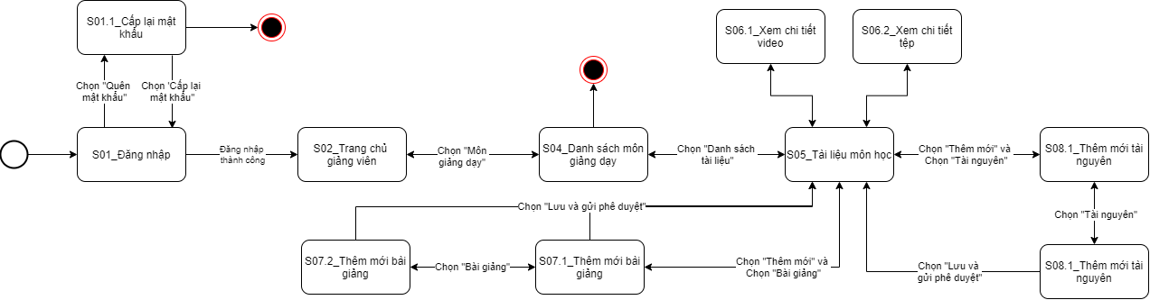

Hình 2: Screen Diagram – Quản lý tài liệu môn giảng dạy

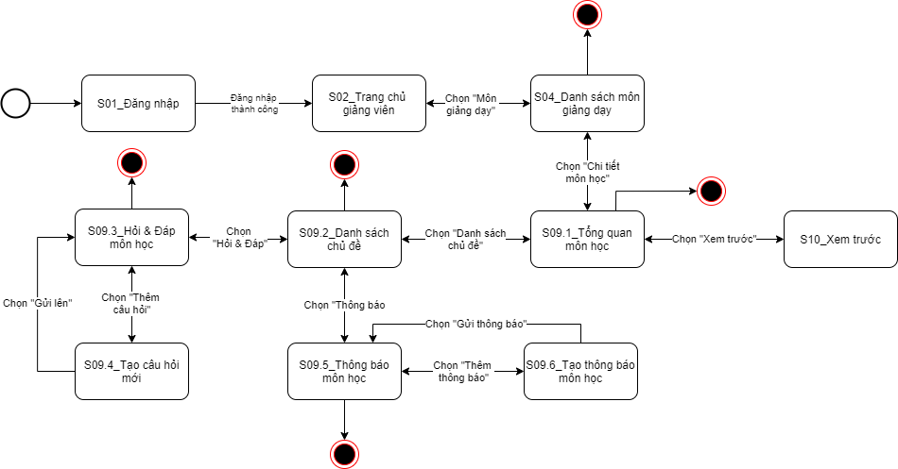

Hình 3: Screen Diagram – Xem chi tiết nội dung giảng dạy của môn học

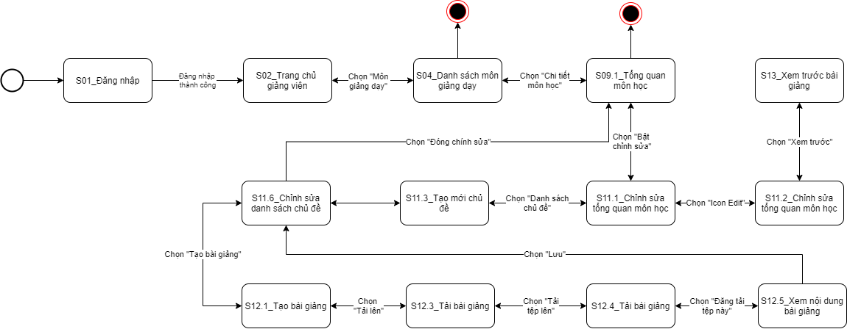

Hình 4: Screen Diagram – Chỉnh sửa tài liệu môn giảng dạy của môn học

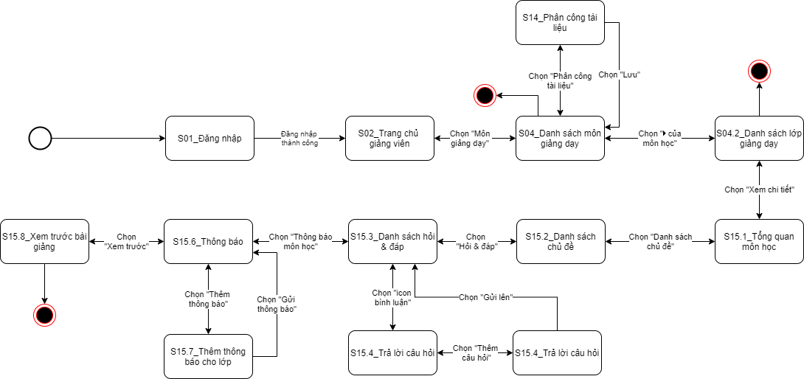

Hình 5: Screen Diagram – Xem chi tiết tài liệu lớp giảng dạy

## Tính năng 2 – Quản lý bài giảng & tài nguyên

### Mô tả

Người dùng có thể xem danh sách các bài giảng & tài nguyên được người dùng tải lên và thực hiện các chức năng như sau:

* Tìm kiếm
* Lọc
* Tải lên
* Tải xuống
* Xem trước, đổi tên hoặc xóa.
* Thêm vào môn học.

### Chuỗi hành vi tương tác và hệ thống đáp ứng

|  |  |  |  |
| --- | --- | --- | --- |
| **#** | Tên chức năng | Chuỗi hành vi tương tác | Hệ thống đáp ứng |
| **1** | Xem tất cả bài giảng | Người dùng chọn <**Bài giảng & Tài nguyên**>, sau đó chọn <**Tất cả bài giảng**> | Màn hình hiển thị tất cả các bài giảng mà người dùng đã tải lên hệ thống. |
| **1.1** | Tải lên | Người dùng chọn button <**Tải lên**> | Màn hình hiển thị pop-up thêm bài giảng. |
| **1.2** | Tải xuống | Người dùng chọn tệp cụ thể hoặc nhấp vào checkbox để chọn nhiều tệp cùng lúc sau đó chọn nút <**Tải xuống**>. | Màn hình hiển thị các tệp tải xuống. |
| **1.3** | Tìm kiếm | Người dùng nhập thông tin trông ô <**Tìm kiếm**> và nhấp <**icon tìm kiếm**> | Màn hình hiển thị danh sách các bài giảng tương ứng với thông tin vừa nhập. |
| **1.4** | Lọc môn học | Người dùng chọn <**Môn học**> và chọn thể loại cần tìm theo nhu cầu. | Hiển thị danh sách các bài giảng theo môn học vừa chọn |
| **1.5** | Xem trước | Người dùng chọn icon ba chấm ở cột cuối cùng và chọn <**Xem trước**> | Màn hình hiển thị pop-up là nội dung của bài giảng. |
| **1.6** | Đôi tên | Người dùng chọn icon ba chấm ở cột cuối cùng và chọn <**Đôi tên**> | Màn hình hiển thị trang pop-up đổi tên bài giảng. |
| **1.7** | Xóa | Người dùng chọn icon ba chấm ở cột cuối cùng và chọn <**Xóa**> | Màn hình hiển thị trang pop-up xác nhận xóa bài giảng. |
| **1.8** | Thêm vào môn học | Người chọn bài giảng cụ thể và nhấp <**Thêm vào môn học**> | Màn hình hiển thị trang pop-up thêm bài giảng vào môn học. |
| **2** | Xem tất cả tài nguyên | Người dùng chọn <**Bài giảng & Tài nguyên**>, sau đó chọn <**Tất cả tài nguyên**> | Màn hình hiển thị tất cả các tài nguyên mà người dùng đã tải lên hệ thống. |
| **2.1** | Tải lên | Người dùng chọn button <**Tải lên**> | Màn hình hiển thị pop-up thêm Tài nguyên. |
| **2.2** | Tải xuống | Người dùng chọn tệp cụ thể hoặc nhấp vào checkbox để chọn nhiều tệp cùng lúc sau đó chọn nút <**Tải xuống**>. | Màn hình hiển thị các tệp tải xuống. |
| **2.3** | Tìm kiếm | Người dùng nhập thông tin trông ô <**Tìm kiếm**> và nhấp <**icon tìm kiếm**> | Màn hình hiển thị danh sách các tài nguyên tương ứng với thông tin vừa nhập. |
| **2.4** | Lọc môn học | Người dùng chọn <**Môn học**> và chọn thể loại cần tìm theo nhu cầu. | Hiển thị danh sách các tài nguyên theo môn học vừa chọn |
| **2.5** | Xem trước | Người dùng chọn <**Xem trước**> | Màn hình hiển thị pop-up là nội dung của tệp tài nguyên. |
| **2.6** | Đôi tên | Người dùng chọn <**Đôi tên**> | Màn hình hiển thị trang pop-up đổi tên tài nguyên. |
| **2.7** | Xóa | Người dùng chọn <**Xóa**> | Màn hình hiển thị trang pop-up xác nhận xóa tài nguyên. |
| **2.8** | Thêm vào môn học | Người chọn tài nguyên cụ thể hoặc chọn nhiều tài nguyên cùng lúc và nhấp <**Thêm vào môn học**> | Màn hình hiển thị trang pop-up thêm tài nguyên vào môn học. |

Bảng 5: Chuỗi hành vi tương tác và hệ thống đáp ứng - Quản lý bài giảng & tài nguyên

### Yêu cầu chức năng

|  |  |  |
| --- | --- | --- |
| ID. | Tên chức năng | Mô tả yêu cầu chức năng |
| ELIB_TC_FR_17 | Xem tất cả bài giảng | Hệ thống cho phép người dùng theo dõi các bài giảng được tải lên trong hệ thống bao gồm các thông tin sau: Thể loại, Tên, Môn học, Người sửa đổi, Sửa đổi lần cuối và kích thước tệp.  - Danh sách bài giảng được hiển thị mặc định ban đầu là theo tên thời gian sửa đổi lần cuối (Từ Gần nhất tới Xa nhất). |
| ELIB_TC_FR_18 | Xem tất cả tài nguyên | Hệ thống cho phép người dùng theo dõi các tài nguyên được tải lên trong hệ thống bao gồm các thông tin sau: Thể loại, Tên, Môn học, Người sửa đổi, Sửa đổi lần cuối và kích thước tệp.  - Danh sách tài nguyên được hiển thị mặc định ban đầu là theo tên thời gian sửa đổi lần cuối (Từ Gần nhất tới Xa nhất). |
| ELIB_TC_FR_19 | Tải lên | Hệ thống cho phép người dùng tải các tệp tài liệu từ thiết bị cá nhân lên thư viện trực tuyến và lưu trữ. |
| ELIB_TC_FR_20 | Tải xuống | Hệ thống cho phép người dùng tải các tệp tài liệu từ thư viện trực tuyến xuống thiết bị cá nhân theo nhu cầu. |
| ELIB_TC_FR_21 | Tìm kiếm | Hệ thống cho phép người dùng nhập các thông tin cần tìm và danh sách sẽ hiển thị theo nội dung người dùng đã nhập. |
| ELIB_TC_FR_22 | Lọc môn học | Hệ thống cho phép người dùng môn học và danh sách hiển thị theo môn học được chọn. |
| ELIB_TC_FR_23 | Xem trước | Hệ thống cho phép người dùng xem trước nội dung tài liệu được tải lên bằng cách hiển thị trang pop-up nội dung tệp. |
| ELIB_TC_FR_24 | Đôi tên | Hệ thống cho phép người dùng đổi tên tệp theo nhu cầu. |
| ELIB_TC_FR_25 | Xóa | Hệ thống cho phép người dùng xóa 1 hoặc nhiều tệp theo nhu cầu. |
| ELIB_TC_FR_26 | Thêm vào môn học | Hệ thống cho phép người dùng thêm bài giảng hoặc tài nguyên vào môn học và vào chủ đề được chọn theo nhu cầu. |

Bảng 6: Yêu cầu chức năng - Quản lý bài giảng & tài nguyên

### Screen Flow – Quản lý bài giảng & tài nguyên

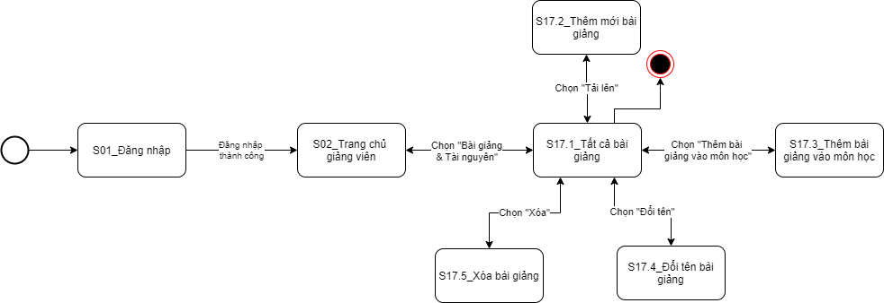

Hình 6: Screen Diagram – Quản lý bài giảng

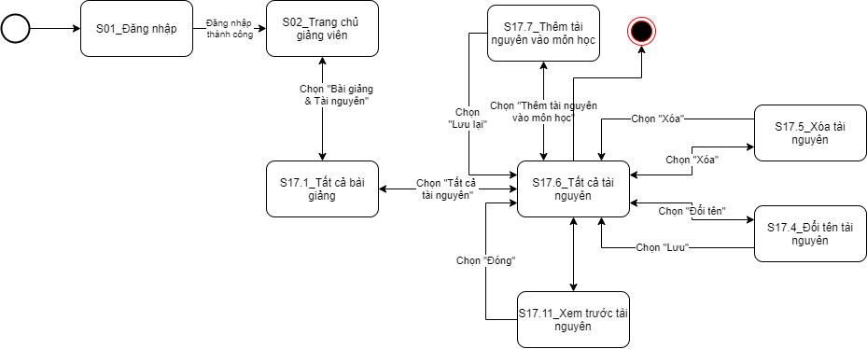

Hình 7: Screen Diagram – Quản lý bài giảng

## Tính năng 3 – Quản lý đề thi và kiểm tra

### Mô tả

Người dùng theo dõi các đề thi và phê duyệt các đề thi mà giảng viên tải lên trên hệ thống. Đề thi được lưu trữ và hiển thị trong hệ thống khi đã được người quản lý phê duyệt.

### Chuỗi hành vi tương tác và hệ thống đáp ứng.

|  |  |  |  |
| --- | --- | --- | --- |
| **#** | Tên chức năng | Chuỗi hành vi tương tác | Hệ thống đáp ứng |
| **1** | Xem danh sách đề thi & kiểm tra | Người dùng chọn <**Đề thi & Kiểm tra**> | Màn hình hiển thị danh sách đề thi và kiểm tra của tất cả các môn học theo thời gian tải lên gần nhất. |
| **1.1** | Lọc đề thi | Người dùng tùy chọn lọc theo <**Tổ bộ môn>**, <**Môn học**> | Hiển thị danh sách đề thi tương ứng |
| **1.2** | Tải lên | Người dùng chọn <**Tải lên**> nếu muốn tải đề thi từ thiết bị cá nhân lên. | Màn hình hiển thị trang pop-up tải tệp lên. |
| **1.3** | Tạo mới | Chọn dùng chọn <**Tạo mới**> để thêm đề thi mới. | Hiển thị tùy chọn loại tạo mới gồm:  - Trực tiếp  - Từ ngân hàng câu hỏi |
| **1.3.1** | Tạo trực tiếp | Người dùng chọn <**Trực tiếp**> | Màn hình hiển thị trang thêm mới đề thi |
| **1.3.2** | Tạo từ ngân hàng câu hỏi | Người dùng chọn <**Ngân hàng câu hỏi**> để tạo mới đề thi | Màn hình hiển thị trang pop-up tạo mới đề thi từ ngân hàng câu hỏi. |
| **1.3** | Tìm kiếm | Người dùng nhập thông tin cần tìm vào ô <**Tìm kiếm**> | Danh sách đề thi và kiểm tra hiển thị theo thông tin vừa nhập. |
| **1.4** | Xem chi tiết | Người dùng chọn <> của đề thi cụ thể và nhấp <**Xem chi tiết**> | Màn hình hiển thị trang mới là thông tin chi tiết của đề thi |
| **1.5** | Đổi tên | Người dùng chọn <> của đề thi cụ thể và nhấp <**Đổi tên**> | Màn hình hiển thị pop-up đổi tên đề thi và người dùng có thể thay đổi tên tại đây. |
| **1.6** | Tải xuống | Người dùng chọn <> của đề thi cụ thể và nhấp <**Tải xuống**> | Màn hình hiển thị tải xuống thiết bị cá nhân. |
| **1.7** | Gửi phê duyệt | Người dùng chọn <> của đề thi cụ thể và nhấp <**Gửi phê duyệt**> | Màn hình hiển thị gửi phê duyệt thành công. |
| **1.8** | Xóa | Người dùng chọn <> của đề thi cụ thể và nhấp <**Xóa**> | Màn hình hiển thị pop-up xác nhận xóa đề thi |
| **2** | Xem ngân hàng câu hỏi | Người dùng chọn <**Đề thi & Kiểm tra**> và chọn <**Ngân hàng câu hỏi**> | Màn hình hiển thị trang ngân hàng câu hỏi trắc nghiệm. |
| **2.1** | Lọc câu hỏi | Người dùng chọn <**Tổ bộ môn**>, <**Môn học**> hay chọn <**Độ khó**> để lọc câu hỏi theo nhu cầu | Hiển thị danh sách câu hỏi tương ứng với thông tin được lọc |
| **2.2** | Tìm kiếm | Người dùng nhập thông tin cần tìm tại ô <**Tìm kiếm>** | Hiển thị các câu hỏi tương ứng với thông tin vừa nhập trong tìm kiếm. |
| **2.3** | Xem chi tiết câu hỏi | Người dùng chọn icon <**Xem chi tiết**> | Hiển thị nội dung câu hỏi |
| **2.4** | Chỉnh sửa | Người dùng chọn icon <**Chỉnh sửa**> | Hiển thị nội dung câu hỏi tương ứng và có thể chỉnh sửa nội dung. |
| **2.5** | Xóa | Người dùng chọn icon <**Xóa**> | Hiển thị màn hình pop-up xác nhận xóa câu hỏi. |
| **2.6** | Tải lên | Người dùng chọn <**Tải lên**> | Hiển thị pop-up tải tệp câu hỏi lên. |
| **2.7** | Tạo mới | Người dùng chọn **<Tạo mới>** | Màn hình hiển thị trang thêm câu hỏi mới vào ngân hàng câu hỏi. |

Bảng 7: Chuỗi hành vi tương tác và hệ thống đáp ứng – Quản lý đề thi & kiểm tra

### Yêu cầu chức năng

|  |  |  |
| --- | --- | --- |
| ID. | Tên chức năng | Mô tả yêu cầu chức năng |
| ELIB_TC_FR_27 | Xem danh sách đề thi & kiểm tra | - Hệ thống cho phép người dùng theo dõi danh sách đề thi được tạo và tình trạng phê duyệt đề thi của quản lý.  - Danh sách đề thi được hiển thị mặc định thời gian gần nhất của cột “Được tạo bởi” |
| ELIB_TC_FR_28 | Lọc đề thi | Hệ thống cho phép người dùng lọc đề thi theo tổ bộ môn hay môn học. |
| ELIB_TC_FR_29 | Tải lên | Hệ thống cho phép người dùng tải đề thi trực tiếp từ thiết bị cá nhân lên thư viện trực tiếp theo file excel mẫu có sẵn. |
| ELIB_TC_FR_30 | Tạo mới | Hệ thống cho phép người dùng tùy chọn loại tạo mới đề thi gồm:  - Tạo trực tiếp trên thư viện trực tuyến  - Tạo từ ngân hàng câu hỏi. |
| ELIB_TC_FR_31 | Tạo trực tiếp | Hệ thống cho phép người dùng tạo nội dung câu hỏi cùng đáp án trực tiếp trên hệ thống thư viện trực tuyến. |
| ELIB_TC_FR_32 | Tạo từ ngân hàng câu hỏi | Hệ thống cho phép người dùng tạo đề thi từ ngân hàng câu hỏi trong hệ thống thư viện. |
| ELIB_TC_FR_33 | Tìm kiếm | Hệ thống cho phép người dùng nhập thông tin đề thi cần tìm và danh sách hiển thị các đề thi tương ứng với nội dùng đã nhập. |
| ELIB_TC_FR_34 | Xem chi tiết | Hệ thống cho phép người dùng xem chi tiết nội dung đề thi đã tạo. |
| ELIB_TC_FR_35 | Đổi tên | Cho phép người dùng đổi tên đề thi theo nhu cầu khi đề thi ở tình trạng “Đã phê duyệt” và “Lưu nháp” |
| ELIB_TC_FR_36 | Tải xuống | Cho phép người dùng tải đề thi về thiết bị cá nhân |
| ELIB_TC_FR_37 | Gửi phê duyệt | Cho phép người dùng gửi phê duyệt đề thi đối với trường hợp đề thi đang ở tình trạng là “Lưu nháp” |
| ELIB_TC_FR_38 | Xóa | Hệ thống cho phép người dùng xóa đề thi đối với trường hợp đề thi ở tình trạng “Lưu nháp” và “Đã hủy” |
| ELIB_TC_FR_39 | Xem ngân hàng câu hỏi | - Hệ thống cho phép người dùng theo dõi các câu hỏi trong ngân hàng của tất cả các môn học.  - Hệ thống yêu cầu người dùng chọn “tổ bộ môn” và “Môn học” để theo dõi danh sách câu hỏi tương ứng.  - Danh sách câu hỏi hiển thị theo thời gian gần nhất của cột “Lần cuối sửa đổi” |
| ELIB_TC_FR_40 | Xem chi tiết câu hỏi | Hệ thống cho phép người dùng xem chi tiết câu hỏi được chọn ở phần nội dung câu hỏi trong màn hình |
| ELIB_TC_FR_41 | Chỉnh sửa câu hỏi | Hệ thống cho phép người dùng chỉnh sửa câu hỏi được chọn ở phần nội dung câu hỏi trong màn hình |
| ELIB_TC_FR_42 | Xóa câu hỏi | Hệ thống yêu cầu người dùng xác nhận xóa ( pop-up xác nhận xóa ) khi chọn xóa câu hỏi. |

Bảng 8: Yêu cầu chức năng – Quản lý đề thi & kiểm tra

### Screen Flow – Quản lý đề thi & kiểm tra

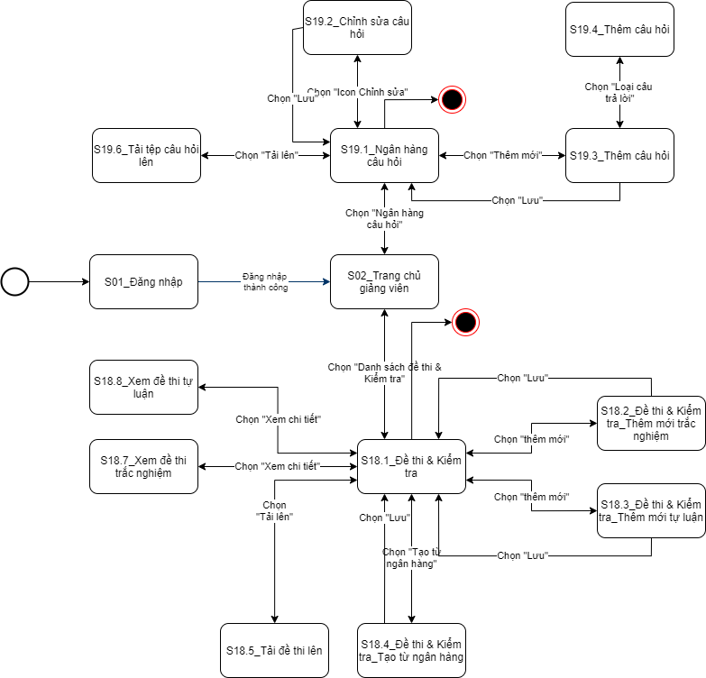

Hình 8: Screen Diagram – Quản lý đề thi & kiểm tra

## Tính năng 4 – Quản lý thông báo

### Mô tả

* Người dùng theo dõi tất cả các thông báo và tùy chọn đánh dấu thông báo đã đọc, chưa đọc hoặc xóa theo nhu cầu.
* Người dùng được phép cài đặt thông báo theo nhu cầu.

### Chuỗi hành vi tương tác và hệ thống đáp ứng.

|  |  |  |  |
| --- | --- | --- | --- |
| **#** | Tên chức năng | Chuỗi hành vi tương tác | Hệ thống đáp ứng |
| **1** | Xem tất cả thông báo | Người dùng chọn <**Thông báo>** | Màn hình hiển thị tất cả các thông báo được gửi tới tài khoản người dùng. |
| **2** | Tìm kiếm thông báo | Người dùng nhập thông tin của thông báo cần tìm vào ô <**Tìm kiếm**> | Màn hình hiển thị các thông báo tương ứng với thông tin tìm kiếm. |
| **3** | Xóa | Người dùng tùy chọn các thông báo cần xóa và nhấp <**icon xóa**> | Hiển thị thông tin thông báo đã xóa thành công và rút gọn danh sách thông báo trên màn hình. |
| **4** | Đánh dấu là chưa đọc | Người dùng chọn thông báo <**Đã đọc**> và chọn <**Icon – Đánh dấu là chưa đọc**> | Màn hình hiển thị danh sách thông báo chưa đọc. |
| **5** | Đánh dấu là đã đọc | Người dùng chọn thông báo <**Chưa đọc**> và chọn <**Icon – Đánh dấu là đã đọc**> | Màn hình hiển thị danh sách thông báo đã đọc. |
| **6** | Tải lại trang thông báo | Người dùng chọn <**icon – Tải lại trang thông báo**> | Màn hình hiển thị danh sách thông báo được sắp xếp theo thời gian gần nhất – xa nhất. |
| **7** | Cài đặt | Người dùng muốn cài đặt nhận thông báo, chọn icon <**Cài đặt**> | Màn hình hiển thị trang cài đặt nhận thông báo. |
| **7.1** | Lưu | Người dùng muốn lưu cài đặt chọn nút <**Lưu**> | Màn hình trở về trang tất cả thông báo. |
| **7.2** | Bật/Tắt thông báo | Người dùng muốn thay đổi các thông báo sẽ nhận, chọn <**Bật/tắt**> | Hiển thị trạng thái nhận thông báo là “Bật/Tắt” theo nhu cầu của người dùng. |

Bảng 9: Chuỗi hành vi tương tác và hệ thống đáp ứng - Quản lý thông báo

### Yêu cầu chức năng

|  |  |  |
| --- | --- | --- |
| ID. | Tên chức năng | Mô tả yêu cầu chức năng |
| ELIB_TC_FR_43 | Xem tất cả thông báo | Hiển thị tất cả các thông báo đã gửi đến người dùng mặc định theo thời gian gần nhất tới xa nhất. |
| ELIB_TC_FR_44 | Tìm kiếm thông báo | Cho phép người dùng nhập thông tin cần tìm ở ô tìm kiếm trên màn hình.   * + - * Danh sách thông báo hiển thị theo thông tin đã nhập. |
| ELIB_TC_FR_45 | Xóa | Cho phép người dùng xóa các thông báo theo nhu cầu và thu gọn số lượng thông báo hiển thị trong hệ thống. |
| ELIB_TC_FR_46 | Đánh dấu là chưa đọc | Hệ thống cho phép người dùng đánh dấu các thông báo đã đọc thành chưa đọc theo nhu cầu. |
| ELIB_TC_FR_47 | Đánh dấu là đã đọc | Hệ thống cho phép người dùng đánh dấu các thông báo chưa đọc thành đã đọc theo nhu cầu. |
| ELIB_TC_FR_48 | Tải lại trang thông báo | Hệ thống cho phép người dùng tải lại trang thông báo mặc định sau khi nhập thông tin tìm kiếm. |
| ELIB_TC_FR_49 | Cài đặt | Hệ thống cho phép người dùng cài đặt nhận thông báo theo nhu cầu, sau khi chọn cài đặt sẽ hiển thị trang cài đặt nhận thông báo. |
| ELIB_TC_FR_50 | Lưu | Hệ thống cho phép người dùng lưu các cài đặt thông báo sau khi có sự thay đổi. |
| ELIB_TC_FR_51 | Bật/Tắt thông báo | Hệ thống cho phép người dùng bật/tắt nhận thông báo theo nhu cầu. |

Bảng 10: Yêu cầu chức năng - Quản lý thông báo

### Screen Flow – Quản lý thông báo

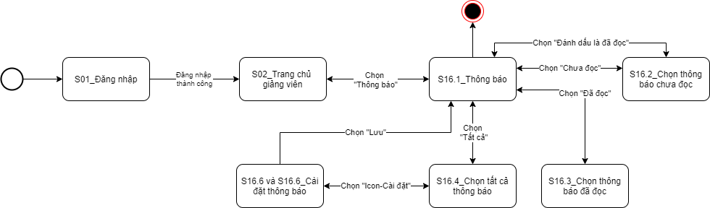

Hình 9: Screen Diagram – Quản lý thông báo

## Tính năng 6 – Gửi trợ giúp

### Mô tả

Người dùng có thể gửi trợ giúp khi gặp các sự cố hoặc vấn đề khi sửa dụng hệ thống thư viện điện tử.

### Chuỗi hành vi tương tác và hệ thống đáp ứng.

|  |  |  |  |
| --- | --- | --- | --- |
| # | Tên chức năng | Chuỗi hành vi tương tác | Hệ thống đáp ứng |
| **1** | Xem trang trợ giúp | Người dùng chọn <**Trợ giúp>** | Hiển thị trang trợ giúp người dùng. |
| **2** | Gửi | Người dùng nhập thông tin cần giải đáp, chọn <**Gửi**> | Màn hình hiển thị đã gửi thành công. |

Bảng 11: Chuỗi hành vi tương tác và hệ thống đáp ứng – Trợ giúp

### Yêu cầu chức năng

|  |  |  |
| --- | --- | --- |
| ID. | Tên chức năng | Mô tả yêu cầu chức năng. |
| ELIB_TC_FR_52 | Xem trang trợ giúp | Cho phép người dùng theo dõi các thông tin liên lạc và được phép nhập nội dung cần trợ giúp để gửi lên quản trị hệ thống. |
| ELIB_TC_FR_53 | Gửi trợ giúp | Hệ thống yêu cầu người dùng nhập nội dung cần giải đáp mới được phép gửi. |

Bảng 12: Yêu cầu chức năng – Trợ giúp

### Screen Flow – Gửi trợ giúp

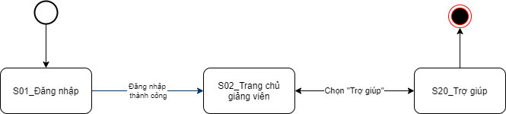

Hình 10: Screen Diagram – Gửi trợ giúp

## Tính năng 7 – Quản lý tài khoản

### Mô tả

Người dùng có thể xem thông tin tài khoản của mình và cập nhật ảnh đại diện hoặc mật khẩu theo nhu cầu.

### Chuỗi hành vi tương tác và hệ thống đáp ứng.

|  |  |  |  |
| --- | --- | --- | --- |
| # | Tên chức năng | Chuỗi hành vi tương tác | Hệ thống đáp ứng |
| **1** | Xem thông tin tài khoản | Người dùng nhấp vào tên tài khoản trên thanh navigation bar. Sau đó chọn <**Thông tin tài khoản**> | 1. Hiển thị các tùy chọn gồm:  - Thông tin tài khoản  - Thay đổi mật khẩu  - Đăng xuất.  2. Màn hình hiển thị trang thông tin tài khoản của người dùng. |
| **1.1** | Thay đổi ảnh đại diện | Người dùng chọn <**Icon – máy ảnh>** để thay đổi ảnh đại diện | Hiển thị trang pop-up cập nhật ảnh đại diện mới. |
| **1.1.1** | Tải ảnh mới | Người dùng chọn nút <**Tải ảnh mới**> nếu muốn tải ảnh khác lên. | Hiển thị ảnh mới. |
| **1.1.2** | Xóa ảnh | Người dùng muốn xóa ảnh đại diện để ảnh đại diện trở về mặc định, chọn nút <**Xóa ảnh**>. | Màn hình hiển thị trang thông tin cá nhân và ảnh đại diện mặc định là chữ. |
| **1.1.3** | Cắt ảnh | Người dùng muốn cắt ảnh đại diện, cần kéo thanh phóng to hoặc thu gọn ảnh và nhấp nút <**Cắt ảnh**> | Hiển thị ảnh được cắt theo nhu cầu. |
| **1.1.4** | Lưu | Người dùng chọn <**Lưu**> để lưu ảnh vừa chỉnh sửa và cập nhật. | Màn hình hiển thị trang thông tin cá nhân và ảnh đại diện vừa được lưu. |
| **2** | Thay đổi mật khẩu | Người dùng chọn <**Thay đổi mật khẩu**> | Màn hình hiển thị trang thông tin thay đổi mật khẩu. |
| **2.1** | Lưu thay đổi | Người dùng nhập mật khẩu mới và nhấp <**Lưu thay đổi**> để lưu mật khẩu mới. | Màn hình sẽ tự động thoát ra và trở về trang đăng nhập. |
| **2.2** | Hủy bỏ | Người dùng không muốn thay đổi mật khẩu nhấp <**Hủy bỏ**> | Màn hình trở về trang thay đổi mật khẩu mặc định. |

Bảng 13: Chuỗi hành vi tương tác và hệ thống đáp ứng – Quản lý tài khoản

### Yêu cầu chức năng

|  |  |  |
| --- | --- | --- |
| ID. | Tên chức năng | Mô tả yêu cầu chức năng. |
| ELIB_TC_FR_54 | Xem thông tin tài khoản | Hệ thống cho phép người dùng theo dõi các thông tin cá nhân bao gồm:   * Ảnh đại diện * Mã người dùng * Tên người dùng * Giới tính * Vai trò * Email * Số điện thọai * Địa chỉ   Các thông tin người dùng chỉ được xem và không được phép thay đổi. Hệ thống chỉ cho phép thay đổi ảnh đại diện theo nhu cầu. |
| ELIB_TC_FR_55 | Thay đổi ảnh đại diện | Hệ thống cho phép người dùng cập nhật và thay đổi ảnh đại diện theo nhu cầu. |
| ELIB_TC_FR_56 | Tải ảnh mới | Hệ thống cho phép tải ảnh mới lên và lưu thành ảnh đại diện. |
| ELIB_TC_FR_57 | Xóa ảnh | Hệ thống cho phép xóa ảnh đại diện và ảnh đại diện sẽ trở về mặc định là hai chữ cái đầu in hoa. |
| ELIB_TC_FR_58 | Cắt ảnh | Hệ thống cho phép người dùng cắt ảnh theo nhu cầu. |
| ELIB_TC_FR_59 | Lưu ảnh | Hệ thống cho phép người dùng lưu ảnh đại diện mới trong thư viện trực tuyển. |
| ELIB_TC_FR_60 | Thay đổi mật khẩu | Cho phép người dùng thay đổi mật khẩu theo nhu cầu bao gồm:   * Mật khẩu hiện tại * Mật khẩu mới * Nhập lại mật khẩu mới   Lưu ý, mật khẩu phải có ít nhất 8 ký tự bao gồm: chữ, số, viết hoa, viết thường và các ký tự đặc biệt như ~ ! / *… |
| ELIB_TC_FR_61 | Lưu mật khẩu | Hệ thống cho phép lưu mật khẩu mới và tự động thoát ra khỏi thư viện trực tuyến. Người dùng bắt buộc phải đăng nhập lại với mật khẩu mới để vào hệ thống thư viện trực tuyến. |
| ELIB_TC_FR_62 | Hủy thay đổi mật khẩu | Hệ thống cho phép người dùng hủy mật khẩu mới vừa nhập và không thay đổi mật khẩu. |

Bảng 14: Yêu cầu chức năng – Quản lý tài khoản

### Screen Flow – Quản lý tài khoản

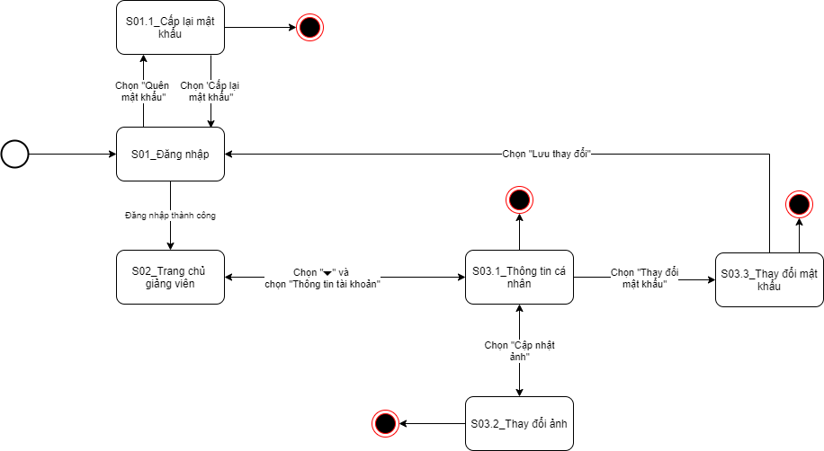

Hình 11: Screen Diagram – Quản lý tài khoản

# Yêu cầu giao diện

## Giao diện người dùng

### S01_Đăng nhập

1. Layout

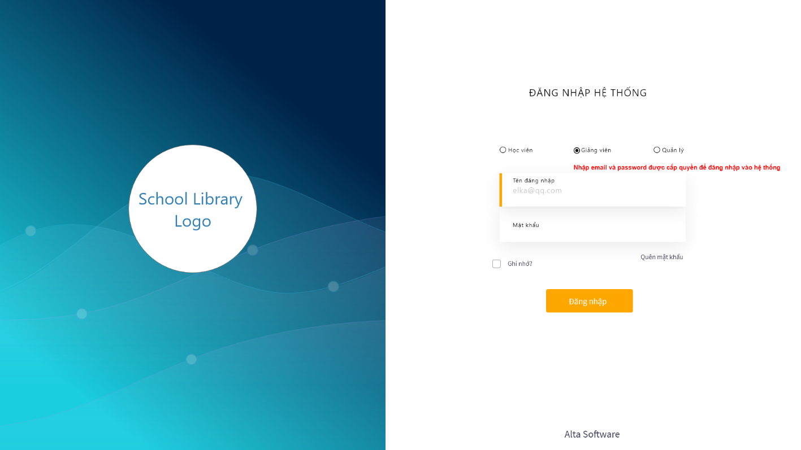

Hình 12: S01_Đăng nhập

1. GUI element

|  |  |  |  |  |  |  |
| --- | --- | --- | --- | --- | --- | --- |
| Tên | Loại | Mô tả | Thao tác | Kết quả | Thông số mặc định | Yêu cầu (Y/N) |
| Học viên | Radio button | Chọn đối tượng người dùng | Onclick | Đã chọn đối tượng học viên | N/A | Y |
| Giảng viên | Radio button | Chọn đối tượng người dùng | Onclick | Đã chọn đối tượng giảng viên | N/A | Y |
| Quản lý | Radio button | Chọn đối tượng người dùng | Onclick | Đã chọn đối tượng Quản lý | N/A | Y |
| Tên đăng nhập | Textbox | Nhập tên đăng nhập là tài khoản email người dùng. | Input | Hiển thị thông tin đã đăng nhập. | Hiển thị “Tên đăng nhập” | Y |
| Mật khẩu | Textbox | Nhập mật khẩu của tài khoản đã được cấp quyền | Input | Hiển thị mật khẩu ở dạng các dấu chấm. | Hiển thị “Mật khẩu” | Y |
| Ghi nhớ | Checkbox | Người dùng chọn ghi nhớ tài khoản đăng nhập những lần tiếp theo. | Onclick | Hiển thị checkbox đã được chọn. | N/A | Y |
| Quên mật khẩu | Text | Dành cho trường hợp người dùng quên mật khẩu đăng nhập. | Onclick | Hiển thị trang cấp lại mật khẩu theo số điện thoại hoặc email đã đăng ký. | N/A | Y |
| Đăng nhập | Button | Đăng nhập vào hệ thống | Onclick | Hiển thị trang chủ của hệ thống. | N/A | Y |

Bảng 15: S01_Đăng nhập

### S01.1_Cấp lại mật khẩu

1. Layout

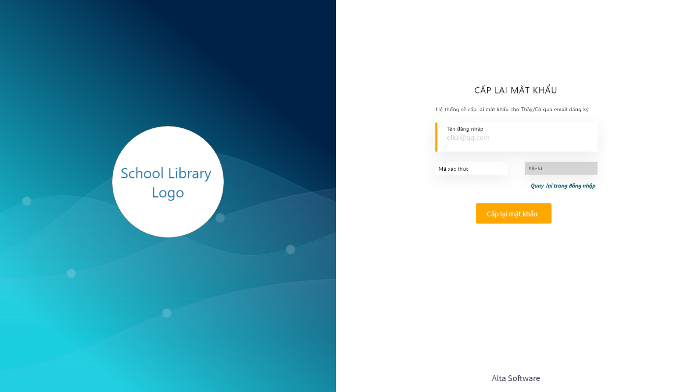

Hình 13: S01.1_Cấp lại mật khẩu

1. GUI element

|  |  |  |  |  |  |  |
| --- | --- | --- | --- | --- | --- | --- |
| Tên | Loại | Mô tả | Thao tác | Kết quả | Thông số mặc định | Yêu cầu (Y/N) |
| Tên đăng nhập | Textbox | Nhập tên đăng nhập là tài khoản email người dùng. | Input | Hiển thị thông tin đã đăng nhập. | Hiển thị “Tên đăng nhập” | Y |
| Mã xác thực | Textbox | Nhập mã xác thực tự động hiển thị để xác nhận không phải robot | Input | Hiển thị mã xác thực vừa nhập | N/A | Y |
| Quay lại trang đăng nhập | Text | Đường dẫn trở về trang đăng nhập. | Onclick | Trở về màn hình đăng nhập | N/A | Y |
| Cấp lại mật khẩu | Button | Nhấp để cấp lại mật khẩu của tài khoản | Onclick | Mật khẩu mới được gửi về email của bạn. | N/A | Y |

Bảng 16: S1.1_Cấp lại mật khẩu

### S02.1_Trang chủ giảng viên

1. Layout

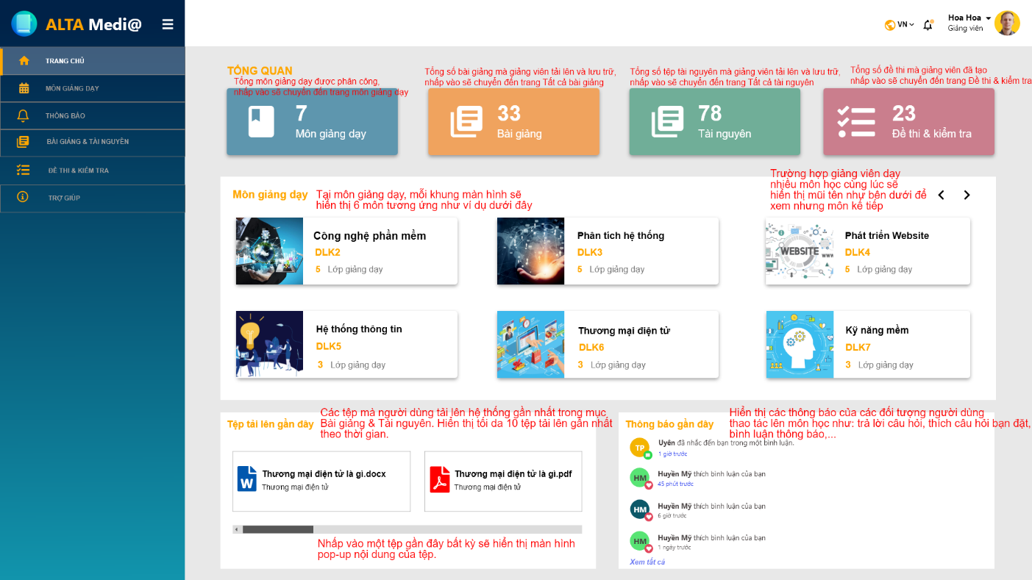

Hình 14: S02.1_Trang chủ giảng viên

1. GUI Element

|  |  |  |  |  |  |  |
| --- | --- | --- | --- | --- | --- | --- |
| Tên | Loại | Mô tả | Thao tác | Kết quả | Thông số  mặc định | Yêu cầu(Y/N) |
| Menu bar icon | Icon | Nhấp vào icon sẽ mở rộng hoặc rút gọn sự hiển thị của menu trong hệ thống. | Click | Mở rộng hoặc rút gọn thanh menu | N/A | Y |
| Menu | Dropdown menu | Hiển thị danh sách các tính năng của hệ thống. | Click | Hiển thị danh sách các tính năng của hệ thống bao gồm:  - Trang chủ  - Quản lý môn giảng dạy  - Quản lý bài giảng và tài nguyên  - Quản lý đề thi và kiểm tra  - Quản lý thông báo  - Cài đặt hệ thống  - Gửi trợ giúp | N/A | Y |
| Chọn ngôn ngữ | Dropdown list | Chọn ngôn ngữ để hiển thị ngôn ngữ trong hệ thống. | Click | Hiển thị danh sách các ngôn ngữ:  - Vietnamese  - English | Tiếng việt | N |
| Thông báo | Icon | Xem các thông báo gửi tới. | Click | Hiển thị các thông báo được gửi tới. | N/A | Y |
| Tên tài khoản | Text | Nhấp vào tên tài khoản sẽ hiển thị danh sách tùy chọn cho tài khoản người dùng. | Click | Hiển thị các tùy chọn, bao gồm:  - Thông tin tài khoản.  - Thay đổi mật khẩu.  - Đăng xuất | N/A | Y |
| Niên Khóa | Dropdown list | Chọn niên – khóa theo yêu cầu. | Click | Hiển thị niên – khóa được chọn. | Niên – khóa được cài đặt trong số liệu hệ thống. | Y |

Bảng 17: S02.1_Trang chủ giảng viên

### S03.1_ Thông tin cá nhân

1. Layout

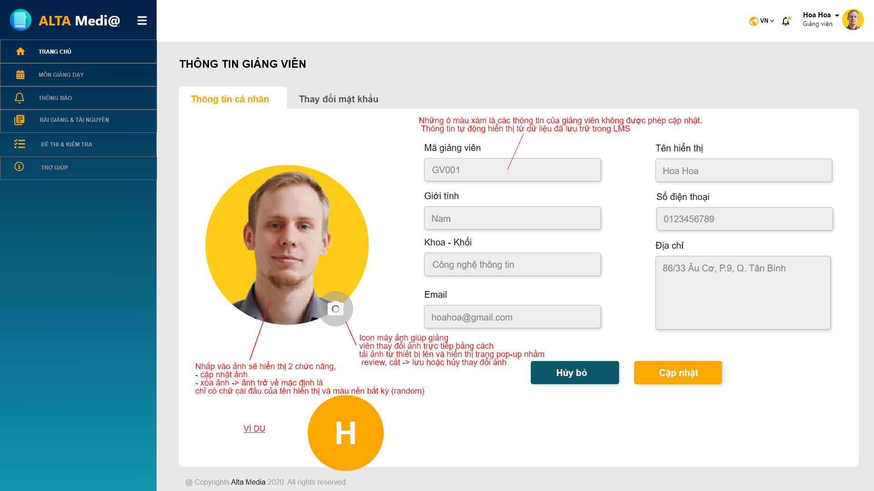

Hình 15: S03.1_ Thông tin cá nhân

1. GUI Element

|  |  |  |  |  |  |  |
| --- | --- | --- | --- | --- | --- | --- |
| Tên | Loại | Mô tả | Thao tác | Kết quả | Thông số mặc định | Yêu cầu (Y/N) |
| Thông tin cá nhân | Readonly | Tự động hiển thị thông tin của người dùng. |  | Thông tin tự động hiển thị bao gồm: Mã người dùng, tên người dùng, giới tính, vai trò, số điện thoại, email, địa chỉ. | N/A | Y |
| Tải ảnh lên | Icon | Chọn để thay đổi ảnh đại diện của tài khoản người dùng | Onclick | Hiển thị trang pop-up (S3.1) nhằm thay đổi ảnh đại diện. | N/A | Y |

Bảng 18: S03.1_ Thông tin cá nhân

### S03.2_Thay đổi ảnh (pop-up)

1. Layout

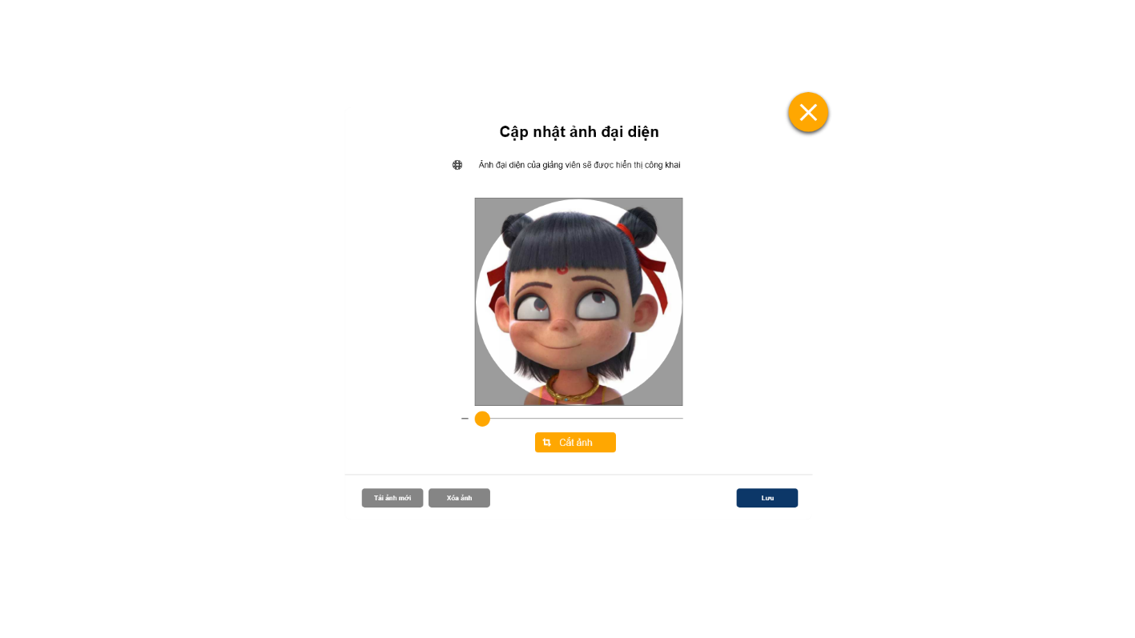

Hình 16: S03.2_ Thay đổi ảnh

1. GUI Element

|  |  |  |  |  |  |  |
| --- | --- | --- | --- | --- | --- | --- |
| Tên | Loại | Mô tả | Thao tác | Kết quả | Thông số mặc định | Yêu cầu (Y/N) |
| Cắt ảnh | Button | Cắt ảnh theo nhu cầu của người dùng. | Onclick | Ảnh được cắt theo nhu cầu. | N/A | Y |
| Tải ảnh mới | Button | Tải một ảnh mới từ thiết bị cá nhân lên. | Onclick | Hiển thị ảnh mới được tải lên. | N/A | Y |
| Xóa ảnh | Button | Xóa ảnh đại diện đang lưu trong hệ thống | Onclcik | Hiển thị mặc định chỉ có 2 chữ cái đầu của tên người dùng. | N/A | Y |
| Lưu | Button | Lưu ảnh đại diện vừa được tạo | Onclcik | Hiển thị ảnh được lưu lại trong hệ thống. | N/A | Y |
| Đóng | Icon Button | Đóng thêm ảnh đại diện | Onclcik | Trở về màn hình thông tin cá nhân. | N/A | Y |

Bảng 19: S03.2_Thay đổi ảnh

### S03.3_Thay đổi mật khẩu

1. Layout

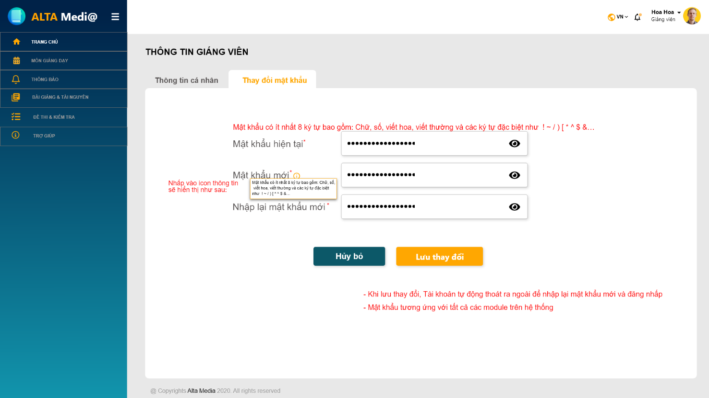

Hình 17: S03.3_Thay đổi mật khẩu

1. GUI Element

|  |  |  |  |  |  |  |
| --- | --- | --- | --- | --- | --- | --- |
| Tên | Loại | Mô tả | Thao tác | Kết quả | Thông số mặc định | Yêu cầu (Y/N) |
| Mật khẩu hiện tại | Textbox | Nhập mật khẩu cũ của tài khoản | Input | Hiển thị mật khẩu vừa nhập | Mặc định ban đầu là ẩn mật khẩu đang nhập | Y |
| Mật khẩu mới | Textbox | Nhập mật khẩu mới theo nhu cầu | Input | Hiển thị mật khẩu vừa nhập | Mặc định ban đầu là ẩn mật khẩu đang nhập | Y |
| Nhập lại mật khẩu mới | Textbox | Nhập lại mật khẩu mới đã nhập. | Input | Hiển thị mật khẩu vừa nhập | Mặc định ban đầu là ẩn mật khẩu đang nhập | Y |
| Hủy bỏ | Button | Hủy thay đổi mật khẩu | Onclick | Mật khẩu giữ nguyên. | N/A | Y |
| Lưu thay đổi | Button | Lưu thay đổi mật khẩu của tài khoản | Onclick | Thoát khỏi hệ thống và trở lại trang đăng nhập tài khoản. | N/A | Y |
| Hiển thị mật khẩu | Icon | Hiển thị rõ ràng các ký tự mật khẩu | Onclick | Hiển thị rõ ràng các ký tự mật khẩu | N/A | Y |
| Ẩn mật khẩu | Icon | Ẩn thông tin mật khẩu | Onclick | Hiển thị các dấu chấm và số lượng dấu chấm tương ứng với số ký tự mật khẩu. | N/A | Y |

Bảng 20: S03.3_Thay đổi mật khẩu

### S04_Danh sách môn giảng dạy

1. Layout

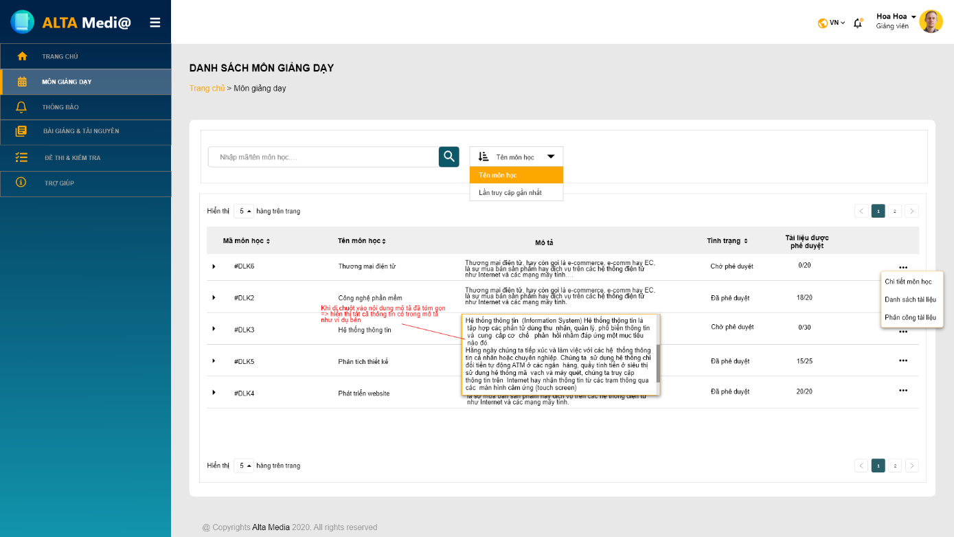

Hình 18: S04_Danh sách môn học

1. GUI Element

|  |  |  |  |  |  |  |
| --- | --- | --- | --- | --- | --- | --- |
| Tên | Loại | Mô tả | Thao tác | Kết quả | Thông số mặc định | Yêu cầu (Y/N) |
| Danh sách môn giảng dạy | Data Table | Là danh sách các môn giảng dạy mà giảng viên được phân công. |  | Hiển thị danh sách môn giảng dạy với các thông tin sau:  - Mã môn học  - Tên môn học  - Mô tả  - Tình trạng  - Tài liệu được phê duyệt | Mặc định ban đầu là danh sách hiển thị các môn học theo “tên môn học từ  A -> Z” | Y |
| Tìm kiếm | Textbox | Cho phép người dùng nhập thông tin như mã/tên môn học để tìm kiếm | Input | Hiển thị danh sách môn giảng dạy tương ứng với thông tin đã nhập tìm. | Mặc định hiển thị “Nhập mã/tên môn học” | Y |
| Lọc danh sách | Dropdown List | Cho phép người dùng lọc danh sách môn giảng dạy theo 2 hình thức: Tên môn học và Lần truy cập gần nhất | Onclick | Hiển thị danh sách môn học theo tùy chọn lọc của người dùng | Mặc định ban đầu là “Tên môn học” | Y |
| Xem mô tả môn học | Hover | Người dùng di chuyển chuột vào phần nội dung mô tả để xem đầy đủ mô tả môn học. | Hover | Hiển thị thêm tất cả phần mô tả của môn học | N/A | Y |
|  | Icon | Nhấp vào để xem danh sách lớp giảng dạy tương ứng với môn học. | Onclick | Hiển thị danh sách lớp giảng dạy | N/A | Y |
| Xem chi tiết môn học | Text | Người dùng xem nội dung giảng dạy của môn học bao gồm:  - Tổng quan  - Danh sách chủ đề  - Hỏi & đáp  - Thông báo môn học | Onclick | Hiển thị trang thông tin chi tiết cả môn học | N/A | Y |
| Xem danh sách tài liệu | Text | Người dùng có thể theo dõi danh sách tài liệu hiện có trong môn học | Onclick | Hiển thị trang danh sách tài liệu của môn học | N/A | Y |
| Phân công tài liệu | Text | Người dùng được quyền phân công tài liệu giảng dạy vào các lớp học riêng biệt. | Onclick | Hiển thị màn hình pop-up Phân công tài liệu. | N/A | Y |
|  | Pagination | Phân trang là chia danh sách thành các trang rời rạc. | Onclick | Hiển thị thêm các môn giảng dạy khác. | N/A | Y |
| Hiển thị <5> hàng trên trang | Dropdown List | Người dùng có thể tùy chọn số hàng môn học được hiển thị trên bảng. | Onclick | Hiển thị các tùy chọn gồm: 5,10,15,20 hàng trên trang | N/A | Y |

Bảng 21: S04_Danh sách môn học

### S04.2_Danh sách môn giảng dạy_Lớp giảng dạy

1. Layout

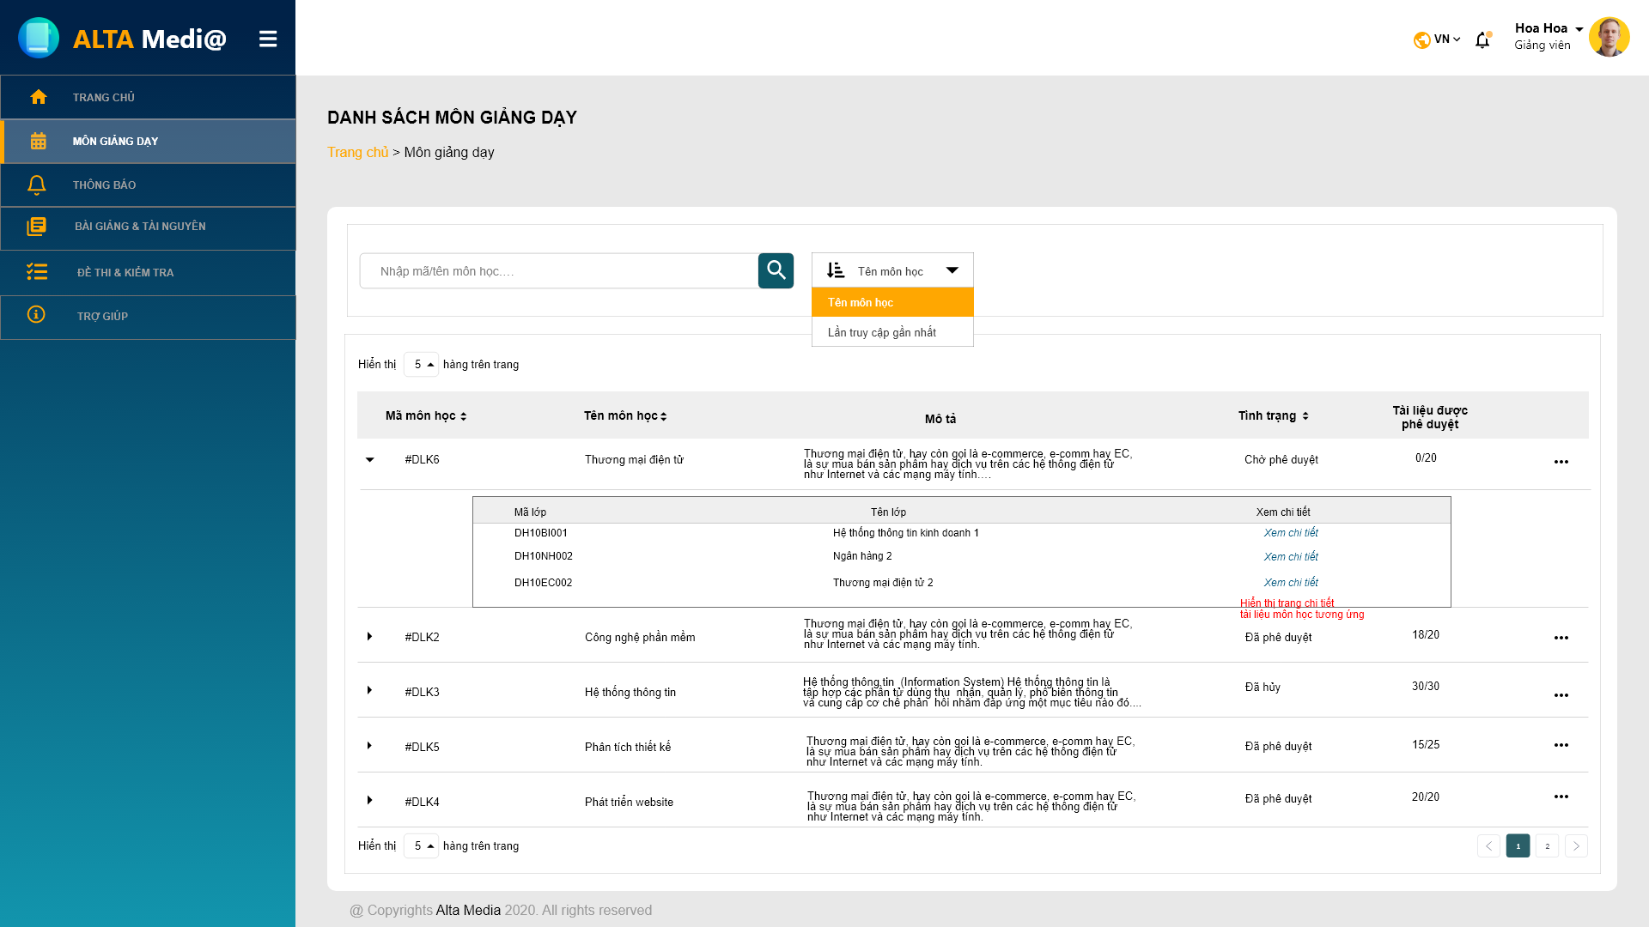

Hình 19: S04.2_Danh sách môn giảng dạy_Lớp giảng dạy

1. GUI Element

|  |  |  |  |  |  |  |
| --- | --- | --- | --- | --- | --- | --- |
| Tên | Loại | Mô tả | Thao tác | Kết quả | Thông số mặc định | Yêu cầu (Y/N) |
|  | Icon | Nhấp để thu gọn danh sách lớp giảng dạy lại | Onclick | Thu gọn danh sách lớp giảng dạy | N/A | Y |
| Xem chi tiết | Text | Nhấp để xem chi tiết nội dung giảng dạy của lớp học | Onclick | Hiển thị trang chi tiết môn học của lớp. | N/A | Y |
| Danh sách lớp giảng dạy | Data Table | Hiển thị danh sách lớp giảng dạy của giảng viên tương ứng với môn học. |  | Hiển thị danh sách lớp giảng dạy của giảng viên tương ứng với môn học. | N/A | Y |

Bảng 22: S04.2_Danh sách môn giảng dạy_Lớp giảng dạy

### S05_Tài liệu môn học

1. Layout

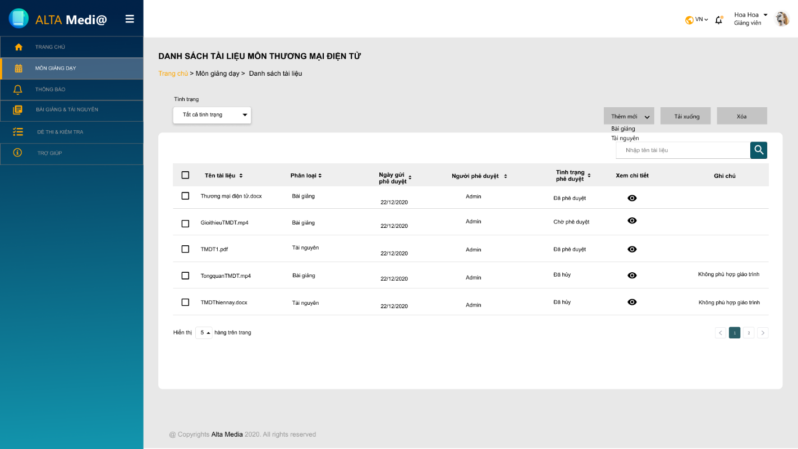

Hình 20: S05_Tài liệu môn học

1. GUI Element

|  |  |  |  |  |  |  |
| --- | --- | --- | --- | --- | --- | --- |
| Tên | Loại | Mô tả | Thao tác | Kết quả | Thông số mặc định | Yêu cầu (Y/N) |
| Tình trạng | Dropdown List | Người dùng chọn tình trạng: Chờ phê duyệt. Đã phê duyệt và đã hủy theo nhu cầu | Onclick | Hiển thị danh sách tài liệu tương ứng với tùy chọn tình trạng | N/A | Y |
| Thêm mới | Dropdown List | Người dùng thêm mới tài liệu giảng dạy vào môn học gồm: Bài giảng và Tài nguyên | Onclick | Hiển thị trang pop-up thêm mới tài liệu tương ứng với tùy chọn. | N/A | Y |
| Tải xuống | Button | Người dùng chọn các tài liệu để tải tài liệu về thiết bị cá nhân | Onclick | Hiển thị các tài liệu được tải về thiết bị | N/A | Y |
| Xóa | Button | Người dùng tùy chọn 1 hoặc nhiều tài liệu và nhấp xóa để xóa tài liệu khỏi môn học | Onclick | Hiển thị các tệp tài liệu |  |  |
| Tìm kiếm | Textbox | Cho phép người dùng nhập thông tin tên tài liệu để tìm kiếm | Input | Hiển thị danh sách tài liệu giảng dạy tương ứng với thông tin đã nhập tìm. | Mặc định hiển thị “Nhập tên tài liệu” | Y |
| Danh sách tài liệu môn học | Data Table | Hiển thị danh sách tài liệu giảng dạy của giảng viên tương ứng với môn học. |  | Hiển thị danh sách tài liệu giảng dạy của giảng viên tương ứng với môn học. | Danh sách tài liệu mặc định theo tên tài liệu từ A->Z | Y |
|  | Icon | Nhấp để lọc danh sách theo nhu cầu, cụ thể:  - Cột nói về thời gian: Thời gian gần nhất trở đi và thời gian xa nhất trở lại.  - Cột có nội dung là chữ: Theo chữ cái  A->Z và người lại | Onclick | Hiển thị danh sách tài liệu tương ứng với tùy chọn lọc. | N/A | Y |
|  | Checkbox | Người dùng chọn 1 hoặc nhiều tài liệu cũng | Onclick | Hiển thị các tài liệu được chọn và checkbox được tích | N/A | Y |
|  | Icon | Nhấp để xem nội dung của tệp mà không cần phải tải xuống | Onclick | Hiển thị màn hình pop-up nội dung chi tiết của tài liệu | N/A | Y |

Bảng 23: S05_Tài liệu môn học

### S06.1_Xem trước video (pop-up)

1. Layout

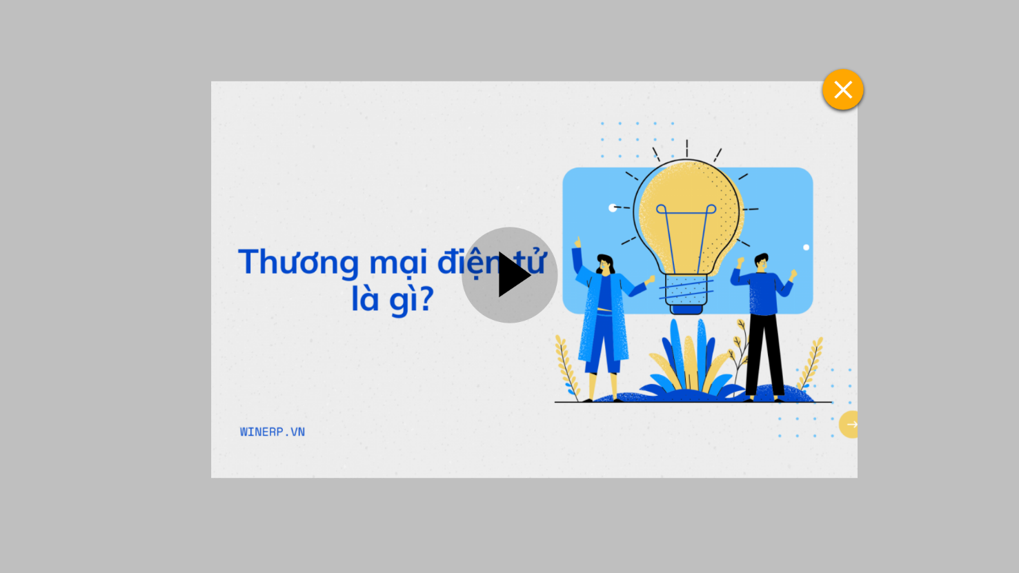

Hình 21: S06.1_Xem trước video (pop-up)

1. GUI Element

|  |  |  |  |  |  |  |
| --- | --- | --- | --- | --- | --- | --- |
| Tên | Loại | Mô tả | Thao tác | Kết quả | Thông số mặc định | Yêu cầu (Y/N) |
|  | Icon | Chọn để đóng pop-up xem trước | Onclick | Trở về trang tài liệu môn học | N/A | Y |
|  | Icon | Chọn để mở video | Onclick | Hiển thị nội dung video | N/A | Y |

Bảng 24: S06.1_Xem trước video (pop-up)

### S06.2_Xem trước tệp (pop-up)

1. Layout

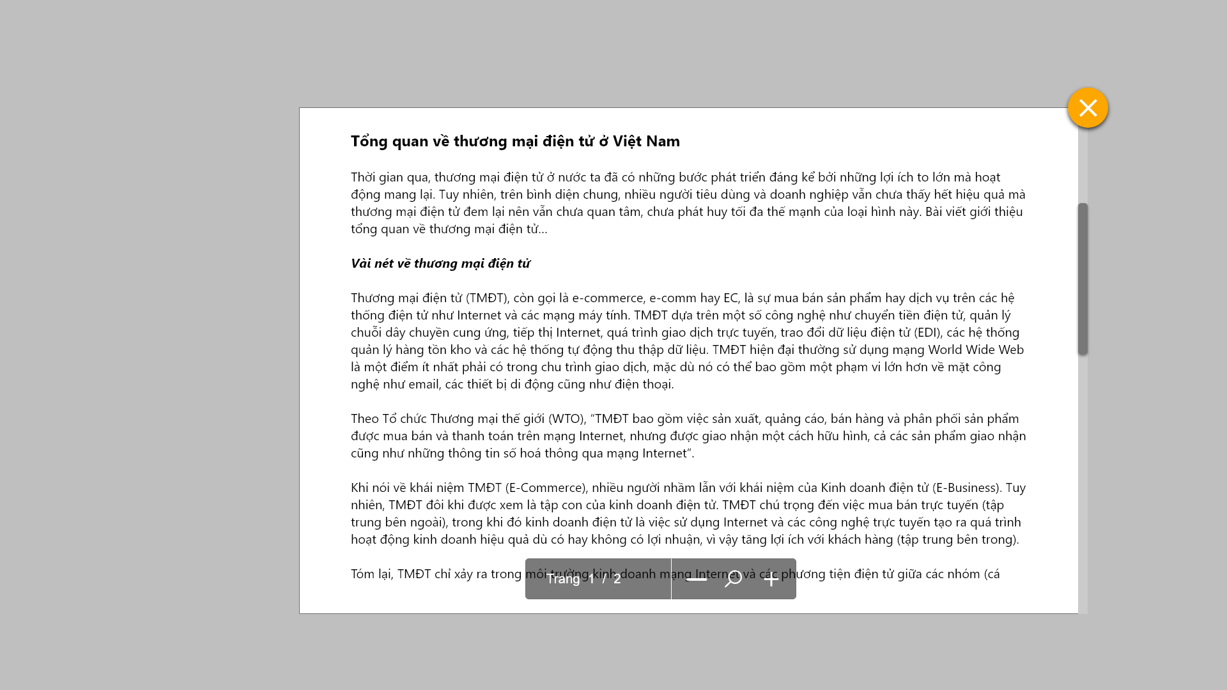

Hình 22: S06.2_Xem trước tệp (pop-up)

1. GUI Element

|  |  |  |  |  |  |  |
| --- | --- | --- | --- | --- | --- | --- |
| Tên | Loại | Mô tả | Thao tác | Kết quả | Thông số mặc định | Yêu cầu (Y/N) |
|  | Icon | Chọn để đóng pop-up xem trước | Onclick | Trở về trang tài liệu môn học | N/A | Y |
|  | Readonly | Hiển thị trang đang xem trên tổng số trang |  | Hiển thị trang đang xem trên tổng số trang | N/A | Y |
|  | Icon | Chọn để phóng to hoặc thu nhỉ tệp | Onclick | Nội dung trong tệp được phóng to hoặc thu nhỏ | N/A | Y |

Bảng 25: S06.2_Xem trước tệp (pop-up)

### S07.1_Thêm mới bài giảng (pop-up)

1. Layout

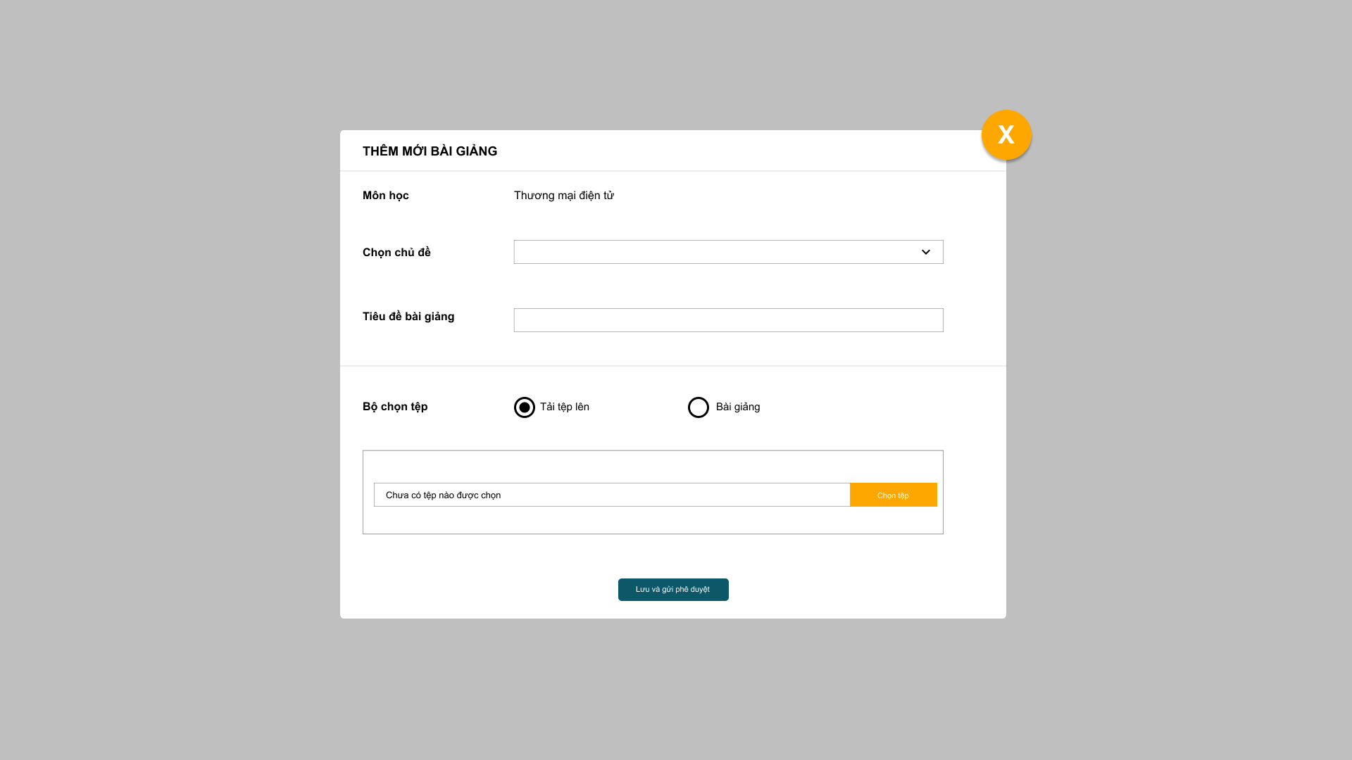

Hình 23: S07.1_Thêm mới bài giảng (pop-up)

1. GUI Element

|  |  |  |  |  |  |  |
| --- | --- | --- | --- | --- | --- | --- |
| Tên | Loại | Mô tả | Thao tác | Kết quả | Thông số mặc định | Yêu cầu (Y/N) |
|  | Icon | Chọn để đóng pop-up xem trước | Onclick | Trở về trang tài liệu môn học | N/A | Y |
| Môn học | Readonly | Tự động hiển thị tên môn học |  | Tự động hiển thị tên môn học | N/A | Y |
| Chọn chủ đề | Dropdown List | Chọn các chủ đề đã tạo sẵn trong môn học | Onclick | Hiển thị chủ đề được chọn | N/A | Y |
| Tiêu đề bài giảng | Textbox | Nhập tiêu đề bài giảng theo nhu cầu | Onclick | Hiển thị tiêu đề bài giảng vừa nhập | N/A | Y |
| Bộ chọn tệp | Radio Button | Chọn bộ chọn tệp: Tải tệp lên hoặc Bài giảng theo nhu cầu | Onclick | Hiển thị phần thêm tệp tương ứng | N/A | Y |
| Chọn tệp | Button | Tải tệp mới từ thiết bị cá nhân lên hệ thống | Onclick | Lưu tệp mới được tải | N/A | Y |
| Lưu và gửi phê duyệt | Button | Người dùng nhấp để lưu tệp vào hệ thống và gửi quản lý phê duyệt | Onclick | Trở về màn hình danh sách tài liệu môn học | N/A | Y |

Bảng 26: S07.1_Thêm mới bài giảng (pop-up)

### S07.2_Thêm mới bài giảng (pop-up)

1. Layout

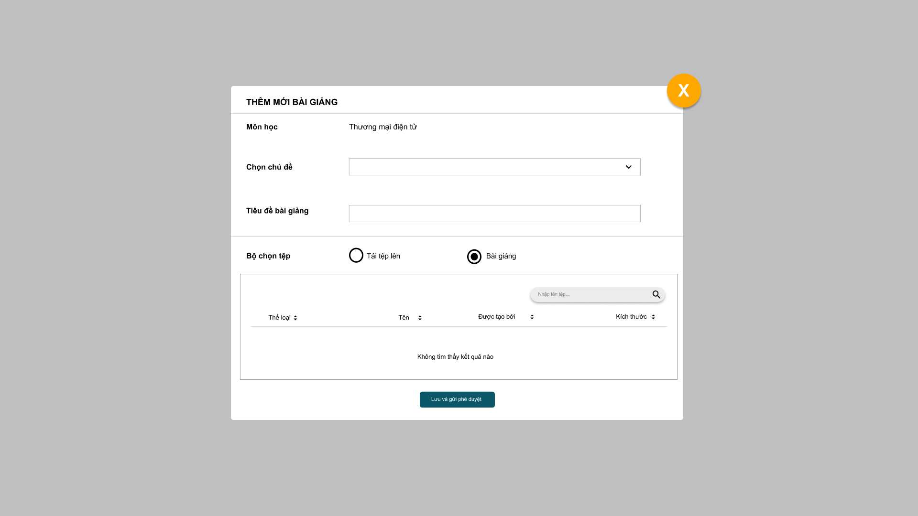

Hình 24: S07.2_Thêm mới bài giảng (pop-up)

1. GUI Element

|  |  |  |  |  |  |  |
| --- | --- | --- | --- | --- | --- | --- |
| Tên | Loại | Mô tả | Thao tác | Kết quả | Thông số mặc định | Yêu cầu (Y/N) |
| Tìm kiếm | Textbox | Người dùng nhập tên tệp trong thư viện bài giảng | Input | Hiển thị danh sách bài giảng tương ứng | N/A | Y |
| Danh sách bài giảng | Data Table | Hiển thị danh sách bài giảng tương ứng thông tin vừa tìm |  | Chọn 1 bài giảng theo nhu cầu. | N/A | Y |
|  | Icon | Chọn để đóng pop-up xem trước | Onclick | Trở về trang tài liệu môn học | N/A | Y |
| Môn học | Text | Tự động hiển thị tên môn học |  | Tự động hiển thị tên môn học | N/A | Y |
| Chọn chủ đề | Dropdown List | Chọn các chủ đề đã tạo sẵn trong môn học | Onclick | Hiển thị chủ đề được chọn | N/A | Y |
| Tiêu đề bài giảng | Textbox | Nhập tiêu đề bài giảng theo nhu cầu | Onclick | Hiển thị tiêu đề bài giảng vừa nhập | N/A | Y |
| Bộ chọn tệp | Radio Button | Chọn bộ chọn tệp: Tải tệp lên hoặc Bài giảng theo nhu cầu | Onclick | Hiển thị phần thêm tệp tương ứng | N/A | Y |
| Lưu và gửi phê duyệt | Button | Người dùng nhấp để lưu tệp vào hệ thống và gửi quản lý phê duyệt | Onclick | Trở về màn hình danh sách tài liệu môn học | N/A | Y |

Bảng 27: S07.2_Thêm mới bài giảng (pop-up)

### S08.1_Thêm mới tài nguyên (pop-up)

1. Layout

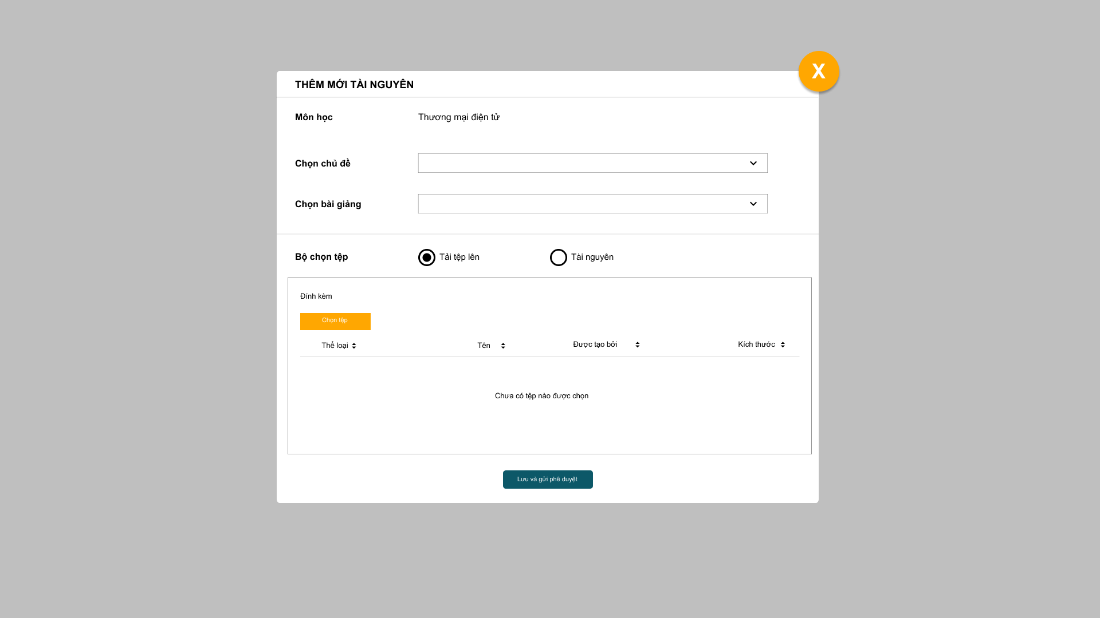

Hình 25: S08.1_Thêm mới tài nguyên (pop-up)

1. GUI Element

|  |  |  |  |  |  |  |
| --- | --- | --- | --- | --- | --- | --- |
| Tên | Loại | Mô tả | Thao tác | Kết quả | Thông số mặc định | Yêu cầu (Y/N) |
|  | Icon | Chọn để đóng pop-up xem trước | Onclick | Trở về trang tài liệu môn học | N/A | Y |
| Môn học | Readonly | Tự động hiển thị tên môn học |  | Tự động hiển thị tên môn học | N/A | Y |
| Chọn chủ đề | Dropdown List | Chọn các chủ đề đã tạo sẵn trong môn học | Onclick | Hiển thị chủ đề được chọn | N/A | Y |
| Tiêu đề bài giảng | Dropdown List | Chọn tiêu đề bài giảng đã tạo sẵn theo nhu cầu | Onclick | Hiển thị tiêu đề bài giảng vừa nhập | N/A | Y |
| Bộ chọn tệp | Radio Button | Chọn bộ chọn tệp: Tải tệp lên hoặc tài nguyên theo nhu cầu | Onclick | Hiển thị phần thêm tệp tương ứng | N/A | Y |
| Chọn tệp | Button | Tải tệp mới từ thiết bị cá nhân lên hệ thống | Onclick | Lưu tệp mới được tải | N/A | Y |
| Lưu và gửi phê duyệt | Button | Người dùng nhấp để lưu tệp vào hệ thống và gửi quản lý phê duyệt | Onclick | Trở về màn hình danh sách tài liệu môn học | N/A | Y |

Bảng 28: S08.1_Thêm mới tài nguyên (pop-up)

### S08.2_Thêm mới tài nguyên (pop-up)

1. Layout

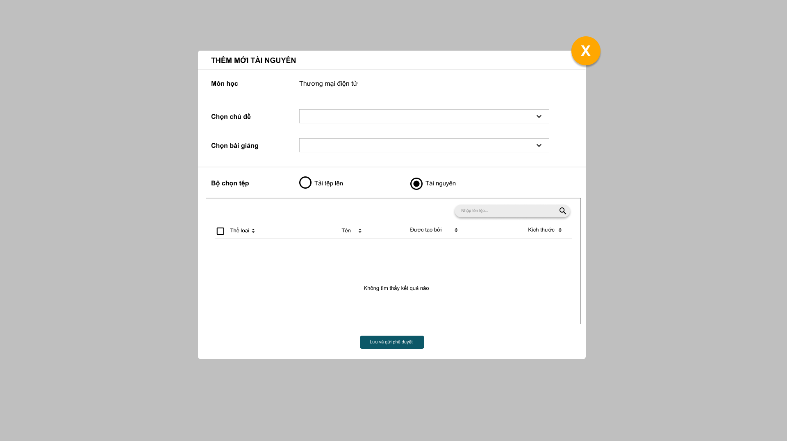

Hình 26: S08.2_Thêm mới tài nguyên (pop-up)

1. GUI Element

|  |  |  |  |  |  |  |
| --- | --- | --- | --- | --- | --- | --- |
| Tên | Loại | Mô tả | Thao tác | Kết quả | Thông số mặc định | Yêu cầu (Y/N) |
| Tìm kiếm | Textbox | Người dùng nhập tên tệp trong thư viện tài nguyên | Input | Hiển thị danh sách tài nguyên tương ứng | N/A | Y |
| Danh sách bài giảng | Data Table | Hiển thị danh sách tài nguyên tương ứng thông tin vừa tìm |  | Chọn nhiều tài nguyên theo nhu cầu. | N/A | Y |
|  | Icon | Chọn để đóng pop-up xem trước | Onclick | Trở về trang tài liệu môn học | N/A | Y |
| Môn học | Text | Tự động hiển thị tên môn học |  | Tự động hiển thị tên môn học | N/A | Y |
| Chọn chủ đề | Dropdown List | Chọn các chủ đề đã tạo sẵn trong môn học | Onclick | Hiển thị chủ đề được chọn | N/A | Y |
| Tiêu đề bài giảng | Dropdown List | Chọn tiêu đề bài giảng đã tạo sẵn theo nhu cầu | Onclick | Hiển thị tiêu đề bài giảng vừa nhập | N/A | Y |
| Bộ chọn tệp | Radio Button | Chọn bộ chọn tệp: Tải tệp lên hoặc Bài giảng theo nhu cầu | Onclick | Hiển thị phần thêm tệp tương ứng | N/A | Y |
| Lưu và gửi phê duyệt | Button | Người dùng nhấp để lưu tệp vào hệ thống và gửi quản lý phê duyệt | Onclick | Trở về màn hình danh sách tài liệu môn học | N/A | Y |

Bảng 29: S08.2_Thêm mới tài nguyên (pop-up)

### S09.1_Chi tiết môn học

1. Layout

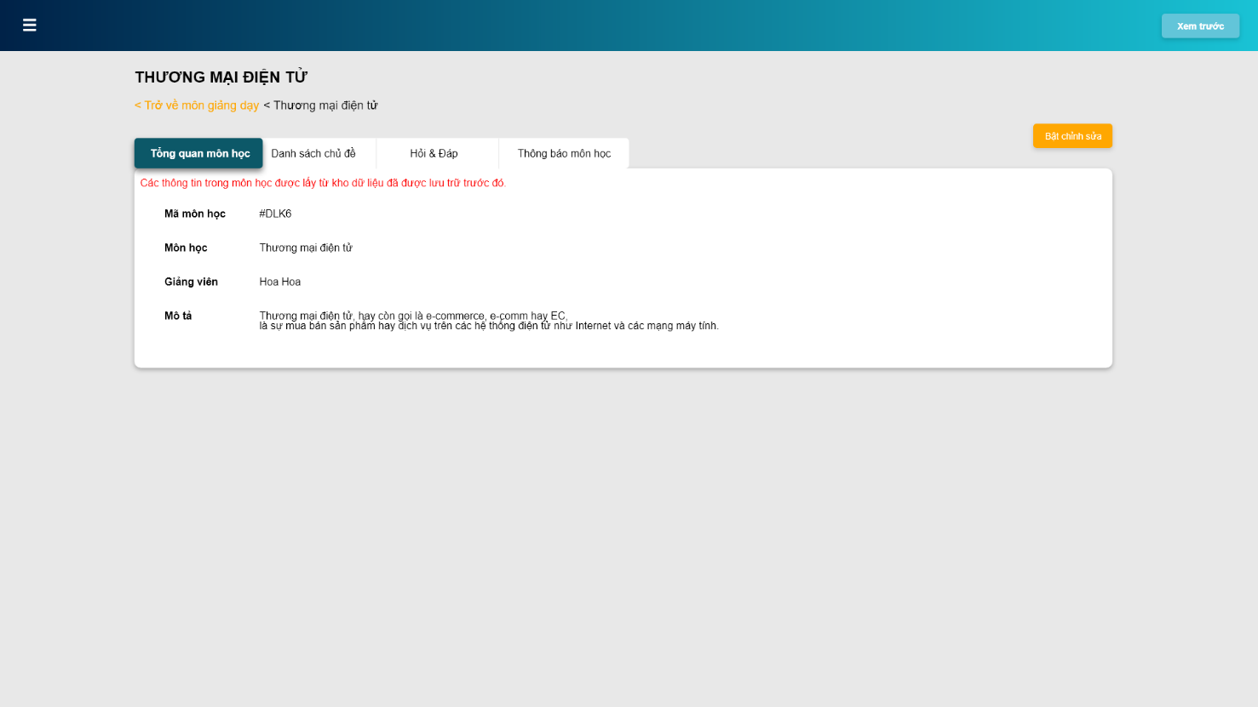

Hình 27: S09.1_Chi tiết môn học

1. GUI Element

|  |  |  |  |  |  |  |
| --- | --- | --- | --- | --- | --- | --- |
| Tên | Loại | Mô tả | Thao tác | Kết quả | Thông số mặc định | Yêu cầu (Y/N) |
| Xem trước | Button | Người dùng nhấp để xem trước các bài giảng của môn học dưới hình thức là học viên | Onclick | Hiển thị trang xem trước. | N/A | Y |
| Trở về môn giảng dạy | Text | Nhấp để trở về trang danh sách môn giảng dạy | Onclick | Trở về màn hình danh sách môn giảng dạy | N/A | Y |
| Bật chỉnh sửa | Button | Nhấp để chỉnh sửa nội dung giảng dạy của môn học | Onclick | Hiển thị chế độ chỉnh sửa nội dung giảng dạy với các icon và button chỉnh sửa. | N/A | Y |
| Tổng quan môn học | Text | Hiển thị nội dung tổng quan của môn học | Onclick | Hiển thị nội dung tổng quan của môn học | N/A | Y |
| Danh sách chủ đề | Text | Nhấp để xem các chủ đề có trong môn học | Onclick | Hiển thị danh sách chủ đề của môn học | N/A | Y |
| Hỏi & đáp | Text | Nhấp để xem tất cả các câu hỏi và trả lời của giảng viên và học viên trong môn học. | Onclick | Hiển thị danh sách hỏi & đáp trong môn học. | N/A | Y |
| Thông báo môn học | Text | Nhấp để xem các thông báo mà giảng viên gửi cho học viên | Onclick | Hiển thị các thông báo có trong môn học. | N/A | Y |

Bảng 30: S09.1_ Chi tiết môn học

### S09.2_Chi tiết môn học_Danh sách chủ đề

1. Layout

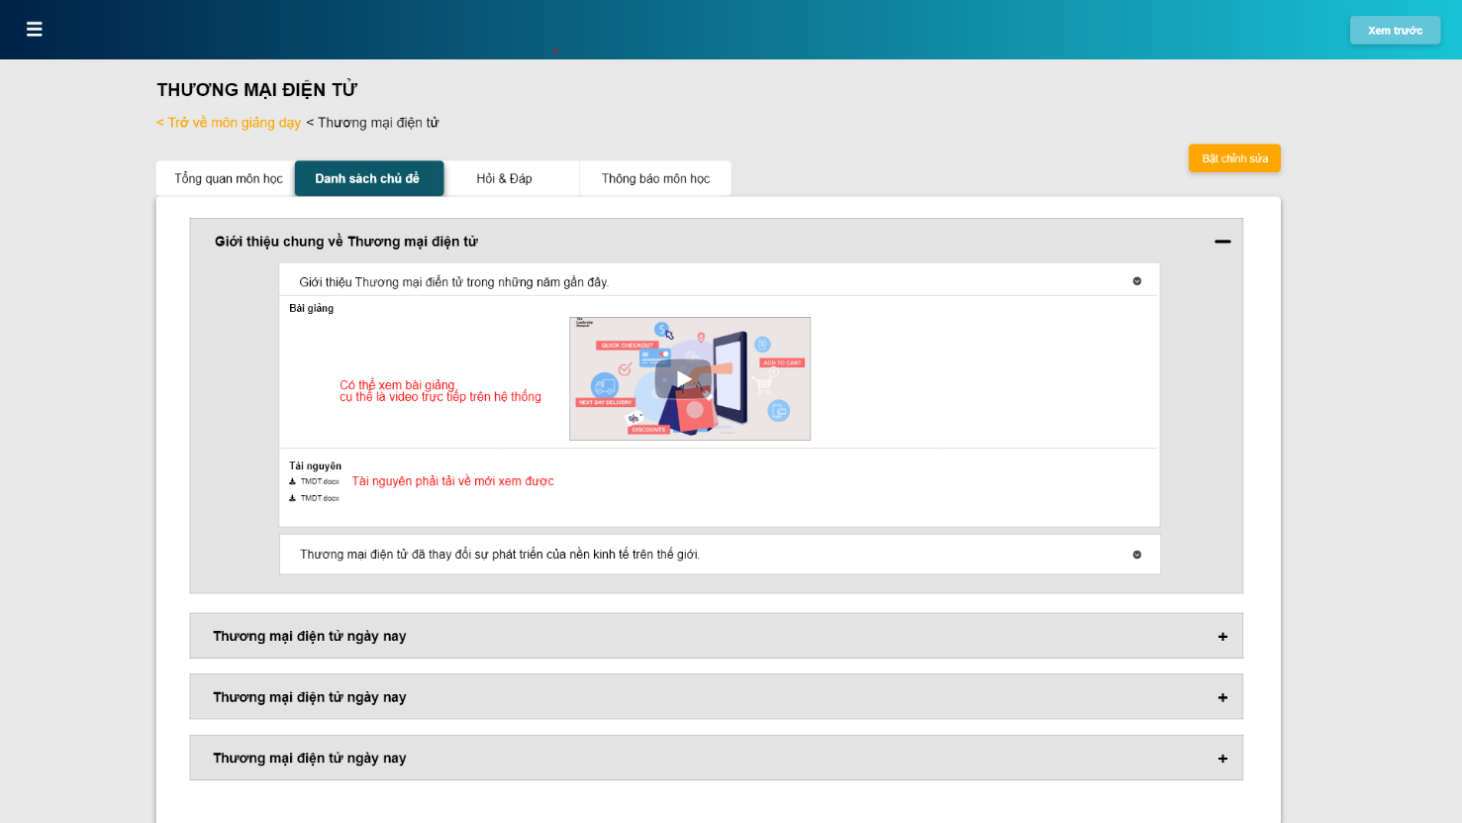

Hình 28: S09.2_Chi tiết môn học_Danh sách chủ đề

1. GUI Element

|  |  |  |  |  |  |  |
| --- | --- | --- | --- | --- | --- | --- |
| Tên | Loại | Mô tả | Thao tác | Kết quả | Thông số mặc định | Yêu cầu (Y/N) |
|  | Icon | Nhấp để thu gọn chủ để | Onclick | Chủ đề môn học được thu gọn chỉ còn tiêu đề | N/A | Y |
|  | Icon | Nhấp để thu gọn hoặc mở rộng bài giảng | Onclick | Bài giảng được mở rộng và hiển thị đầy đủ nội dung. | N/A | Y |
|  | Icon | Nhấp để mở rông chủ đề môn học | Onclick | Hiển thị các bài giảng có trong chủ đề môn học | N/A | Y |

Bảng 31: S09.2_ Chi tiết môn học_Danh sách chủ đề

### S09.3_ Hỏi & đáp môn học

1. Layout

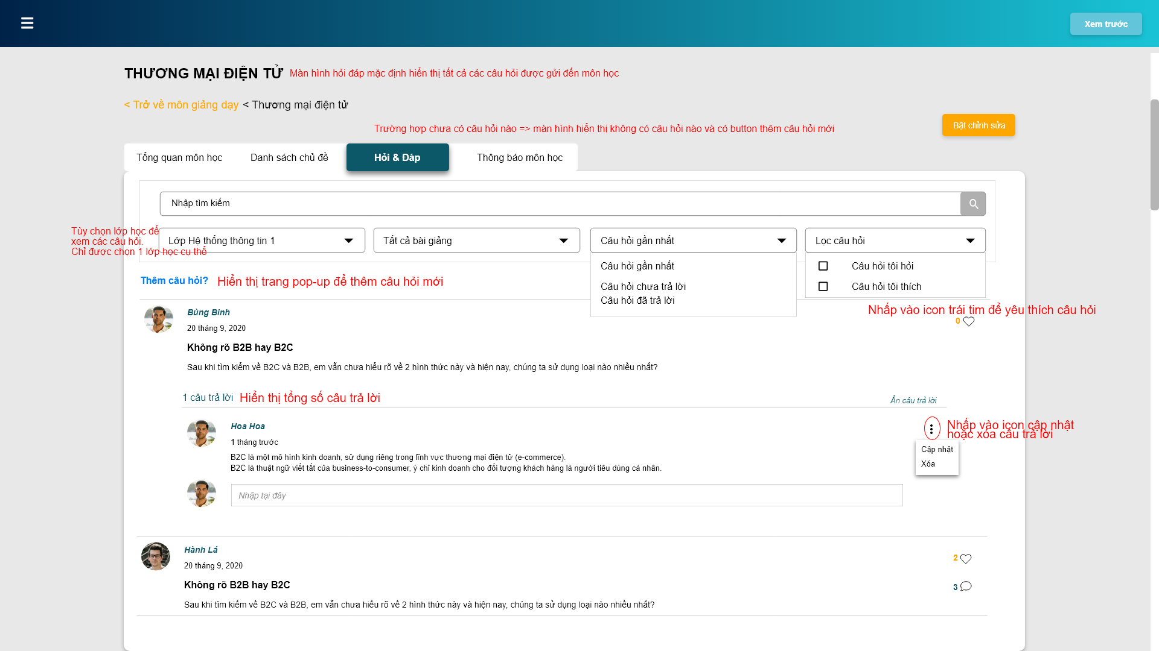

Hình 29: S09.3_ Hỏi & đáp môn học

1. GUI Element

|  |  |  |  |  |  |  |
| --- | --- | --- | --- | --- | --- | --- |
| Tên | Loại | Mô tả | Thao tác | Kết quả | Thông số mặc định | Yêu cầu (Y/N) |
| Tìm kiếm | Textbox | Nhập thông tin cần tìn | Input | Hiển thị các câu hỏi tương ứng với thông tin vừa nhập | N/A | Y |
| Lớp giảng dạy | Dropdown List | Tùy chọn lớp học tương ứng với môn giảng dạy đã có trong hệ thống | Onclick | Hiển thị tên lớp học và các câu hỏi & trả lời của lớp đó. | Mặc định ban đầu “Tùy chọn lớp” | Y |
| Bài giảng | Dropdown List | Nhấp để chọn các bài giảng trong hệ thống | Onclick | Hiển thị tên bài giảng và các câu hỏi tương ứng | Mặc định “Tất cả bài giảng” | Y |
| Loại câu hỏi | Dropdown List | Nhấp để tùy chọn loại câu hỏi:  - Câu hỏi gần nhất  - Câu hỏi chưa trả lời  - Câu hỏi đã trả lời | Onclick | Hiển thị tên loại câu hỏi và danh sách các câu hỏi tương ứng | Mặc định “Câu hỏi gần nhất” | Y |
| Lọc câu hỏi | Dropdown List | Nhấp để lọc câu hỏi:  - Câu hỏi tôi hỏi  - Câu hỏi tôi thích | Onclick | Hiển thị danh sách câu hỏi tương ứng | Mặc định “Lọc câu hỏi” | Y |
| Thêm câu hỏi | Text | Nhấp để thêm câu hỏi mới | Onclick | Hiển thị màn hình pop-up thêm câu hỏi của giảng viên | N/A | Y |
| Yêu thích | Icon | Nhấp để yêu thích câu hỏi | Onclick | Hiển thị đã thích | N/A | Y |
| Trả lời | Icon | Nhấp vào để trả lời câu hỏi | Onclick | Hiển thị tất cả câu trả lời và phần người dùng có thể trả lời câu hỏi | N/A | Y |
| Ẩn câu trả lời | Text | Nhấp để ẩn các câu trả lời | Onclick | Chỉ hiển thị câu hỏi và số lượng trả lời | N/A | Y |
|  | Icon | Nhấp đề tùy chọn cập nhật câu hỏi hoặc trả lời của chính người dùng | Onclick | Hiển thị tùy chọn:  - Cập nhật  - Xóa | N/A | Y |
| Cập nhật | Text | Nhấp để cập nhật câu hỏi hoặc trả lời | Onclick | Hiển thị phần để cập nhật | N/A | Y |
| Xóa | Text | Nhấp để xóa câu hỏi hoặc câu trả | Onclick | Hiển thị pop-up xác nhận xóa. | N/A | Y |

Bảng 32: S09.3_ Hỏi & đáp môn học

### S09.4_Tạo câu hỏi mới

1. Layout

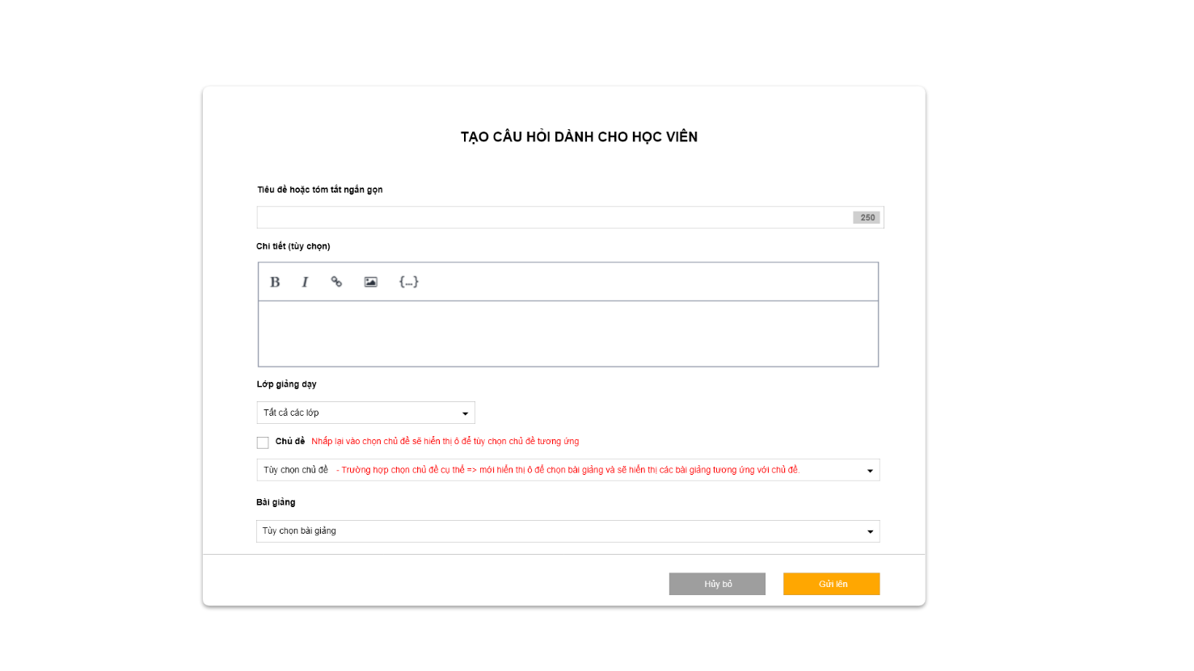

Hình 30: S09.4_Tạo câu hỏi mới

1. GUI Element

|  |  |  |  |  |  |  |
| --- | --- | --- | --- | --- | --- | --- |
| Tên | Loại | Mô tả | Thao tác | Kết quả | Thông số mặc định | Yêu cầu (Y/N) |
| Tiêu đề | Textbox | Nhập tiêu đề cho câu hỏi | Input | Hiển thị tiêu đề vừa nhập | N/A | Y |
| Chi tiết | Textarea | Nhập chi tiết câu hỏi của người dùng | Input | Hiển thị câu hỏi vừa được nhập | N/A | Y |
| Lớp giảng dạy | Dropdown list | Tùy chọn lớp giảng dạy để gửi câu hỏi lên theo nhu cầu.  Có thể chọn 1 hoặc nhiều lớp | Onclick | Hiển thị lớp vừa chọn | Mặc định “Tất cả các lớp” | Y |
| Chủ đề | Dropdown list | - Có thể chọn hoặc không chọn chủ đề để đặt câu hỏi.  - Tích vào checkbox để chọn chủ đề và bài giảng.  - Chỉ được phép chọn 1 chủ đề | Onclick | Hiển thị tùy chọn chủ đề và bài giảng | Mặc định “Tùy chọn chủ đề” | Y |
| Bài giảng | Dropdown list | - Danh sách bài giảng được tự động load dữ liệu tương ứng với chủ đề đã chọn ở trên.  - Chỉ được phép chọn 1 bài giảng | Onclick | Hiển thị bài giảng được chọn | Mặc định “Tùy chọn bài giảng” | Y |
| Gửi lên | Button | Nhấp để gửi câu hỏi lên cho học viên | Onclick | Trở về màn hình trang Hỏi & Đáp | N/A | Y |
| Hủy bỏ | Button | Nhấp để hủy đặt câu hỏi | Onclick | Trở về màn hình trang Hỏi & Đáp | N/A | Y |

Bảng 33: S09.4_Tạo câu hỏi mới

### S09.5_Thông báo môn học

1. Layout

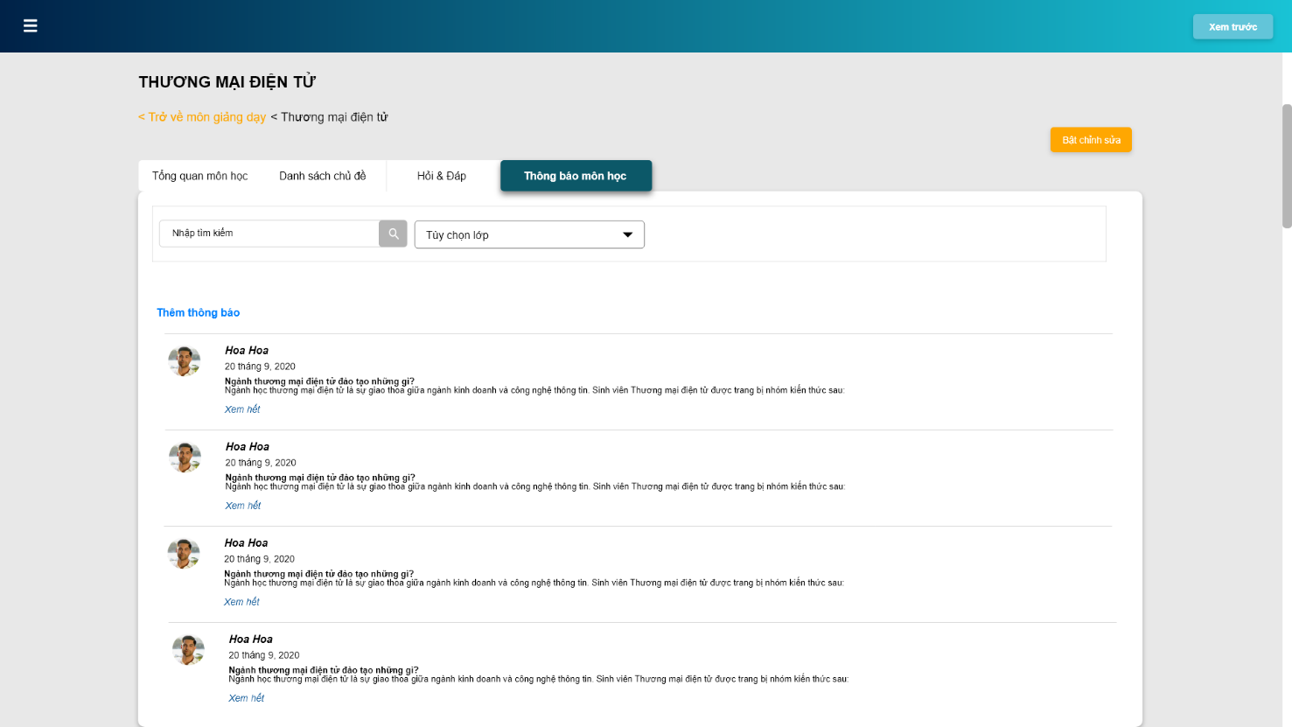

Hình 31: S09.5_Thông báo môn học

1. GUI Element

|  |  |  |  |  |  |  |
| --- | --- | --- | --- | --- | --- | --- |
| Tên | Loại | Mô tả | Thao tác | Kết quả | Thông số mặc định | Yêu cầu (Y/N) |
| Tìm kiếm | Textbox | Nhập thông tin cần tìm kiếm trong thông báo môn học | Input | Hiển thị các thông báo môn học tương ứng | Mặc định “Nhập tìm kiếm” | Y |
| Tùy chọn lớp | Dropdown list | Nhấp để tùy chọn lớp học tương ứng trong môn giảng dạy.  Chỉ được chọn 1 lớp. | Onclick | Hiển thị các thông báo tương ứng với từng lớp | Mặc định “Tùy chọn lớp” | Y |
| Thêm thông báo | Text | Nhấp để thêm thông báo môn học | Onclick | Hiển thị pop-up thêm thông báo mới | N/A | Y |
| Xem hết | Text | Nhấp để xem hết nội dung của thông báo | Onclick | Hiển thị hết nội dung có trong thông báo | N/A | Y |

Bảng 34: S09.5_Thông báo môn học

### S09.6_Tạo thông báo môn học

1. Layout

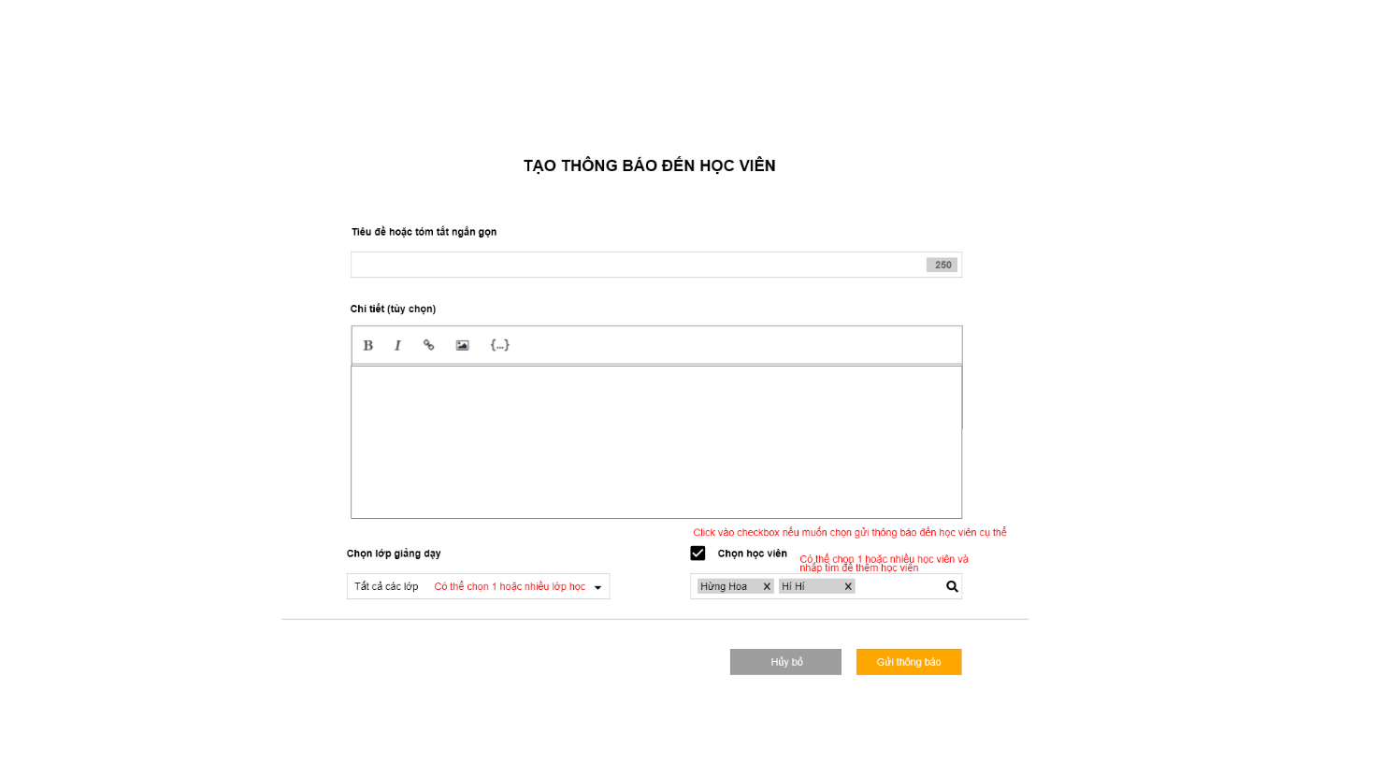

Hình 32: S09.6_Tạo thông báo môn học

1. GUI Element

|  |  |  |  |  |  |  |
| --- | --- | --- | --- | --- | --- | --- |
| Tên | Loại | Mô tả | Thao tác | Kết quả | Thông số mặc định | Yêu cầu (Y/N) |
| Tiêu đề | Textbox | Nhập tiêu đề tại đây | Input | Hiển thị nội dung tiêu đề vừa nhập | N/A | Y |
| Chi tiết | Textarea | Nhập nội dung chi tiết tại đạy | Input | Hiển thị nội dung chi tiết vừa nhập | N/A | Y |
| Chọn lớp giảng dạy | Dropdown list | Chọn lớp giảng dạy trong môn học  Có thể chọn 1 hoặc nhiều lớp | Onclick | Hiển thị danh sách các lớp đã chọn | N/A | Y |
| Chọn học viên | Icon | Nhấp tìm kiếm để chọn học viên | Onclick | Hiển thị tên các học viên được chọn tương ứng với lớp giảng dạy | N/A | Y |

Bảng 35: S09.6_Tạo thông báo môn học

### S10_Xem trước bài giảng

1. Layout

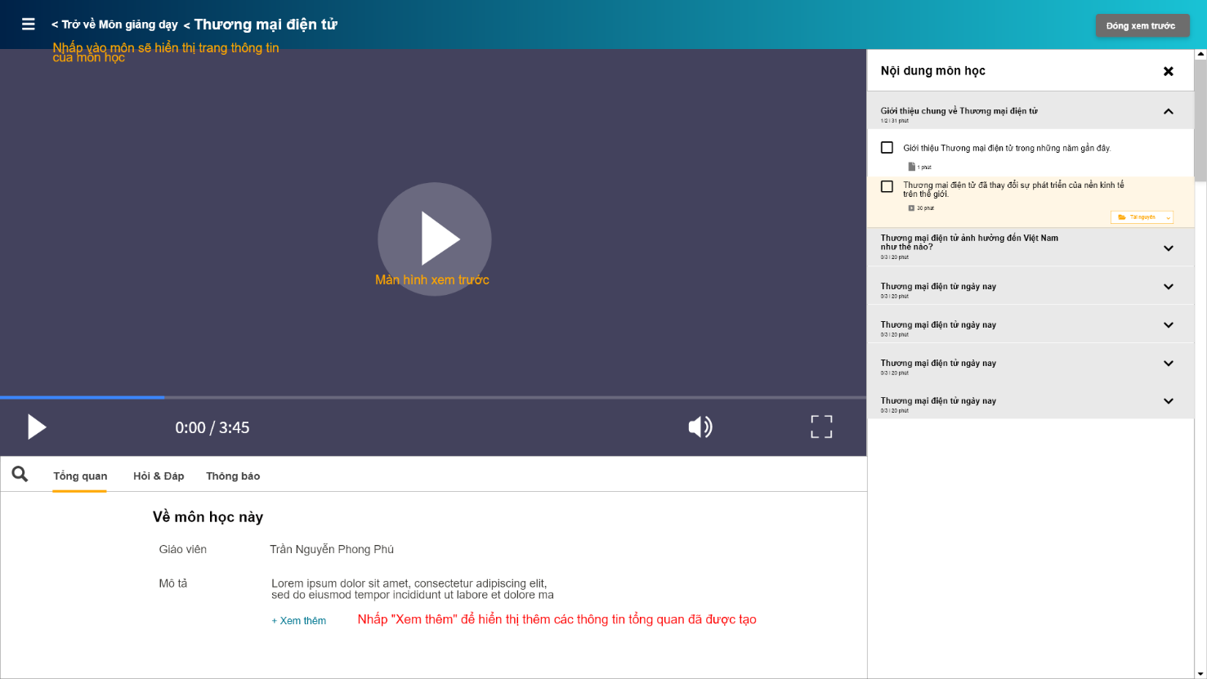

Hình 33: S10_Xem trước bài giảng

1. GUI Element

|  |  |  |  |  |  |  |
| --- | --- | --- | --- | --- | --- | --- |
| Tên | Loại | Mô tả | Thao tác | Kết quả | Thông số mặc định | Yêu cầu (Y/N) |
| Trở về danh sách môn học | Text | Chọn để trở về danh sách môn học ban đầu. | Onclick | Trở về trang danh sách môn học. | N/A | Y |
| Đóng | Button | Chọn để đóng màn hình xem trước. | Onclick | Trở về trang thông tin chi tiết môn học | N/A | Y |
| Tìm kiếm | Icon | Nhập thông tin cần tìm trong danh sách chủ đề | Input | Hiển thị các chủ đề và bài giảng tương ứng với nội dung vừa tìm | N/A | Y |
| Tổng quan | Text | Chọn để xem thông tin tổng quan của môn học | Onclick | Hiển thị thông tin tổng quan môn học | N/A | Y |
| Hỏi & Đáp | Text | Chọn để xem tất cả các câu hỏi và câu trả lời | Onclick | Hiển thị các câu hỏi và trả lời | N/A | Y |
| Thông báo | Text | Chọn để xem thông báo môn học | Onclick | Hiển thị các thông báo môn học mà giảng viên đã tạo. | N/A | Y |

Bảng 36: S10_Xem trước bài giảng

### S11.1_Chỉnh sửa tổng quan môn học

1. Layout

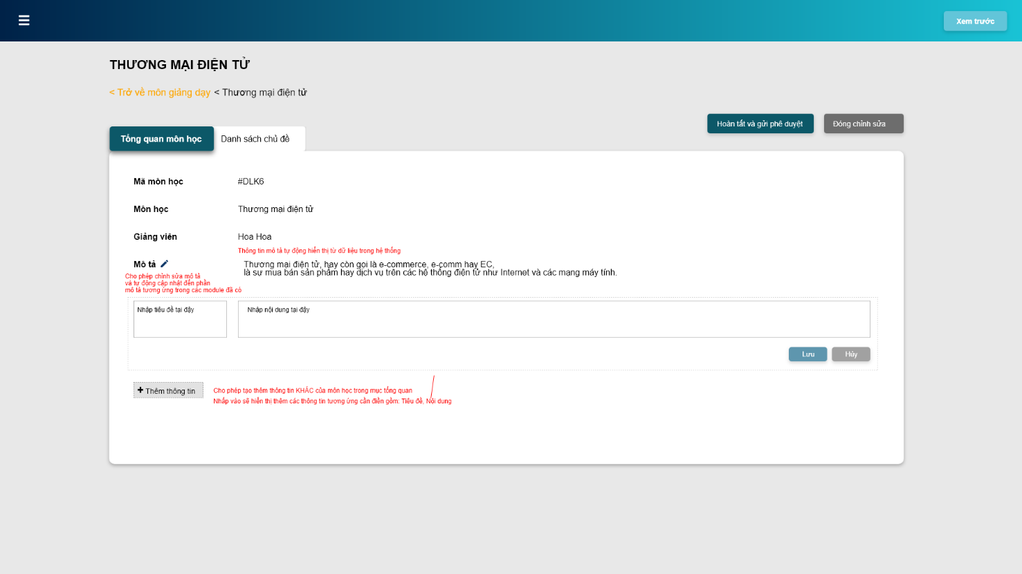

Hình 34: S11.1_Chỉnh sửa tổng quan môn học

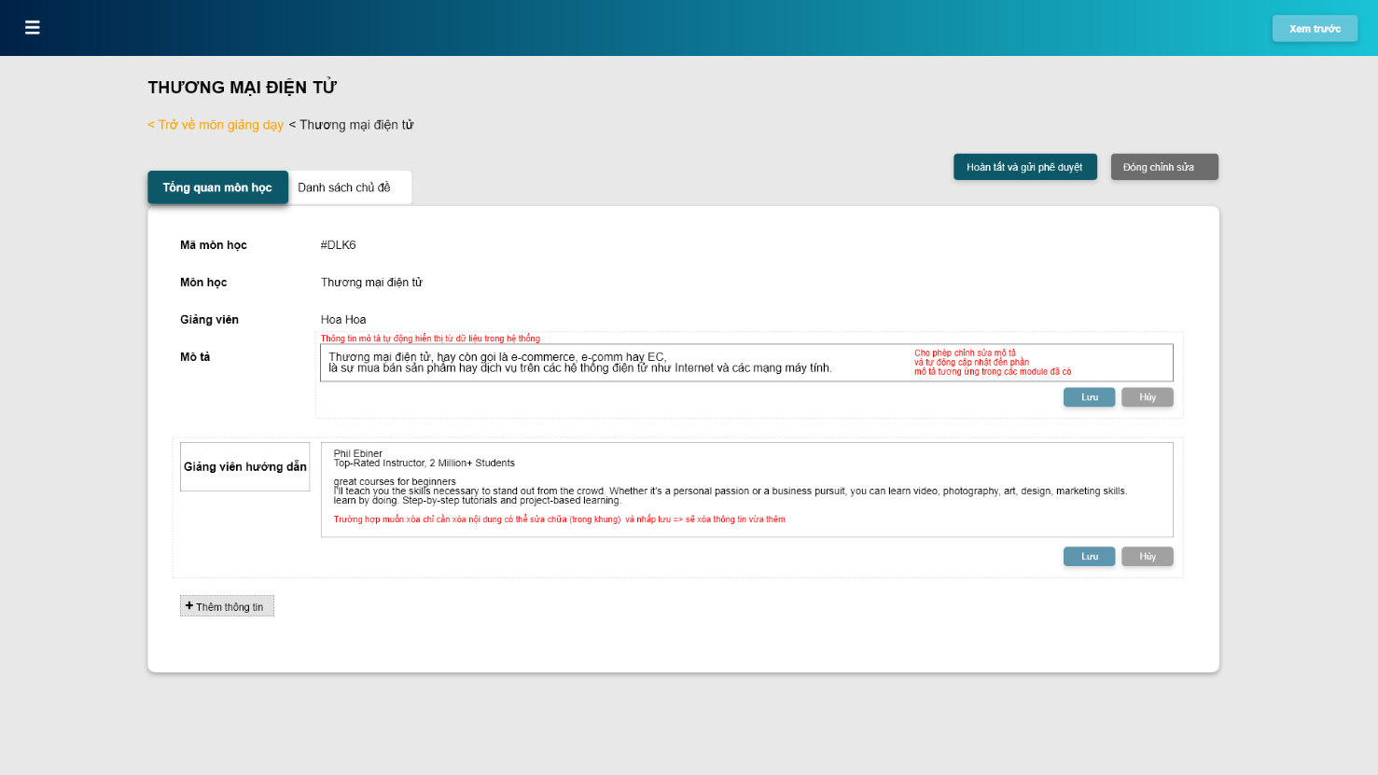

1. GUI Element

|  |  |  |  |  |  |  |
| --- | --- | --- | --- | --- | --- | --- |
| Tên | Loại | Mô tả | Thao tác | Kết quả | Thông số mặc định | Yêu cầu (Y/N) |
| Hoàn tất và gửi phê duyệt | Button | Nhấp để hoàn tất cập nhật tài liệu giảng dạy và gử phê duyệt | Onclick | Hiển thị trang danh sách môn giảng dạy | N/A | Y |
| Đóng chỉnh sửa | Button | Nhấp để đóng chỉnh sửa | Onclick | Hiển thị màn hình xem chi tiết không chỉnh sửa. Nội dung đã chỉnh sửa sẽ tự động lưu lại | N/A | Y |
|  | Icon | Nhấp để chỉnh sửa mô tả | Onclick | Hiển thị phần mô tả có thể chỉnh sửa | N/A | Y |
| Thêm thông tin | Button | Nhấp để thêm thông tin tổng quan môn học | Onclick | Hiển thị phần để nhập thông tin tổng quan | N/A | Y |
| Hủy | Button | Nhấp để Hủy thêm thông tin môn học | Onclick | Mất khung để thêm thông tin môn học | N/A | Y |
| Lưu | Button | Nhấp để lưu thông tin tổng quan vừa thêm | Onclick | Hiển thị nội dung vừa thêm | N/A | Y |

Bảng 37: S11.1_Chỉnh sửa tổng quan môn học

### S11.3_Tạo mới chủ đề

1. Layout

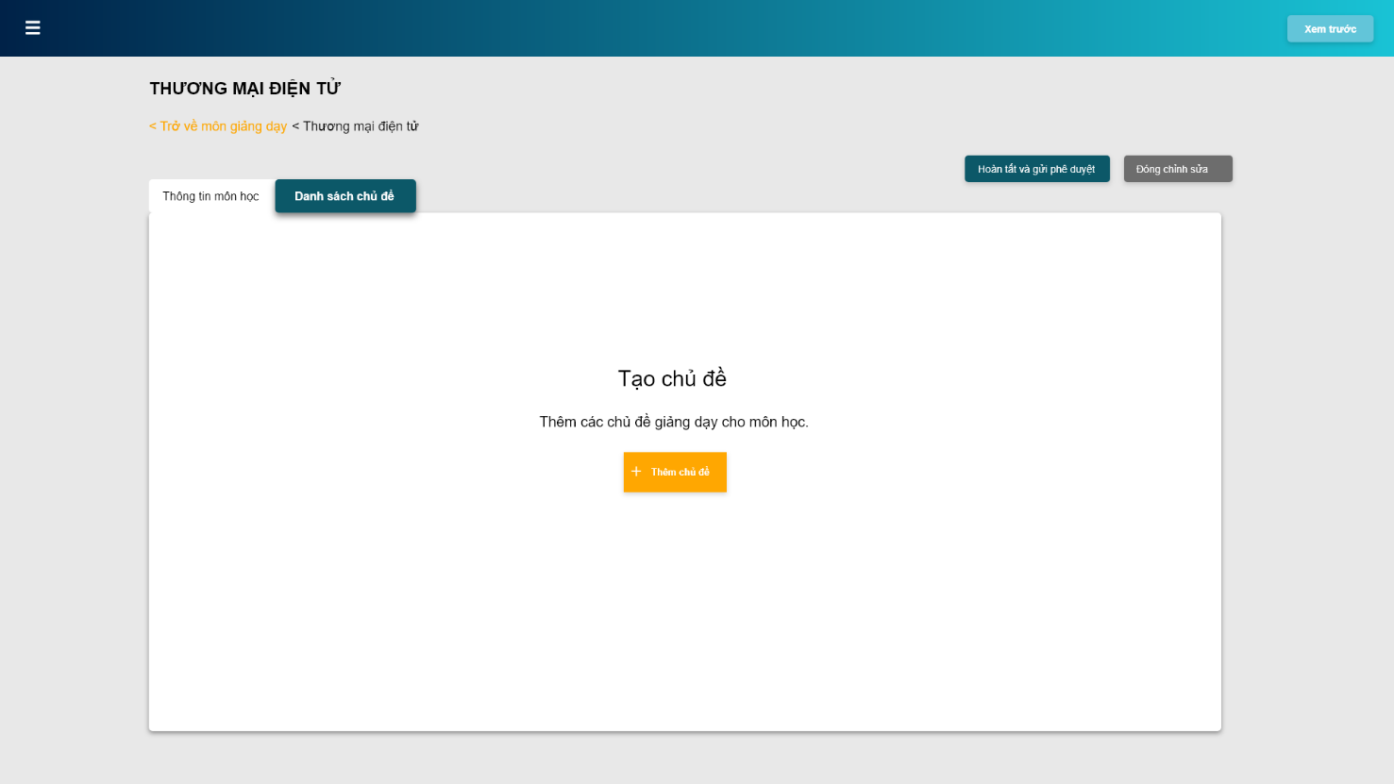

Hình 35: S11.3_ Tạo mới chủ đề

1. GUI Element

|  |  |  |  |  |  |  |
| --- | --- | --- | --- | --- | --- | --- |
| Tên | Loại | Mô tả | Thao tác | Kết quả | Thông số mặc định | Yêu cầu (Y/N) |
| Tạo chủ đề | Button | Nhấp để tạo mới chủ đề dành cho trường hợp chưa có bất kỳ chủ đề nào trong môn học. | Onclick | Hiển thị phần để thêm mới chủ đề như hình S11.5 | N/A | Y |

Bảng 38: S11.3_ Tạo mới chủ đề

### S11.5_Danh sách chủ đề

1. Layout

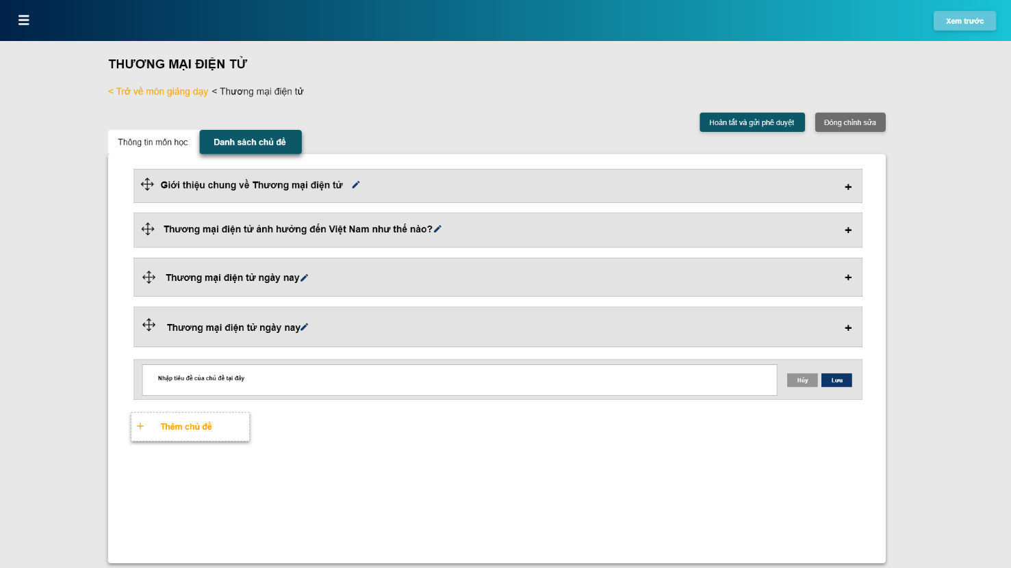

Hình 36: S11.5_ Danh sách chủ đề

1. GUI Element

|  |  |  |  |  |  |  |
| --- | --- | --- | --- | --- | --- | --- |
| Tên | Loại | Mô tả | Thao tác | Kết quả | Thông số mặc định | Yêu cầu (Y/N) |
|  | Icon | Nhấp để mở rộng nội dung của chủ đề | Onclick | Hiển thị các bài giảng có trong chủ đề | N/A | Y |
|  | Icon | Nhấp và giữ chuột để di chuyển vị trí của chủ đề | Onclick | Chủ đề được di chuyển tới vị trí theo nhu cầu | N/A | Y |
|  | Icon | Nhấp để chỉnh sửa tiêu đề của chủ đề | Onclick | Hiển thị phần tiêu đề của chủ đề có thể chỉnh sửa | N/A | Y |
| Hủy | Button | Nhấp để hủy thêm chủ đề | Onclick | Không thêm chủ đề | N/A | Y |
| Lưu | Button | Nhấp để lưu chủ đề mới | Onclick | Thêm chủ đề | N/A | Y |
| Thêm chủ đề | Button | Nhấp để tạo thêm một chủ đề | Onclick | Hiển thị phần để nhập tiêu đề của chủ đề | N/A | Y |

Bảng 39: S11.5_ Danh sách chủ đề

### S11.6_Chỉnh sửa danh sách chủ đề

1. Layout

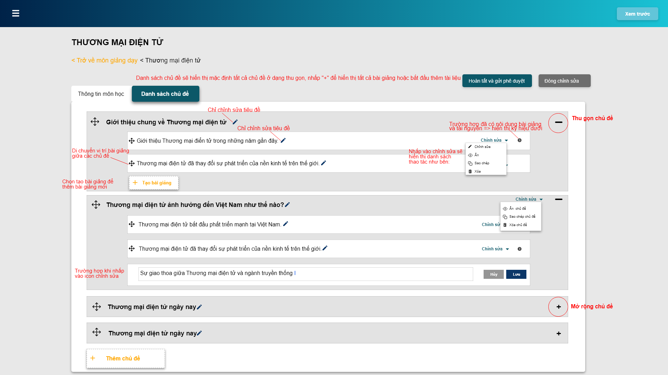

Hình 37: S11.6_Chỉnh sửa danh sách chủ đề

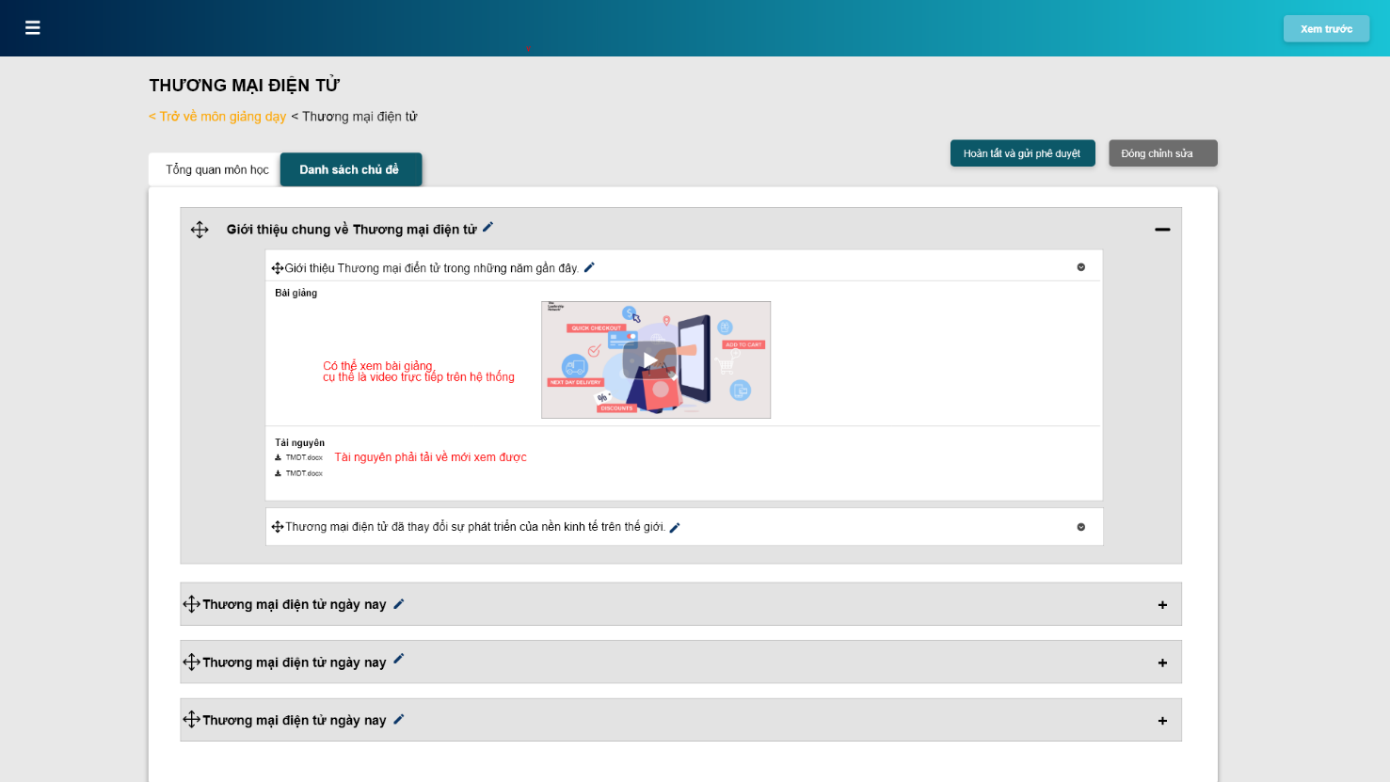

Hình 38: S11.7_Chỉnh sửa danh sách chủ đề

1. GUI Element

|  |  |  |  |  |  |  |
| --- | --- | --- | --- | --- | --- | --- |
| Tên | Loại | Mô tả | Thao tác | Kết quả | Thông số mặc định | Yêu cầu (Y/N) |
|  | Icon | Thu gọn chủ đề | Onclick | Chủ đề được thu gọn | N/A | Y |
| Thêm chủ đề | Button | Nhấp để thêm chủ đề mới | Onclick | Hiển thị phần nhập tiêu đề chủ đề | N/A | Y |
| Chỉnh sửa | Dropdown List | Nhấp để tùy chọn các chức năng. | Onclick | Hiển thị các chức năng:  - Ẩn chủ đề  - Sao chép chủ đề  - Xóa chủ đề | N/A | Y |
| Ẩn chủ đề | Text | Nhấp đề ẩn chủ đề | Onclick | Học viên không thể xem chủ đề và các bài giảng trong chủ đề | N/A | Y |
| Sao chép chủ đề | Text | Nhấp để sao chép chủ đề | Onclick | Hiển thị thêm một chủ đề đã được sao chép | N/A | Y |
| Xóa chủ đề | Text | Nhấp để xóa chủ đề theo nhu cầu | Onclick | Hiển thị pop-up xác nhận xóa chủ đề | N/A | Y |
| Tạo bài giảng | Button | Nhấp để tạo bài giảng trong chủ đề | Onclick | Hiển thị 1 trang tạo bài giảng mới theo nhu cầu | N/A | Y |
| Chỉnh sửa | Dropdown List | Nhấp để tùy chọn chức năng chỉnh sửa | Onclick | Hiển thị:  - Chỉnh sửa bài giảng  - Ẩn  - Sao chép  - Xóa | N/A | Y |
| Chỉnh sửa bài giảng | Text | Nhấp để chỉnh sửa bài giảng | Onclick | Hiển thị trang chi tiết bài giảng để chỉnh sửa | N/A | Y |
| Ẩn | Text | Nhấp để ẩn bài giảng | Onclick | Bài giảng bị ẩn và làm mở. Học viên không thể xem bài giảng | N/A | Y |
| Sao chép | Text | Nhấp để sao chép | Onclick | Hiển thị 1 bài giảng mới được sao chép | N/A | Y |
| Xóa | Text | Nhấp để xóa | Onclick | Hiển thị pop-up xác nhận xóa | N/A | Y |
|  | Icon | Nhấp để xem chi tiết nội dung bài giảng | Onclick | Hiển thị đầy nội dung và tài nguyên bài giảng. | N/A | Y |

Bảng 40: S11.6_Chỉnh sửa danh sách chủ đề

### S12.1_Tạo bài giảng mới

1. Layout

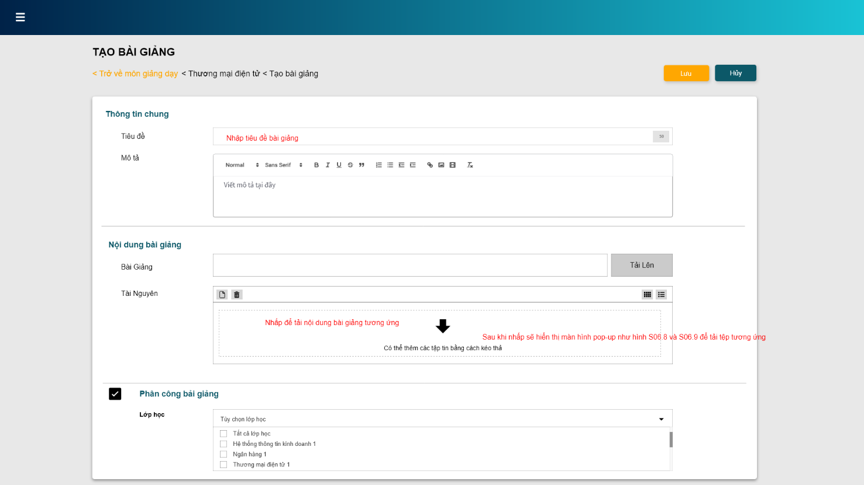

Hình 39: S12.1_Tạo bài giảng mới

1. GUI Element

|  |  |  |  |  |  |  |
| --- | --- | --- | --- | --- | --- | --- |
| Tên | Loại | Mô tả | Thao tác | Kết quả | Thông số mặc định | Yêu cầu (Y/N) |
| Tiêu đề | Textbox | Nhập tiêu đề của bài giảng | Input | Hiển thị tiêu đề vừa nhập | N/A | Y |
| Mô tả | Textarea | Nhập nội dung mô tả bài giảng | Input | Hiển thị nội dung mô tả vừa nhập | N/A | Y |
| Bài giảng | Box | Hiển thị tệp bài giảng |  | Hiển thị tệp bài giảng | N/A | Y |
| Tải lên | Button | Nhấp để tải bài giảng lên | Onclick | Hiển thị trang pop-up để tải bài giảng lên | N/A | Y |
| Tài nguyên | Box | Hiển thị các tệp tài nguyên được tải lên |  | Hiển thị các tệp tài nguyên được tải lên | N/A | Y |
|  | Icon | Nhấp để thêm tệp tài nguyên mới | Onclick | Hiển thị trang pop-up để tải tài nguyên lên | N/A | Y |
|  | Icon | Nhấp để xóa tệp | Onclick | Xóa tệp thành công | N/A | Y |
|  | Icon | Nhấp để hiên thị tệp theo card | Onclick | Hiển thị các tệp theo Card | N/A | Y |
|  | Icon | Nhập để hiển thị danh sách tệp theo list | Onclick | Hiển thị các tệp theo dang List | N/A | Y |
|  | Icon | Nhấp để tải tệp tài nguyên lên | Onclick | Hiển thị trang pop-up để tải tài nguyên lên | N/A | Y |
| Phân công bài giảng | Checkbox | Nhấp để phân công bài giảng vào lớp học luôn hoặc không phân công | Onclick | Hiển thị mục Lớp học để tùy chọn | N/A | Y |
| Lớp học | Dropdown List | Nhấp để tùy chọn 1 hoặc nhiều lớp học cùng lúc | Onclick | Hiển thị các lớp học tương ứng với môn học | N/A | Y |
| Hủy | Button | Nhấp để hủy tạo bài giảng | Onclick | Trở về màn hình danh sách chủ đề | N/A | Y |
| Lưu | Button | Nhấp để lưu bài giảng mới vào môn học | Onclick | Trở về màn hình danh sách chủ đề | N/A | Y |

Bảng 41: S12.1_Tạo bài giảng mới

### S12.3_Tải bài giảng

1. Layout

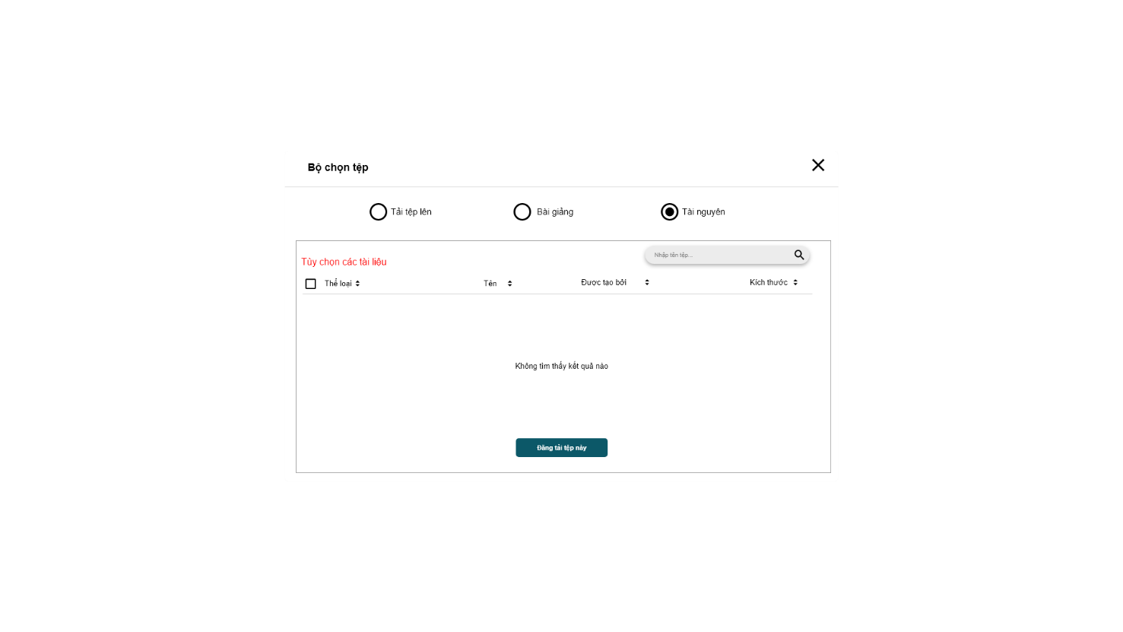

Hình 40: S12.3_Tải bài giảng

1. GUI Element

|  |  |  |  |  |  |  |
| --- | --- | --- | --- | --- | --- | --- |
| Tên | Loại | Mô tả | Thao tác | Kết quả | Thông số mặc định | Yêu cầu (Y/N) |
| Bộ chọn tệp | Radio button | Nhấp tùy chọn vị trí tải tệp lên:  - Tải tệp lên  - Bài giảng  - Tài nguyên | Onclick | Hiển thị phần tải tệp tương ứng với tùy chọn | N/A | Y |
| Tìm kiếm | Textbox | Nhập thông tin để tìm tệp đối với trường hợp tải tệp từ kho Bài giảng & tài nguyên | Input | Hiển thị danh sách tệp tương ứng và chọn tệp | N/A | Y |
| Đăng tải tệp này | Button | Nhấp để lưu tệp vừa tải lên | Onclick | Lưu tệp và trở về màn hình Tạo bài giảng mới. | N/A | Y |

Bảng 42: S12.3_Tải bài giảng

### S12.4_Tải bài giảng

1. Layout

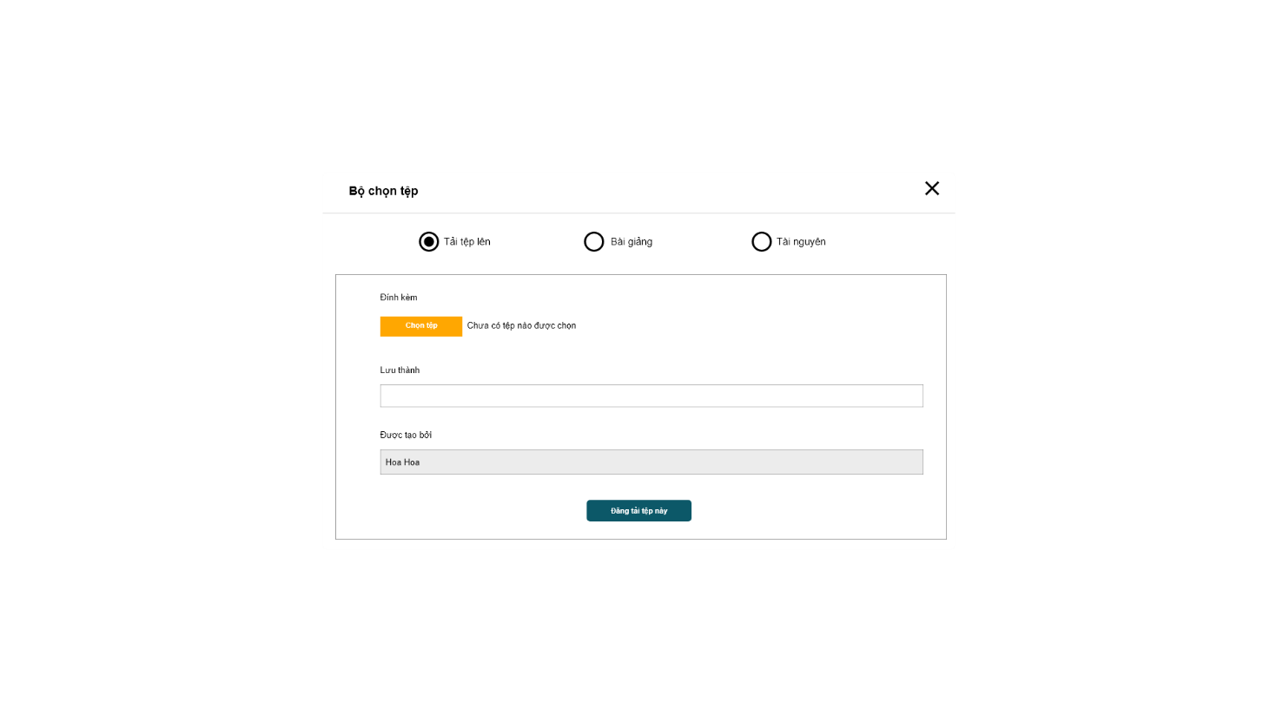

Hình 41: S12.4_Tải bài giảng

1. GUI Element

|  |  |  |  |  |  |  |
| --- | --- | --- | --- | --- | --- | --- |
| Tên | Loại | Mô tả | Thao tác | Kết quả | Thông số mặc định | Yêu cầu (Y/N) |
| Bộ chọn tệp | Radio button | Nhấp tùy chọn vị trí tải tệp lên:  - Tải tệp lên  - Bài giảng  - Tài nguyên | Onclick | Hiển thị phần tải tệp tương ứng với tùy chọn | N/A | Y |
| Chọn tệp | Button | Nhấp để tải tệp từ thiết bị cá nhân lên | Onclick | Tải lên thành công và hiển thị tệp đã tải | N/A | Y |
| Lưu thành | Textbox | Nhập tiêu đề tệp sẽ lưu trong hệ thống | Input | Hiển thị tên tệp mới nhập | N/A | Y |
| Được tạo bởi | Readonly | Tự động hiển thị tên tài khoản người tạo |  | Hiển thị tên người dùng | N/A | Y |
| Đăng tải tệp này | Button | Nhấp để lưu tệp vừa tải lên | Onclick | Lưu tệp và trở về màn hình Tạo bài giảng mới. | N/A | Y |

Bảng 43: S12.4_Tải bài giảng

### S12.5_Xem nội dung bài giảng

1. Layout

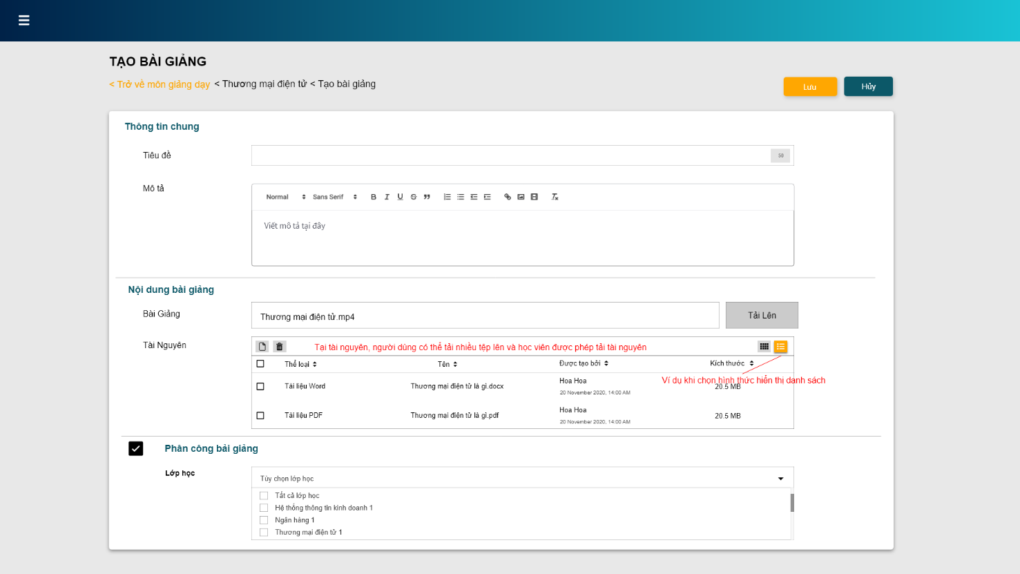

Hình 42: S12.5_ Xem nội dung bài giảng

### S12.6_Xác nhận xóa bài giảng

1. Layout

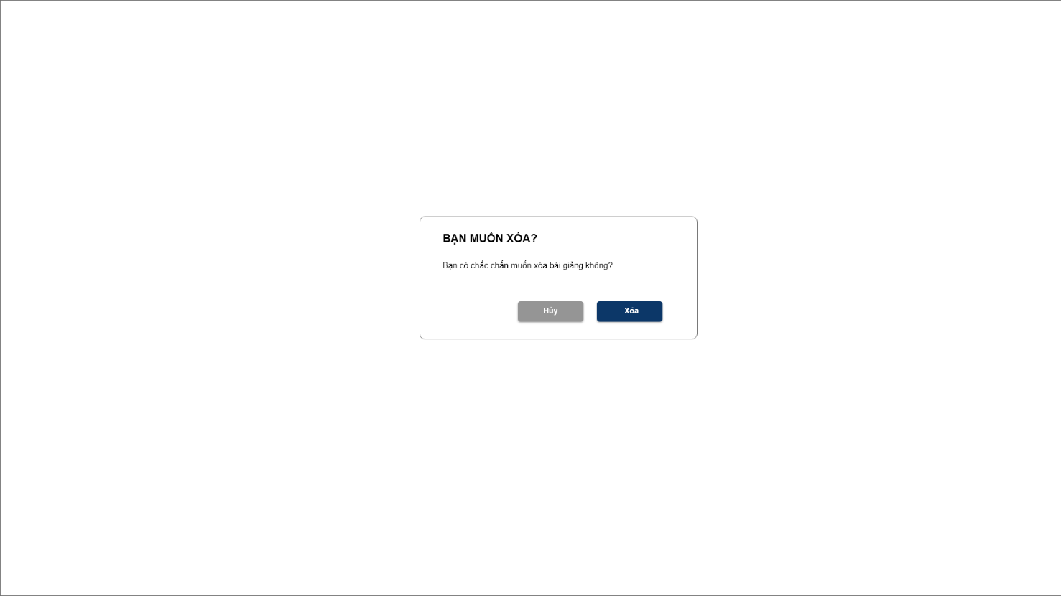

Hình 43: S12.6_Xác nhận xóa bài giảng

1. GUI Element

|  |  |  |  |  |  |  |
| --- | --- | --- | --- | --- | --- | --- |
| Tên | Loại | Mô tả | Thao tác | Kết quả | Thông số mặc định | Yêu cầu (Y/N) |
| Hủy | Button | Nhấp để hủy xóa bài giảng | Onclick | Trở về màn hình danh sách chủ đề | N/A | Y |
| Xóa | Button | Nhấp để xóa bài giảng | Onclick | Trở về màn hình danh sách chủ đề | N/A | Y |

Bảng 44: S12.6_Xác nhận xóa bài giảng

### S12.7_Xác nhận xóa chủ đề

1. Layout

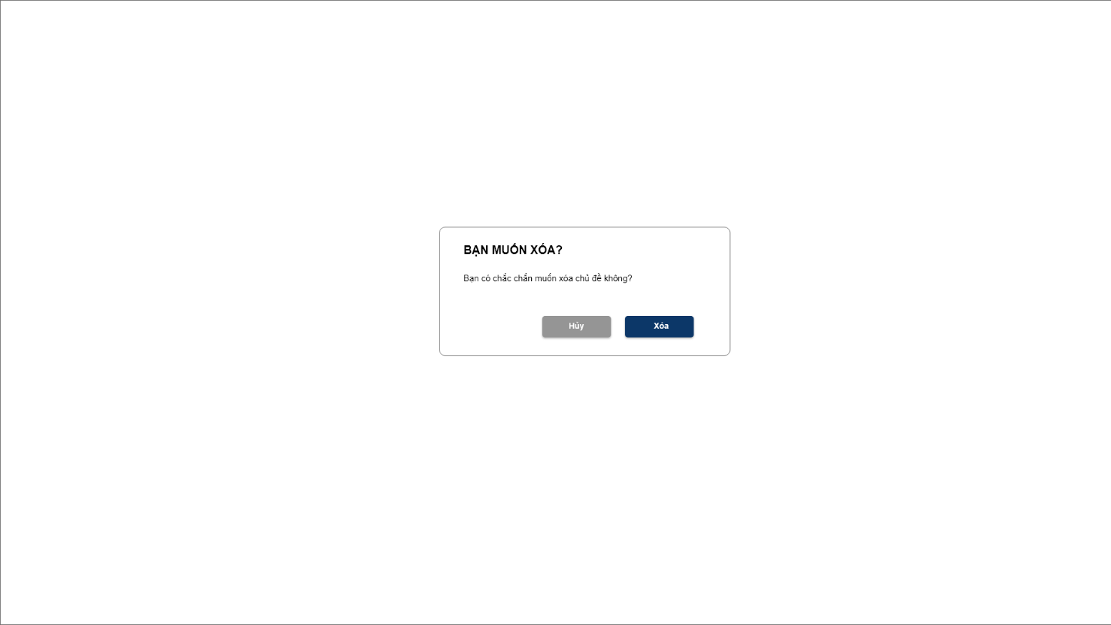

Hình 44: S12.7_Xác nhận xóa chủ đề

1. GUI Element

|  |  |  |  |  |  |  |
| --- | --- | --- | --- | --- | --- | --- |
| Tên | Loại | Mô tả | Thao tác | Kết quả | Thông số mặc định | Yêu cầu (Y/N) |
| Hủy | Button | Nhấp để hủy xóa bài giảng | Onclick | Trở về màn hình danh sách chủ đề | N/A | Y |
| Xóa | Button | Nhấp để xóa bài giảng | Onclick | Trở về màn hình danh sách chủ đề | N/A | Y |

Bảng 45: S12.7_Xác nhận xóa chủ đề

### S13_Xem trước bài giảng

1. Layout

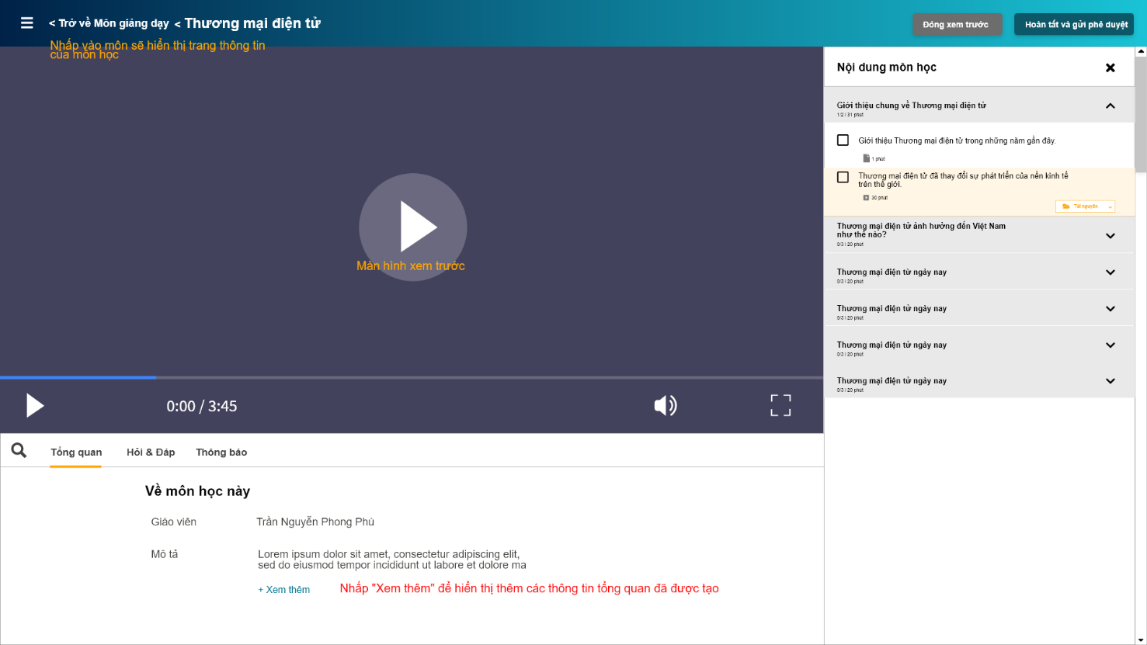

Hình 45: S13_Xem trước bài giảng

1. GUI Element

|  |  |  |  |  |  |  |
| --- | --- | --- | --- | --- | --- | --- |
| Tên | Loại | Mô tả | Thao tác | Kết quả | Thông số mặc định | Yêu cầu (Y/N) |
| Trở về danh sách môn học | Text | Chọn để trở về danh sách môn học ban đầu. | Onclick | Trở về trang danh sách môn học. | N/A | Y |
| Đóng xem trước | Button | Chọn để đóng màn hình xem trước. | Onclick | Trở về trang thông tin chi tiết môn học | N/A | Y |
| Hoàn tất và gửi phê duyệt | Button | Nhấp để hoàn tất cập nhật tài liệu giảng dạy và gử phê duyệt | Onclick | Hiển thị trang danh sách môn giảng dạy | N/A | Y |
| Tìm kiếm | Icon | Nhập thông tin cần tìm trong danh sách chủ đề | Input | Hiển thị các chủ đề và bài giảng tương ứng với nội dung vừa tìm | N/A | Y |
| Tổng quan | Text | Chọn để xem thông tin tổng quan của môn học | Onclick | Hiển thị thông tin tổng quan môn học | N/A | Y |
| Hỏi & Đáp | Text | Chọn để xem tất cả các câu hỏi và câu trả lời | Onclick | Hiển thị các câu hỏi và trả lời | N/A | Y |
| Thông báo | Text | Chọn để xem thông báo môn học | Onclick | Hiển thị các thông báo môn học mà giảng viên đã tạo. | N/A | Y |

Bảng 46: S13_Xem trước bài giảng

### S14_Phân công tài liệu

1. Layout

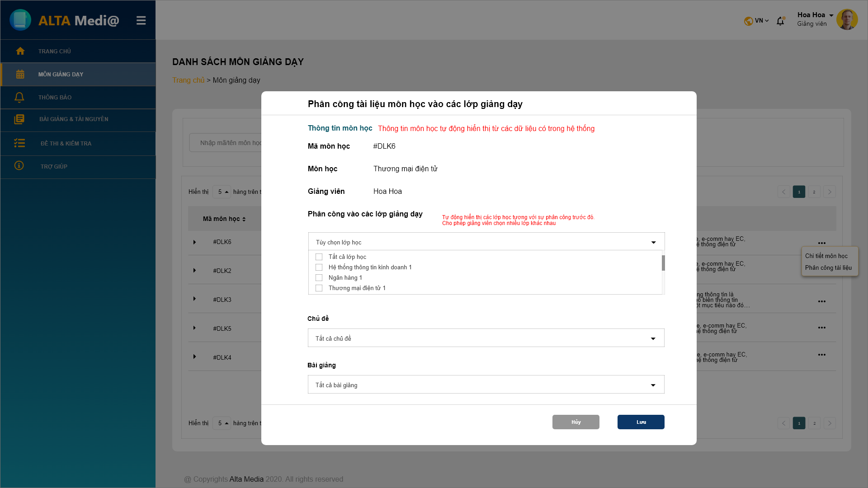

Hình 46: S14_Phân công tài liệu

1. GUI Element

|  |  |  |  |  |  |  |
| --- | --- | --- | --- | --- | --- | --- |
| Tên | Loại | Mô tả | Thao tác | Kết quả | Thông số mặc định | Yêu cầu (Y/N) |
| Thông tin môn học | Readonly | Tự động hiển thị các thông môn học |  | Hiển thị các thông tin:  - Mã môn học  - Môn học  - Giảng viên | N/A | Y |
| Phân công vào các lớp giảng dạy | Dropdown List | Nhấp để chọn các lớp học. Có thể chọn 1 hoặc nhiều lớp cùng lúc | Onclick | Hiển thị các lớp được chọn | N/A | Y |
| Chủ đề | Dropdown List | Nhấp để chọn các chủ đề. Có thể chọn 1 hoặc nhiều chủ đề | Onclick | Hiển thị các chủ đề được chọn | Mặc định “Tất cả chủ đề” | Y |
| Bài giảng | Dropdown List | Nhấp để chọn các bài giảng tương ứng với chủ được chọn trước đó | Onclick | Hiển thị các bài giảng được chọn | Mặc định “Tất cả bài giảng” | Y |
| Hủy | Button | Nhấp để hủy phân công tài liệu | Onclick | Trở về màn hình danh sách môn giảng dạy | N/A | Y |
| Lưu | Button | Nhấp để lưu phân công giảng dạy | Onclick | Trở về màn hình danh sách môn giảng dạy | N/A | Y |

Bảng 47: S14_Phân công tài liệu

### S15.1_Tổng quan môn học

1. Layout

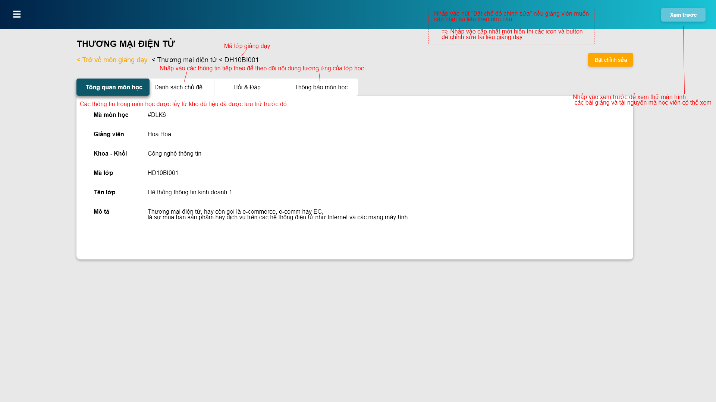

Hình 47: S15.1_Tổng quan môn học

1. GUI Element

|  |  |  |  |  |  |  |
| --- | --- | --- | --- | --- | --- | --- |
| Tên | Loại | Mô tả | Thao tác | Kết quả | Thông số mặc định | Yêu cầu (Y/N) |
| Xem trước | Button | Người dùng nhấp để xem trước các bài giảng của môn học dưới hình thức là học viên | Onclick | Hiển thị trang xem trước. | N/A | Y |
| Trở về môn giảng dạy | Text | Nhấp để trở về trang danh sách môn giảng dạy | Onclick | Trở về màn hình danh sách môn giảng dạy | N/A | Y |
| Bật chỉnh sửa | Button | Nhấp để chỉnh sửa nội dung giảng dạy của môn học | Onclick | Hiển thị chế độ chỉnh sửa nội dung giảng dạy với các icon và button chỉnh sửa. | N/A | Y |
| Tổng quan môn học | Text | Hiển thị nội dung tổng quan của môn học | Onclick | Hiển thị nội dung tổng quan của môn học | N/A | Y |
| Danh sách chủ đề | Text | Nhấp để xem các chủ đề có trong môn học | Onclick | Hiển thị danh sách chủ đề của môn học | N/A | Y |
| Hỏi & đáp | Text | Nhấp để xem tất cả các câu hỏi và trả lời của giảng viên và học viên trong môn học. | Onclick | Hiển thị danh sách hỏi & đáp trong môn học. | N/A | Y |
| Thông báo môn học | Text | Nhấp để xem các thông báo mà giảng viên gửi cho học viên | Onclick | Hiển thị các thông báo có trong môn học. | N/A | Y |

Bảng 48: S15.1_Tổng quan môn học

### S15.2_Danh sách chủ đề

1. Layout

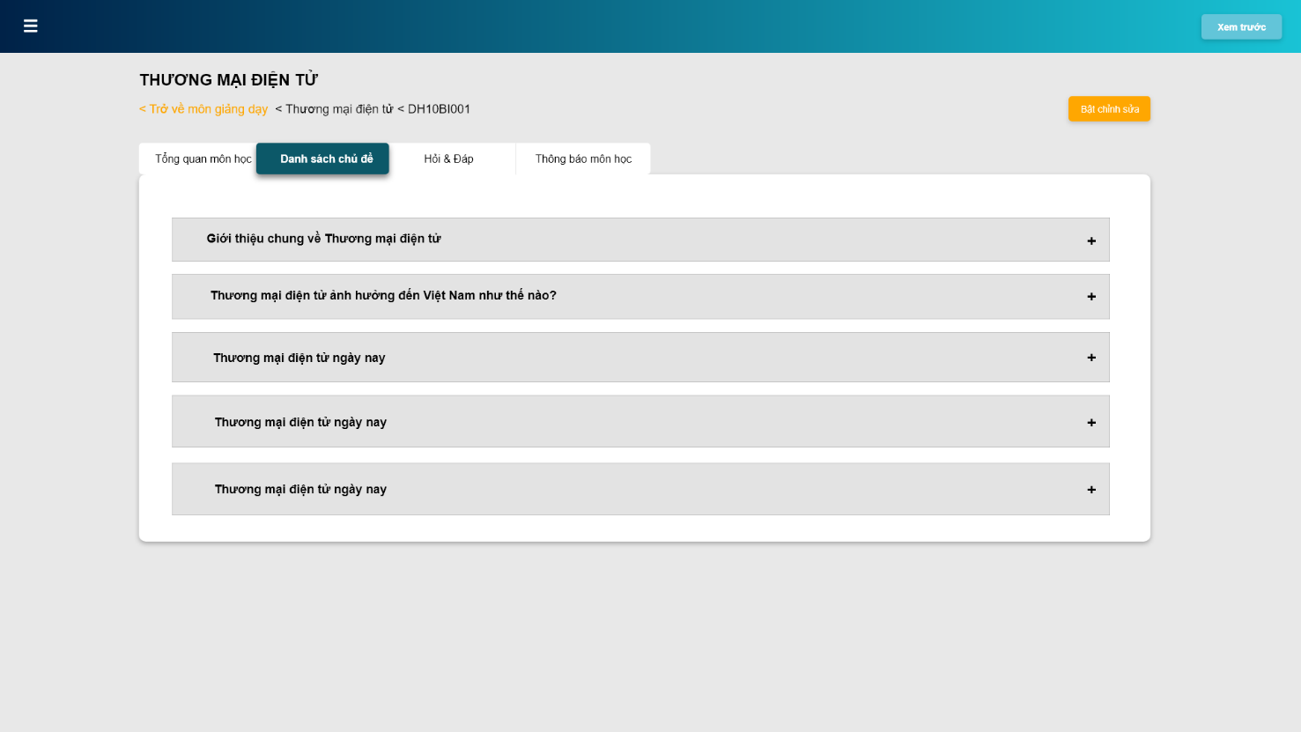

Hình 48: S15.2_Danh sách chủ đề

1. GUI Element

|  |  |  |  |  |  |  |
| --- | --- | --- | --- | --- | --- | --- |
| Tên | Loại | Mô tả | Thao tác | Kết quả | Thông số mặc định | Yêu cầu (Y/N) |
| Mở rộng chủ đề | Icon | Nhấp để mở rộng chủ đề | Onclick | Hiển thị các bài giảng có trong chủ đề | N/A | Y |

Bảng 49: S15.2_Danh sách chủ đề

### S15.3_Danh sách hỏi & đáp

1. Layout

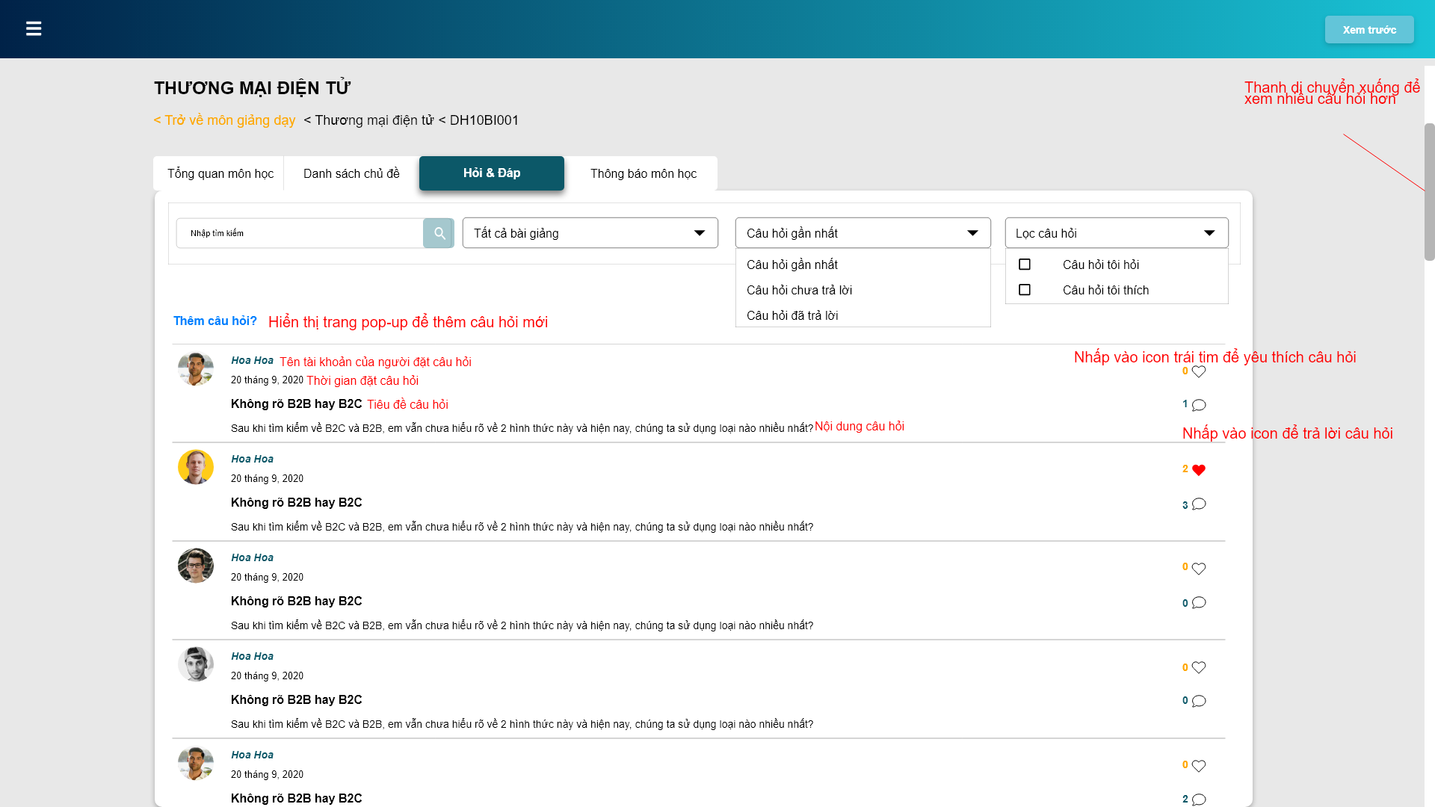

Hình 49: S15.3_Danh sách hỏi & đáp

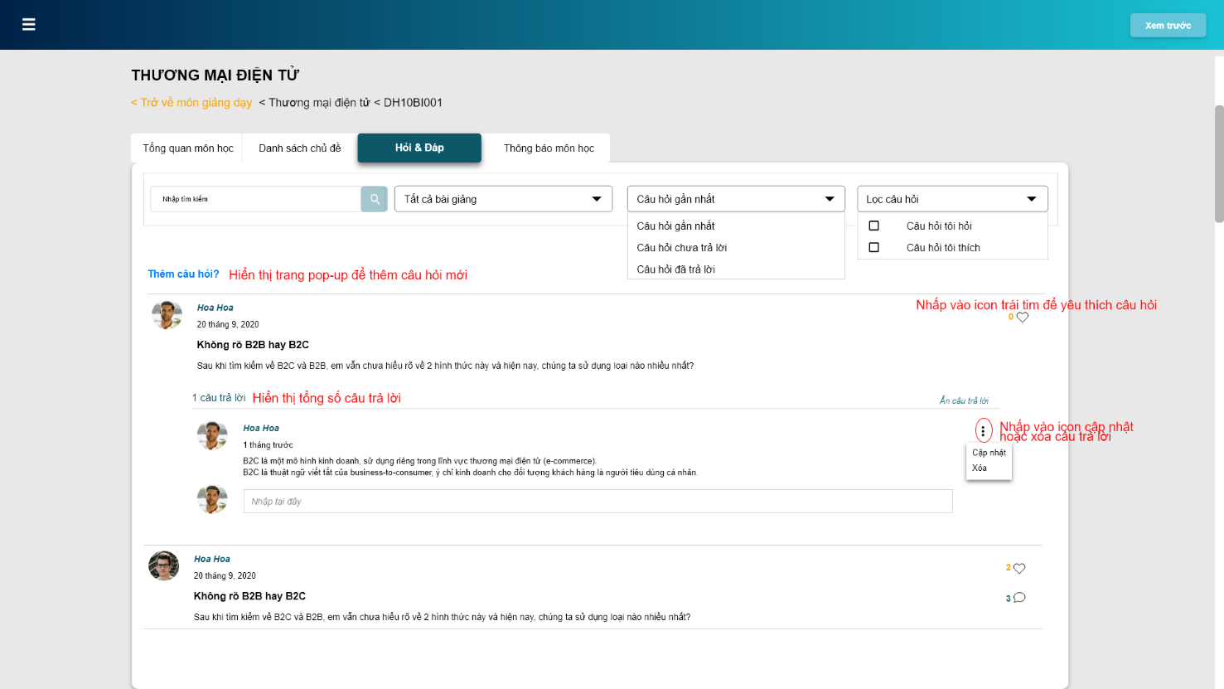

Hình 50: S15.4_Trả lời câu hỏi

1. GUI Element

|  |  |  |  |  |  |  |
| --- | --- | --- | --- | --- | --- | --- |
| Tên | Loại | Mô tả | Thao tác | Kết quả | Thông số mặc định | Yêu cầu (Y/N) |
| Tìm kiếm | Textbox | Nhập thông tin cần tìn | Input | Hiển thị các câu hỏi tương ứng với thông tin vừa nhập | N/A | Y |
| Bài giảng | Dropdown List | Nhấp để chọn các bài giảng trong hệ thống | Onclick | Hiển thị tên bài giảng và các câu hỏi tương ứng | Mặc định “Tất cả bài giảng” | Y |
| Loại câu hỏi | Dropdown List | Nhấp để tùy chọn loại câu hỏi:  - Câu hỏi gần nhất  - Câu hỏi chưa trả lời  - Câu hỏi đã trả lời | Onclick | Hiển thị tên loại câu hỏi và danh sách các câu hỏi tương ứng | Mặc định “Câu hỏi gần nhất” | Y |
| Lọc câu hỏi | Dropdown List | Nhấp để lọc câu hỏi:  - Câu hỏi tôi hỏi  - Câu hỏi tôi thích | Onclick | Hiển thị danh sách câu hỏi tương ứng | Mặc định “Lọc câu hỏi” | Y |
| Thêm câu hỏi | Text | Nhấp để thêm câu hỏi mới | Onclick | Hiển thị màn hình pop-up thêm câu hỏi của giảng viên | N/A | Y |
| Yêu thích | Icon | Nhấp để yêu thích câu hỏi | Onclick | Hiển thị đã thích | N/A | Y |
| Trả lời | Icon | Nhấp vào để trả lời câu hỏi | Onclick | Hiển thị tất cả câu trả lời và phần người dùng có thể trả lời câu hỏi | N/A | Y |
| Ẩn câu trả lời | Text | Nhấp để ẩn các câu trả lời | Onclick | Chỉ hiển thị câu hỏi và số lượng trả lời | N/A | Y |
|  | Icon | Nhấp đề tùy chọn cập nhật câu hỏi hoặc trả lời của chính người dùng | Onclick | Hiển thị tùy chọn:  - Cập nhật  - Xóa | N/A | Y |
| Cập nhật | Text | Nhấp để cập nhật câu hỏi hoặc trả lời | Onclick | Hiển thị phần để cập nhật | N/A | Y |
| Xóa | Text | Nhấp để xóa câu hỏi hoặc câu trả | Onclick | Hiển thị pop-up xác nhận xóa. | N/A | Y |

Bảng 50: S15.3_Danh sách hỏi & đáp

### S15.5_Thêm câu hỏi trong lớp

1. Layout

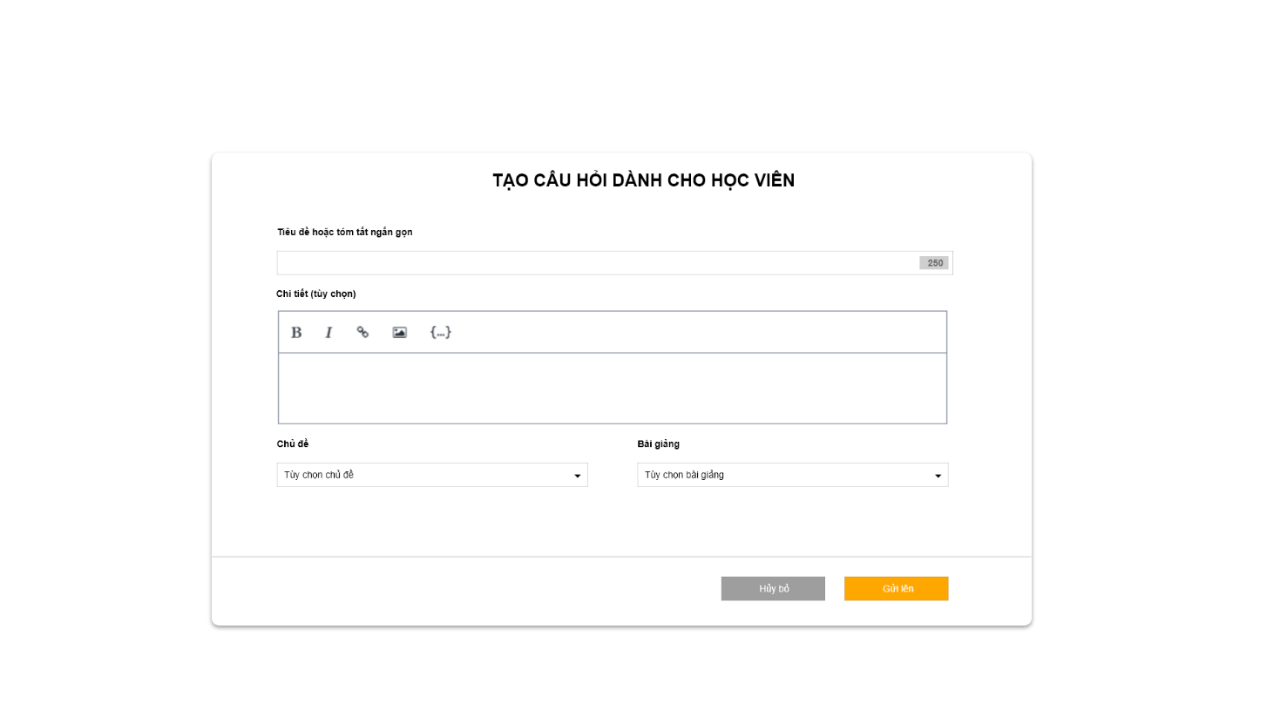

Hình 51: S15.5_Thêm câu hỏi trong lớp

1. GUI Element

|  |  |  |  |  |  |  |
| --- | --- | --- | --- | --- | --- | --- |
| Tên | Loại | Mô tả | Thao tác | Kết quả | Thông số mặc định | Yêu cầu (Y/N) |
| Tiêu đề | Textbox | Nhập tiêu đề cho câu hỏi | Input | Hiển thị tiêu đề vừa nhập | N/A | Y |
| Chi tiết | Textarea | Nhập chi tiết câu hỏi của người dùng | Input | Hiển thị câu hỏi vừa được nhập | N/A | Y |
| Chủ đề | Dropdown list | - Có thể chọn hoặc không chọn chủ đề để đặt câu hỏi.  - Tích vào checkbox để chọn chủ đề và bài giảng.  - Chỉ được phép chọn 1 chủ đề | Onclick | Hiển thị tùy chọn chủ đề và bài giảng | Mặc định “Tùy chọn chủ đề” | Y |
| Bài giảng | Dropdown list | - Danh sách bài giảng được tự động load dữ liệu tương ứng với chủ đề đã chọn ở trên.  - Chỉ được phép chọn 1 bài giảng | Onclick | Hiển thị bài giảng được chọn | Mặc định “Tùy chọn bài giảng” | Y |
| Gửi lên | Button | Nhấp để gửi câu hỏi lên cho học viên | Onclick | Trở về màn hình trang Hỏi & Đáp | N/A | Y |
| Hủy bỏ | Button | Nhấp để hủy đặt câu hỏi | Onclick | Trở về màn hình trang Hỏi & Đáp | N/A | Y |

Bảng 51: S15.5_Thêm câu hỏi trong lớp

### S15.6_Thông báo môn học

1. Layout

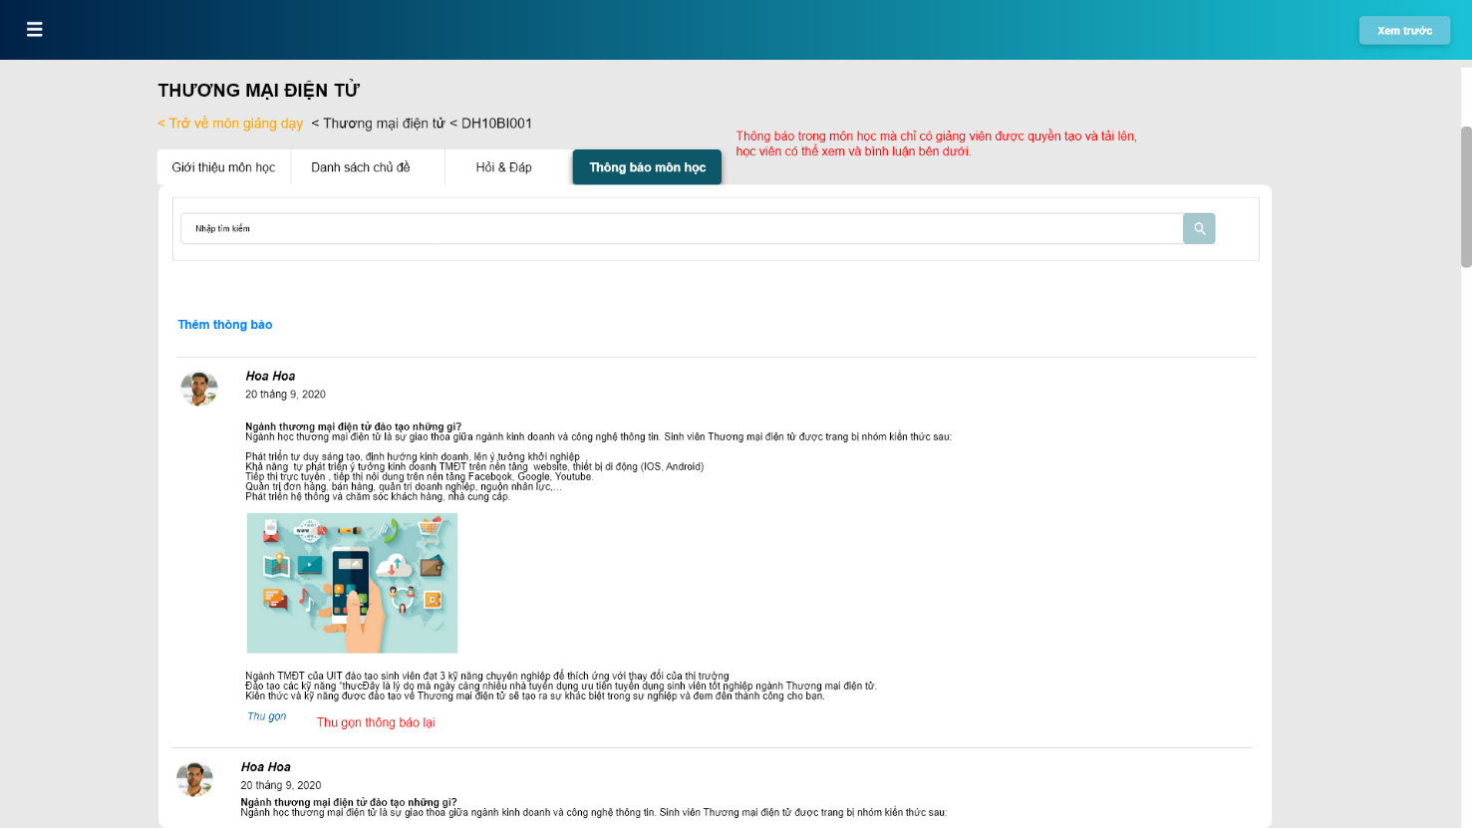

Hình 52: S15.5_Thông báo môn học

1. GUI Element

|  |  |  |  |  |  |  |
| --- | --- | --- | --- | --- | --- | --- |
| Tên | Loại | Mô tả | Thao tác | Kết quả | Thông số mặc định | Yêu cầu (Y/N) |
| Tìm kiếm | Textbox | Nhập thông tin cần tìm kiếm trong thông báo môn học | Input | Hiển thị các thông báo môn học tương ứng | Mặc định “Nhập tìm kiếm” | Y |
| Thêm thông báo | Text | Nhấp để thêm thông báo môn học | Onclick | Hiển thị pop-up thêm thông báo mới | N/A | Y |
| Xem hết | Text | Nhấp để xem hết nội dung của thông báo | Onclick | Hiển thị hết nội dung có trong thông báo | N/A | Y |

Bảng 52: S15.5_Thông báo môn học

### S15.7_Thêm thông báo cho lớp

1. Layout

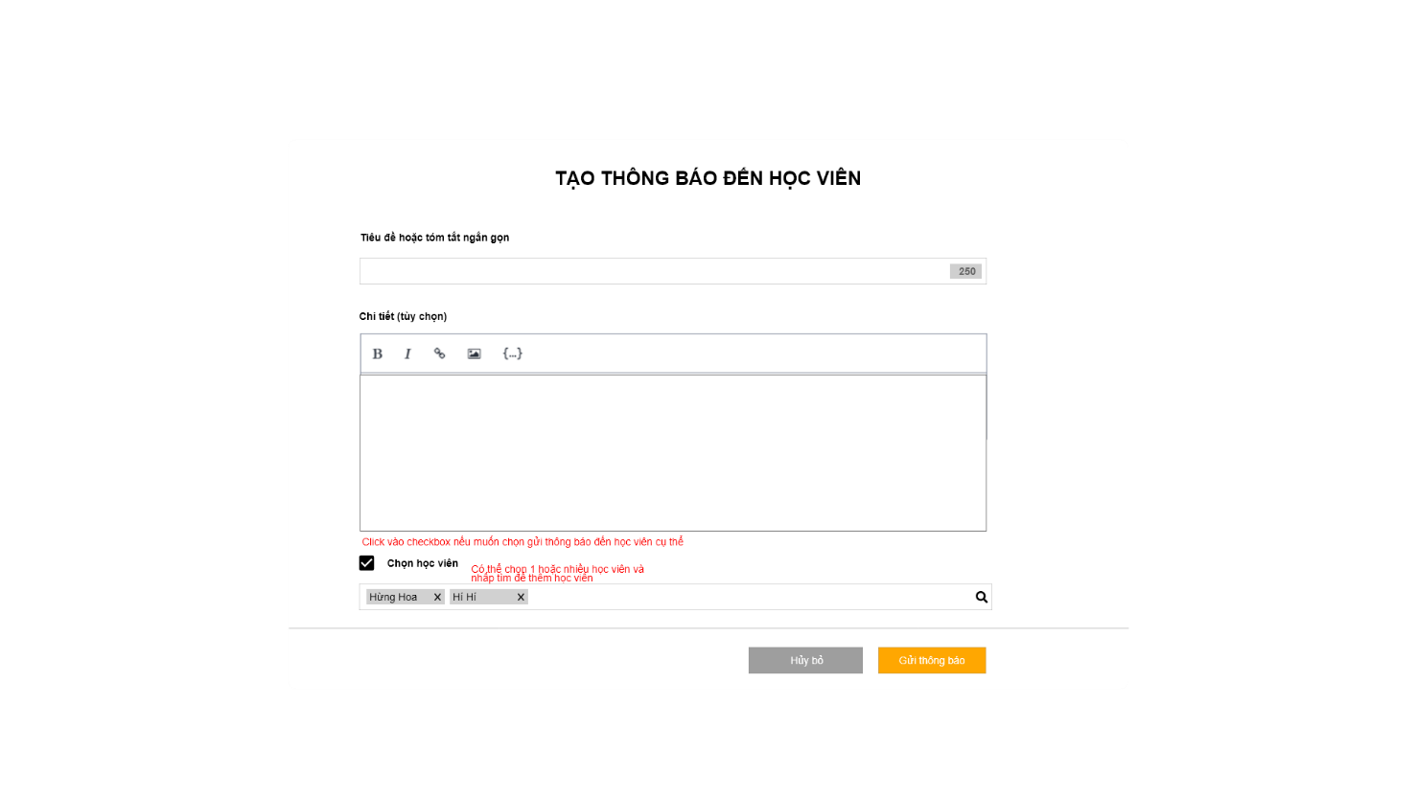

Hình 53: S15.7_Thêm thông báo cho lớp

1. GUI Element

|  |  |  |  |  |  |  |
| --- | --- | --- | --- | --- | --- | --- |
| Tên | Loại | Mô tả | Thao tác | Kết quả | Thông số mặc định | Yêu cầu (Y/N) |
| Tiêu đề | Textbox | Nhập tiêu đề tại đây | Input | Hiển thị nội dung tiêu đề vừa nhập | N/A | Y |
| Chi tiết | Textarea | Nhập nội dung chi tiết tại đạy | Input | Hiển thị nội dung chi tiết vừa nhập | N/A | Y |
| Chọn học viên | Icon | Nhấp tìm kiếm để chọn học viên | Onclick | Hiển thị tên các học viên được chọn tương ứng với lớp giảng dạy | N/A | Y |

Bảng 53: S15.7_Thêm thông báo cho lớp

### S16.1_Thông báo

1. Layout

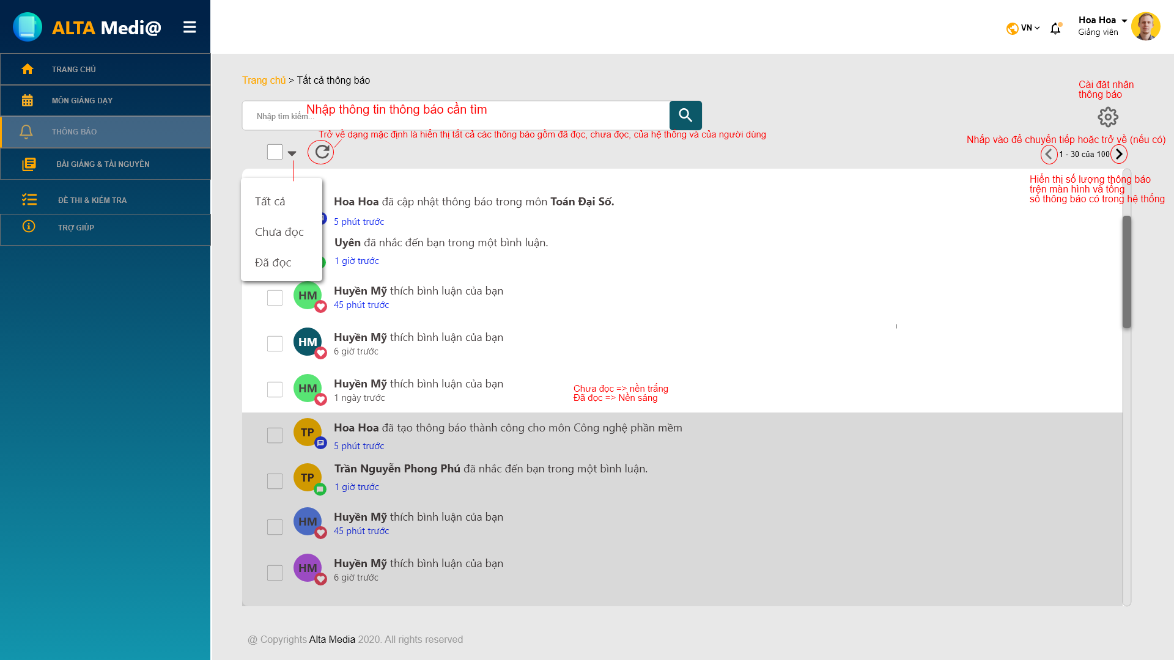

Hình 54: S16.1_Thông báo

1. GUI Element

|  |  |  |  |  |  |  |
| --- | --- | --- | --- | --- | --- | --- |
| Tên | Loại | Mô tả | Thao tác | Kết quả | Thông số mặc định | Yêu cầu (Y/N) |
| Tìm kiếm | Textbox | Nhập thông tin vào ô tìm kiếm để tìm thông báo tương ứng | Input | Hiển thị thông báo tương ứng | N/A | Y |
|  | Icon | Chọn các loại thông báo theo nhu cầu bao gồm:  - Tất cả  - Chưa đọc  - Đã đọc | Onclick | Hiển thị các thông báo được chọn (ô checkbox đã tích) | N/A | Y |
|  | Icon | Chọn để tải lại trang thông báo | Onclick | Các thông báo trở về dạng mặc định | N/A | Y |
|  | Icon | Chọn để cài đặt việc nhận thông báo | Onclick | Hiển thị trang cài đặt thông báo | N/A | Y |
|  | Icon | Chọn để chuyển tiếp các thông báo cũ hơn | Onclick | Hiển thị các thông báo cũ hơn | N/A | Y |

Bảng 54: S16.1_ Thông báo

### S16.2_Chọn thông báo chưa đọc

1. Layout

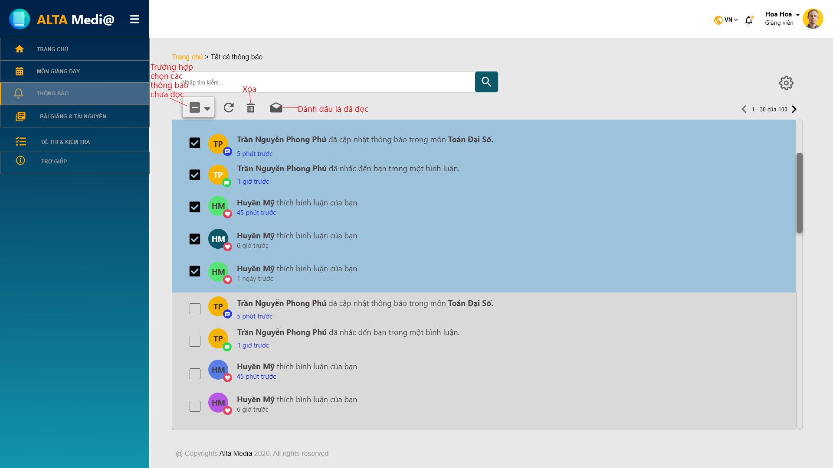

Hình 55: S16.2_Chọn thông báo chưa đọc

1. GUI Element

|  |  |  |  |  |  |  |
| --- | --- | --- | --- | --- | --- | --- |
| Tên | Loại | Mô tả | Thao tác | Kết quả | Thông số mặc định | Yêu cầu (Y/N) |
| Tìm kiếm | Textbox | Nhập thông tin vào ô tìm kiếm để tìm thông báo tương ứng | Input | Hiển thị thông báo tương ứng | N/A | Y |
|  | Icon | Chọn các loại thông báo theo nhu cầu bao gồm:  - Tất cả  - Chưa đọc  - Đã đọc | Onclick | Hiển thị các thông báo được chọn (ô checkbox đã tích) | N/A | Y |
|  | Icon | Chọn để tải lại trang thông báo | Onclick | Các thông báo trở về dạng mặc định | N/A | Y |
|  | Icon | Chọn để xóa thông báo | Onclick | Các thông báo được chọn sẽ bị xóa | Khi người dùng chọn checkbox các thông báo mới hiển thị icon xóa | Y |
|  | Icon | Đánh dấu thông báo là đã đọc | Onclick | Hiển thị các thông báo được chọn từ chưa đọc thành đã đọc | Khi người dùng chọn checkbox các thông báo mới hiển thị icon | Y |
|  | Icon | Chọn để cài đặt việc nhận thông báo | Onclick | Hiển thị trang cài đặt thông báo | N/A | Y |
|  | Icon | Chọn để chuyển tiếp các thông báo cũ hơn | Onclick | Hiển thị các thông báo cũ hơn | N/A | Y |

Bảng 55: S16.2_Chọn thông báo chưa đọc

### S16.3_Chọn thông báo đã đọc

1. Layout

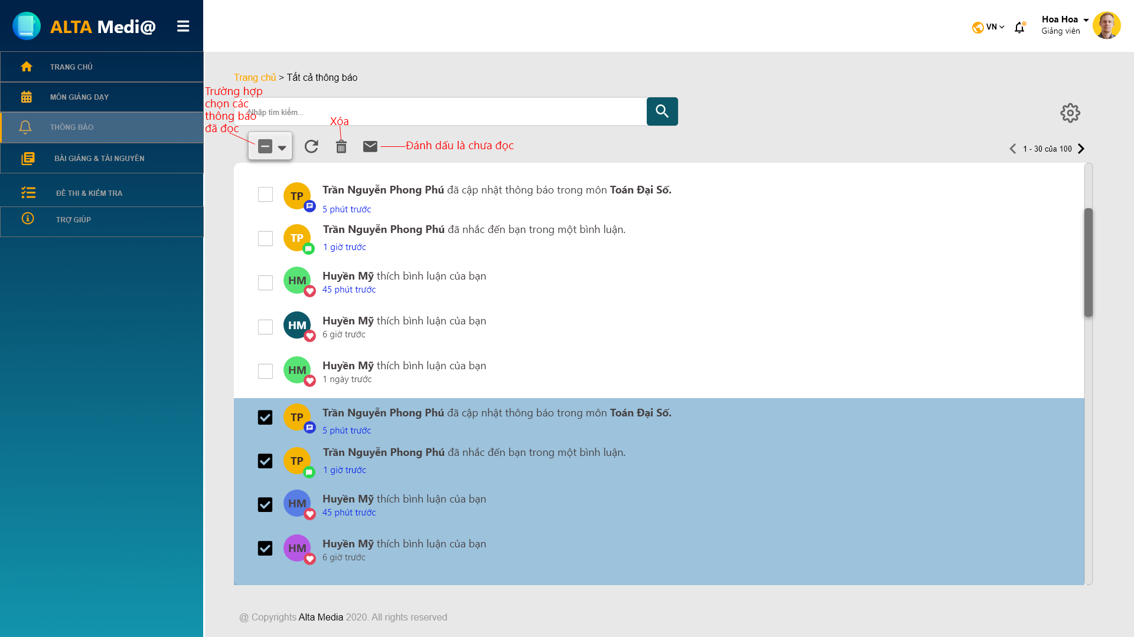

Hình 56: S16.3_Chọn thông báo đã đọc

1. GUI Element

|  |  |  |  |  |  |  |
| --- | --- | --- | --- | --- | --- | --- |
| Tên | Loại | Mô tả | Thao tác | Kết quả | Thông số mặc định | Yêu cầu (Y/N) |
| Tìm kiếm | Textbox | Nhập thông tin vào ô tìm kiếm để tìm thông báo tương ứng | Input | Hiển thị thông báo tương ứng | N/A | Y |
|  | Icon | Chọn các loại thông báo theo nhu cầu bao gồm:  - Tất cả  - Chưa đọc  - Đã đọc | Onclick | Hiển thị các thông báo được chọn (ô checkbox đã tích) | N/A | Y |
|  | Icon | Chọn để tải lại trang thông báo | Onclick | Các thông báo trở về dạng mặc định | N/A | Y |
|  | Icon | Chọn để xóa thông báo | Onclick | Các thông báo được chọn sẽ bị xóa | Khi người dùng chọn checkbox các thông báo mới hiển thị icon xóa | Y |
|  | Icon | Chọn để đánh dấu thông báo là chưa đọc | Onclick | Thông báo đã đọc thành chưa đọc | Khi người dùng chọn checkbox các thông báo mới hiển thị icon | Y |
|  | Icon | Chọn để cài đặt việc nhận thông báo | Onclick | Hiển thị trang cài đặt thông báo | N/A | Y |
|  | Icon | Chọn để chuyển tiếp các thông báo cũ hơn | Onclick | Hiển thị các thông báo cũ hơn | N/A | Y |

Bảng 56: S16.3_Chọn thông báo đã đọc

### S16.4_Chọn tất cả thông báo

1. Layout

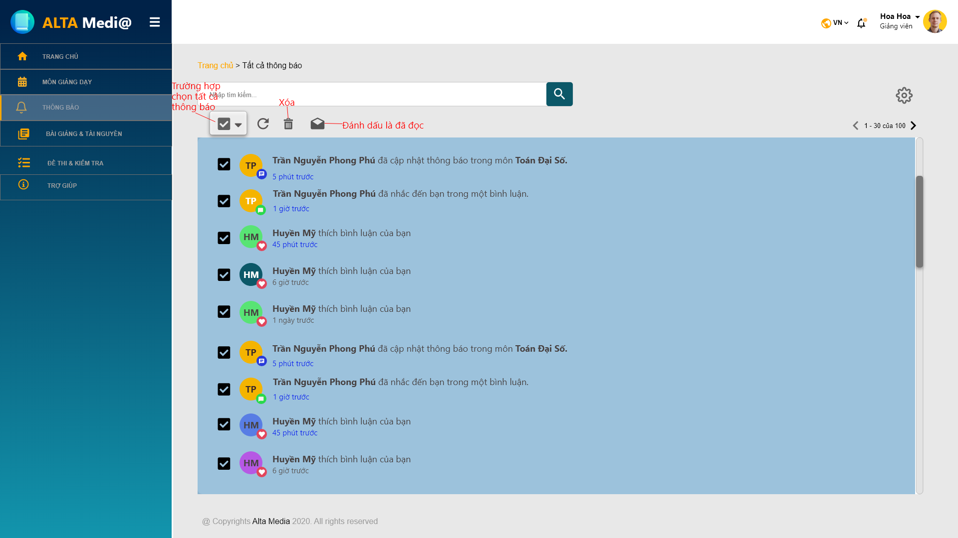

Hình 57: S16.4_Chọn tất cả thông báo

### S16.5_Cài đặt Thông báo

1. Layout

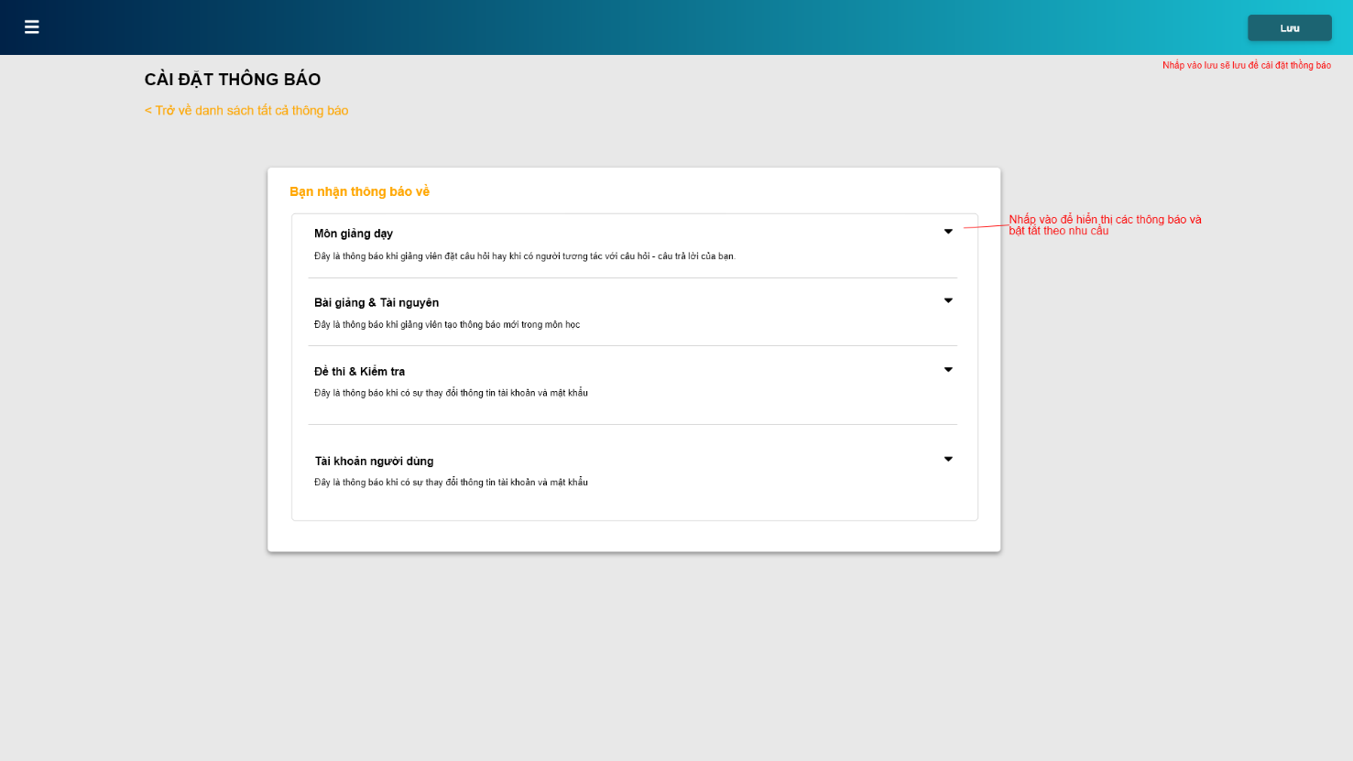

Hình 58: S16.5_Cài đặt thông báo

1. GUI Element

|  |  |  |  |  |  |  |
| --- | --- | --- | --- | --- | --- | --- |
| Tên | Loại | Mô tả | Thao tác | Kết quả | Thông số mặc định | Yêu cầu (Y/N) |
| Lưu | Button | Nhấp để lưu cài đặt thông báo | Onclick | Trở về tất cả thông báo | N/A | Y |
| Mở rộng | Icon | Nhấp để mở rộng loại thông báo sẽ nhận và cài đặt | Onclick | Hiển thị các dạng thông báo sẽ nhận | N/A | Y |

Bảng 57: S16.5_Cài đặt thông báo

### S16.6_Cài đặt Thông báo

1. Layout

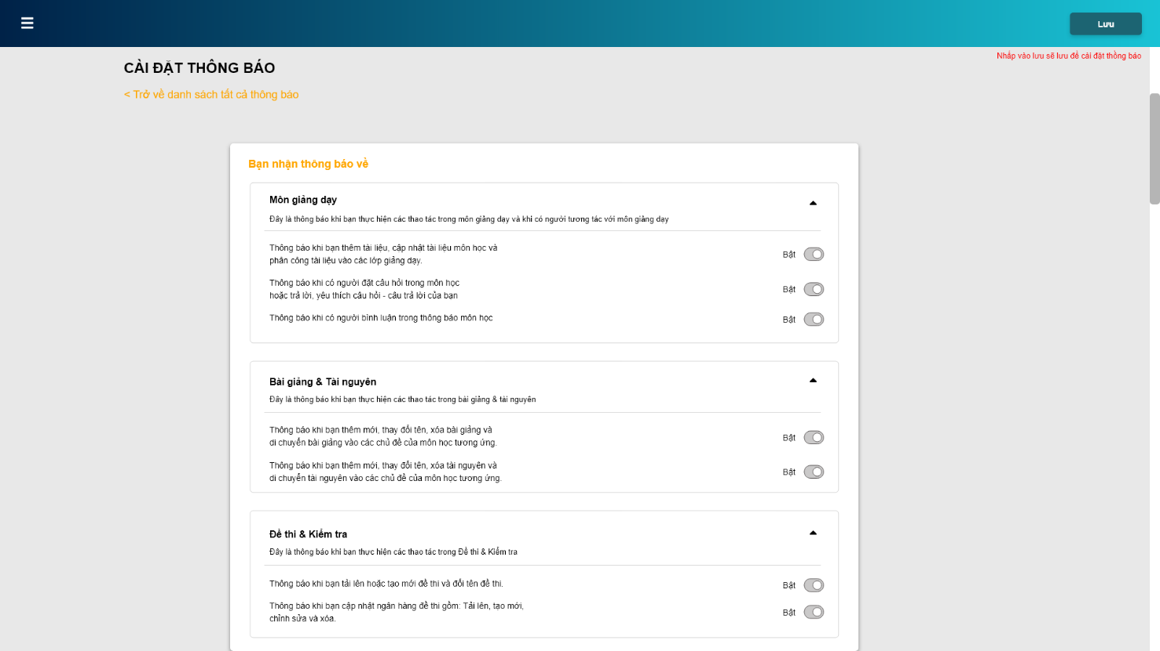

Hình 59: S16.6_Cài đặt thông báo

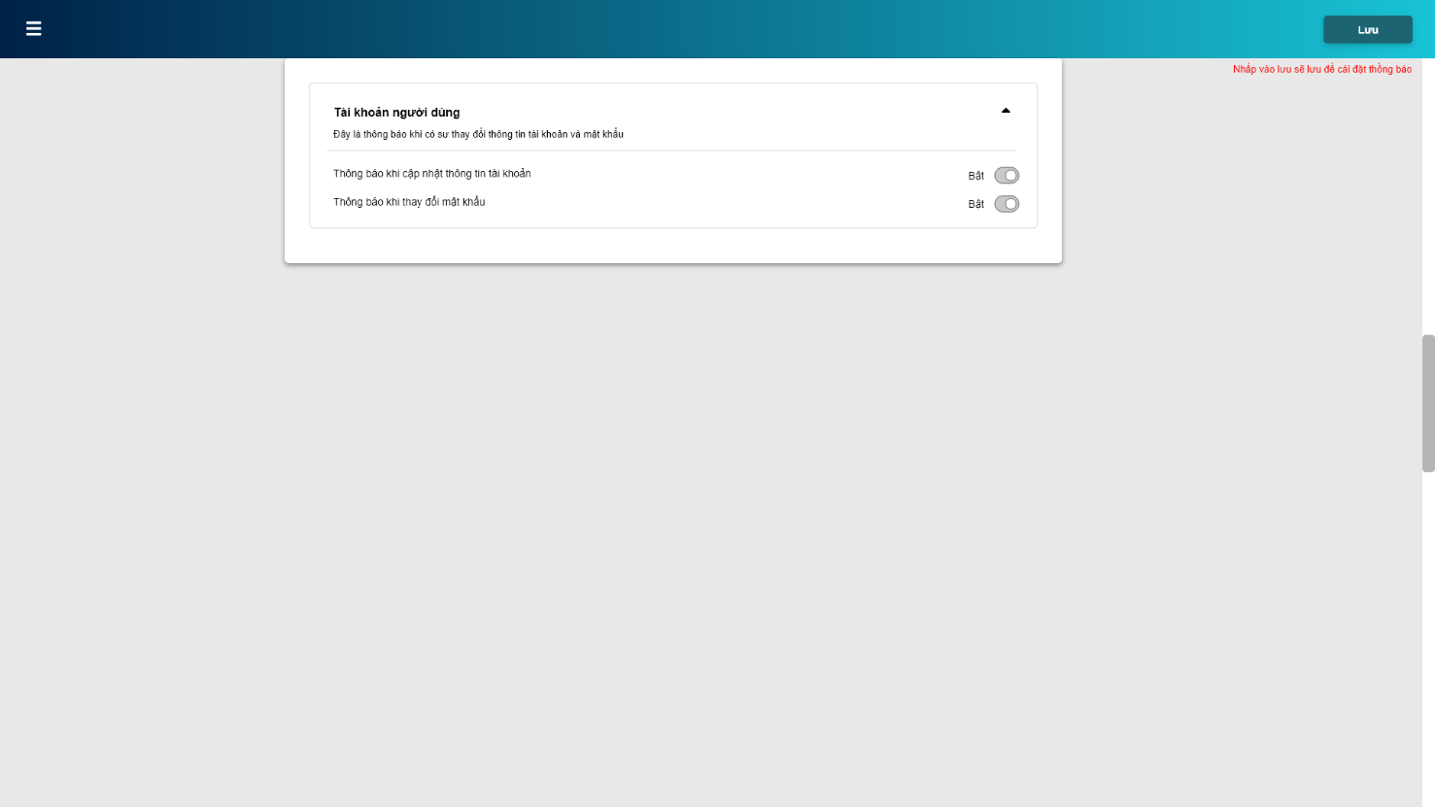

Hình 60: S16.7_Cài đặt thông báo

1. GUI Element

|  |  |  |  |  |  |  |
| --- | --- | --- | --- | --- | --- | --- |
| Tên | Loại | Mô tả | Thao tác | Kết quả | Thông số mặc định | Yêu cầu (Y/N) |
| Bật | Icon | Nhấp để bật hoặc tắt thông báo theo nhu cầu | Onclick | Hiển thị trạng thái thông báo Bật/tắt | N/A | Y |

Bảng 58: S16.6_Cài đặt Thông báo

### S17.1_Tất cả bài giảng

1. Layout

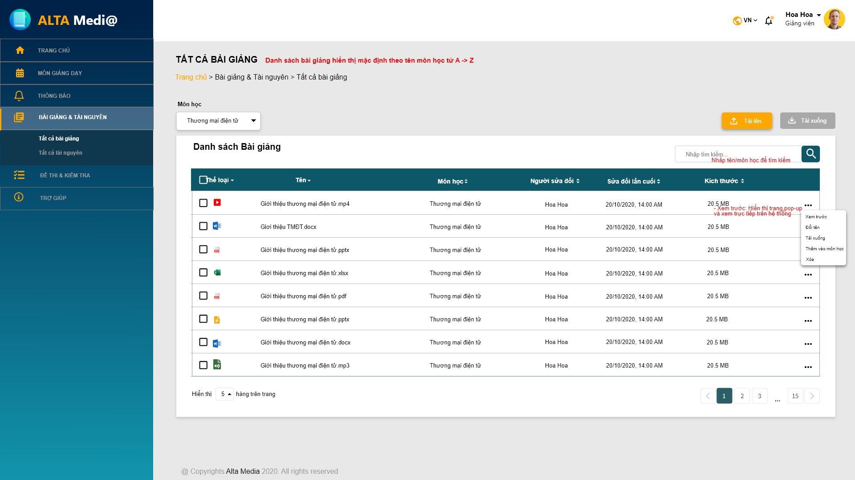

Hình 61: S17.1_Tất cả bài giảng

1. GUI Element

|  |  |  |  |  |  |  |
| --- | --- | --- | --- | --- | --- | --- |
| Tên | Loại | Mô tả | Thao tác | Kết quả | Thông số mặc định | Yêu cầu (Y/N) |
| Trang chủ | Text | Chọn để trở về trang chủ | Onclick | Trở về trang chủ | N/A | Y |
| Danh sách bài giảng | Data Table | Hiển thị danh sách bài giảng mà giảng viên tải lên hệ thống |  | Hiển thị danh sách bài giảng mà giảng viên tải lên hệ thống | Mặc định xếp theo thời gian gần nhất của cột Sửa đổi lần cuối. | Y |
| Môn học | Dropdown list | Chọn các môn học được phân công | Onclick | Hiển thị môn học đã chọn và danh sách bài giảng tương ứng | Mặc định ban đầu là “Tất cả môn học” | Y |
|  | Checkbox | Chọn 1 hoặc nhiều tài liệu cùng lúc | Onclick | Người dùng có thể tải bài giảng về thiết bị cá nhân | N/A | Y |
| Tải xuống | Button | Chọn để tải tài liệu về thiết bị cá nhân | Onclick | Tài liệu được tải xuống thiết bị cá nhân | N/A | Y |
| Tải lên | Button | Chọn để tải bài giảng lên thư viện | Onclick | Hiển thị bài giảng vừa được tải lên | N/A | Y |
| Tìm kiếm | Textbox | Nhập thông tin cần tìm kiếm | Input | Danh sách bài giảng tương ứng với tìm kiếm | N/A | Y |
|  | Icon | Chọn để tùy chọn các chức năng theo nhu cầu | Onclick | Hiển thị các chức năng:  - Xem trước  - Đổi tên  - Tải xuống  - Thêm vào môn học  - Xóa | N/A | Y |
| Xem trước | Text | Nhấp để xem nội dung bài giảng trực tiếp trên thư viện | Onclick | Hiển thị pop-up thông tin bài giảng | N/A | Y |
| Đổi tên | Text | Nhấp để đổi tên tệp bài giảng | Onclick | Hiển thị pop-up đổi tên | N/A | Y |
| Thêm vào môn học | Text | Nhấp để thêm tệp bài giảng vào môn học | Onclick | Hiển thị pop-up thêm vào môn học | N/A | Y |
| Xóa | Text | Nhấp để xóa tệp bài giảng | Onclick | Hiển thị pop-up xác nhận xóa | N/A | Y |

Bảng 59: S17.1_Tất cả bài giảng

### S17.2_Thêm mới bài giảng (pop-up)

1. Layout

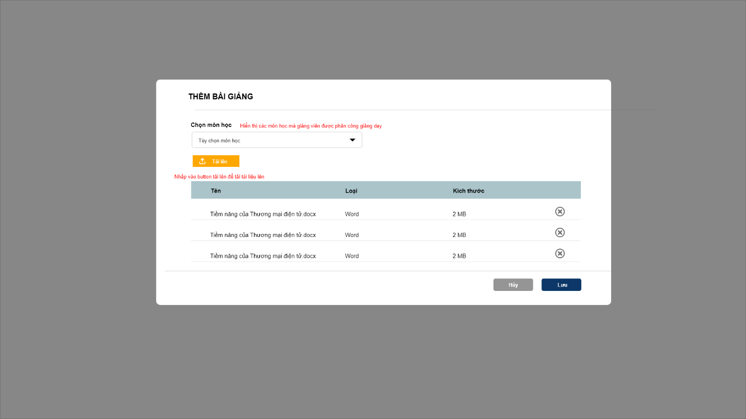

Hình 62: S17.2_Thêm mới bài giảng

1. GUI Element

|  |  |  |  |  |  |  |
| --- | --- | --- | --- | --- | --- | --- |
| Tên | Loại | Mô tả | Thao tác | Kết quả | Thông sô mặc định | Yêu cầu (Y/N) |
| Chọn môn học | Dropdown list | Nhấp để tùy chọn môn học | Onclick | Hiển thị danh sách môn học và chọn 1 môn theo nhu cầu | N/A | Y |
| Tải lên | Button | Nhấp để tải tệp mới lên | Onclick |  | N/A | Y |
| Danh sách bài giảng | Data Table | Tự động hiển thị khi tải các tệp lên |  | Hiển thị các tệp tải lên | N/A | Y |
|  | Icon | Nhấp để xóa tệp | Onclick | Tệp xóa bớt | N/A | Y |
| Hủy | Button | Nhấp để hủy thêm bài giảng | Onclick | Trở về màn hình Danh sách bài giảng | N/A | Y |
| Lưu | Button | Nhấp để lưu tải tệp bài giảng lên | Onclick | Trở về màn hình Danh sách bài giảng | N/A | Y |

Bảng 60: S17.2_Thêm mới bài giảng

### S17.3_Thêm bài giảng vào môn học

1. Layout

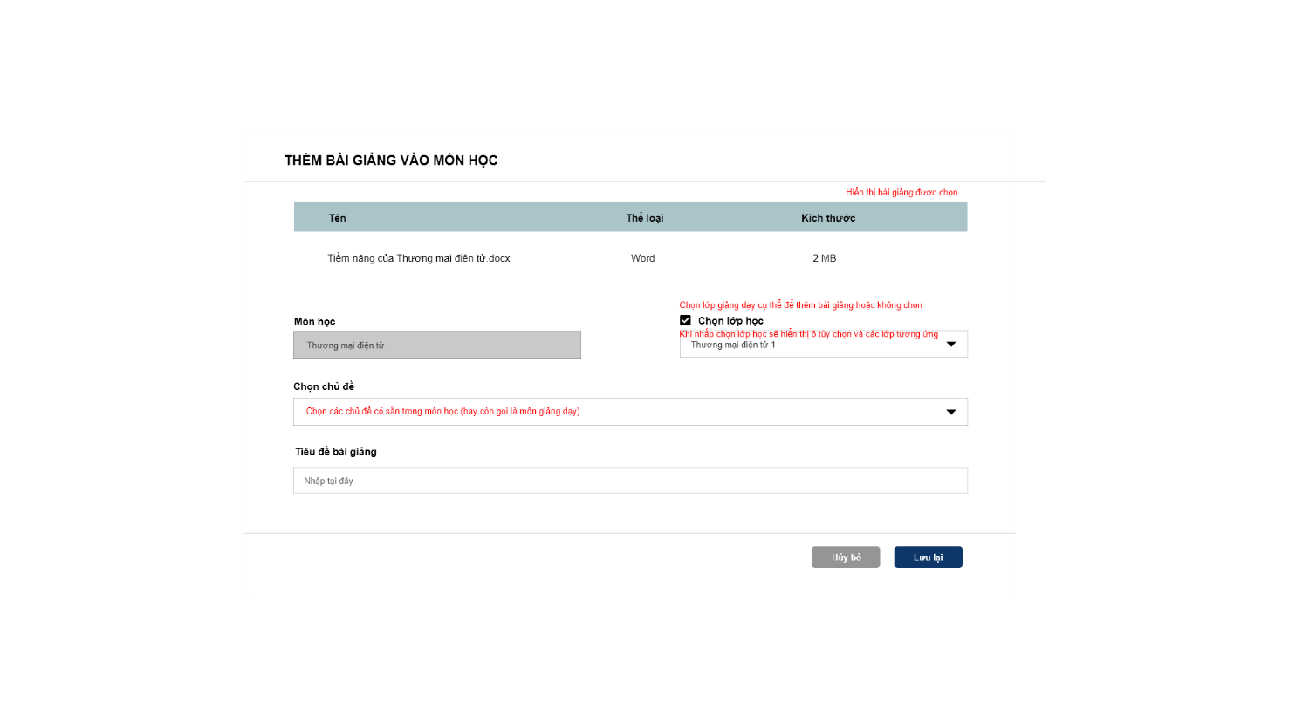

Hình 63: S17.3_Thêm bài giảng vào môn học

1. GUI Element

|  |  |  |  |  |  |  |
| --- | --- | --- | --- | --- | --- | --- |
| Tên | Loại | Mô tả | Thao tác | Kết quả | Thông sô mặc định | Yêu cầu (Y/N) |
| Môn học | Readonly | Tự động hiển thị theo môn học được chọn |  | Hiển thị tên môn học | N/A | Y |
| Chọn lớp học | Dropdown list | Chọn 1 hoặc nhiều lớp học | Onclick | Hiển thị các học vừa chọn | N/A | Y |
| Chọn chủ đề | Dropdown list | Chọn 1 chủ đề có sẵn | Onclick | Hiển thị chủ đề vừa chọn. | N/A | Y |
| Tiêu đề bài giảng | Textbox | Nhập tên bài giảng | Input | Hiển thông tin vừa nhập | N/A | Y |
| Hủy bỏ | Button | Nhấp để hủy thêm bài giảng | Onclick | Trở về màn hình Danh sách bài giảng | N/A | Y |
| Lưu lại | Button | Nhấp để lưu tải tệp bài giảng lên | Onclick | Trở về màn hình Danh sách bài giảng | N/A | Y |

Bảng 61: S17.3_Thêm bài giảng vào môn học

### S17.4_Đổi tên bài giảng

1. Layout

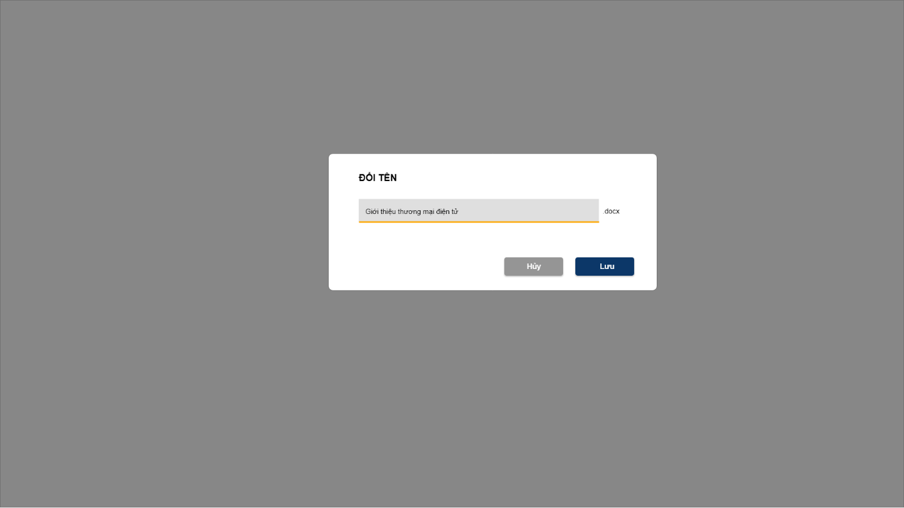

Hình 64: S17.4_Đổi tên bài giảng

1. GUI Element

|  |  |  |  |  |  |  |
| --- | --- | --- | --- | --- | --- | --- |
| Tên | Loại | Mô tả | Thao tác | Kết quả | Thông số mặc định | Yêu cầu (Y/N) |
| Nhập tên tệp | Textbox | Tự động hiển thị tên tệp hiển tại và người dùng có thể nhấp vào để thay đổi tên tệp | Onclick | Hiển thị tên tệp mới vừa được nhập | N/A | Y |
| Hủy | Button | Chọn để hủy đổi tên tệp | Onclick | Màn hình pop-up bị đóng và trở về trang bài giảng | N/A | Y |
| Lưu | Button | Chọn để lưu lại tên tệp mới | Onclic | Tên tệp mới được lưu và màn hình trở về tất cả các bài giảng | N/A | Y |

Bảng 62: S17.4_Đổi tên bài giảng

### S17.6Tất cả tài nguyên

1. Layout

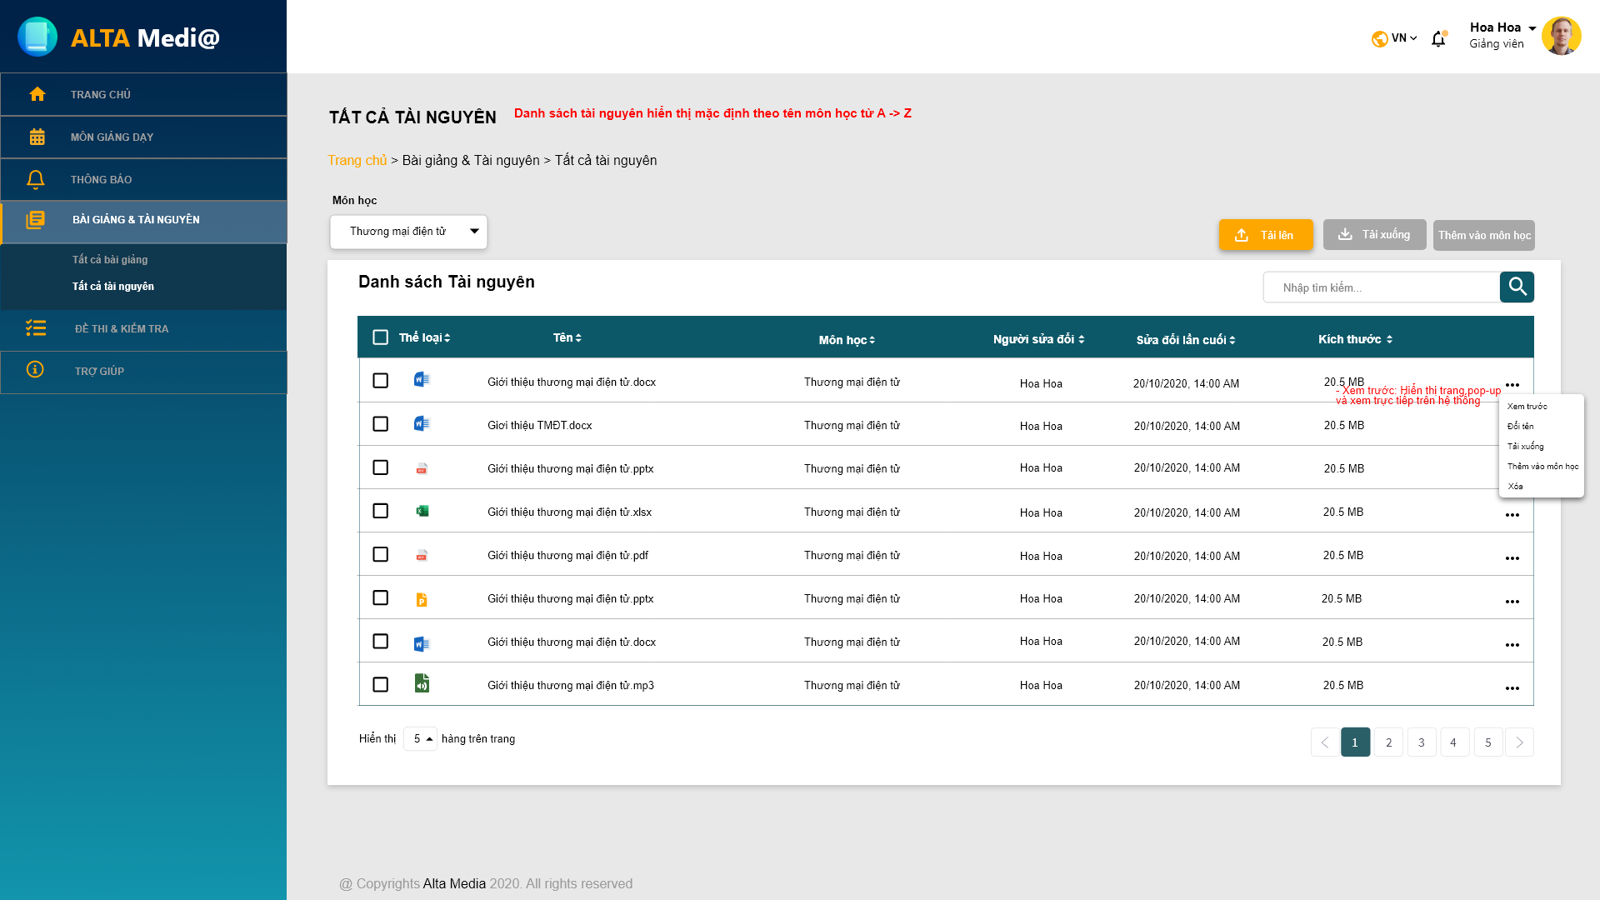

Hình 65: S17.6_Tất cả tài nguyên

1. GUI Element

|  |  |  |  |  |  |  |
| --- | --- | --- | --- | --- | --- | --- |
| Tên | Loại | Mô tả | Thao tác | Kết quả | Thông số mặc định | Yêu cầu (Y/N) |
| Trang chủ | Text | Chọn để trở về trang chủ | Onclick | Trở về trang chủ | N/A | Y |
| Danh sách bài giảng | Data Table | Hiển thị danh sách tài nguyên mà giảng viên tải lên hệ thống |  | Hiển thị danh sách tài nguyên mà giảng viên tải lên hệ thống | Mặc định xếp theo thời gian gần nhất của cột Sửa đổi lần cuối. | Y |
| Môn học | Dropdown list | Chọn các môn học được phân công | Onclick | Hiển thị môn học đã chọn và danh sách tài nguyên tương ứng | Mặc định ban đầu là “Tất cả môn học” | Y |
|  | Checkbox | Chọn 1 hoặc nhiều tài liệu cùng lúc | Onclick | Người dùng có thể tải tài nguyên về thiết bị cá nhân | N/A | Y |
| Tải xuống | Button | Chọn để tải tài liệu về thiết bị cá nhân | Onclick | Tài liệu được tải xuống thiết bị cá nhân | N/A | Y |
| Tải lên | Button | Chọn để tải tài nguyên lên thư viện | Onclick | Hiển thị tài nguyên vừa được tải lên | N/A | Y |
| Tìm kiếm | Textbox | Nhập thông tin cần tìm kiếm | Input | Danh sách tài nguyên tương ứng với tìm kiếm | N/A | Y |
|  | Icon | Chọn để tùy chọn các chức năng theo nhu cầu | Onclick | Hiển thị các chức năng:  - Xem trước  - Đổi tên  - Tải xuống  - Thêm vào môn học  - Xóa | N/A | Y |
| Xem trước | Text | Nhấp để xem nội dung tài nguyên trực tiếp trên thư viện | Onclick | Hiển thị pop-up thông tin tài nguyên | N/A | Y |
| Đổi tên | Text | Nhấp để đổi tên tệp tài nguyên | Onclick | Hiển thị pop-up đổi tên | N/A | Y |
| Thêm vào môn học | Text | Nhấp để thêm tệp tài nguyên vào môn học | Onclick | Hiển thị pop-up thêm vào môn học | N/A | Y |
| Xóa | Text | Nhấp để xóa tệp tài nguyên | Onclick | Hiển thị pop-up xác nhận xóa | N/A | Y |

Bảng 63: S17.6_Tất cả tài nguyên

### S17.7_Thêm tài nguyên vào môn học

1. Layout

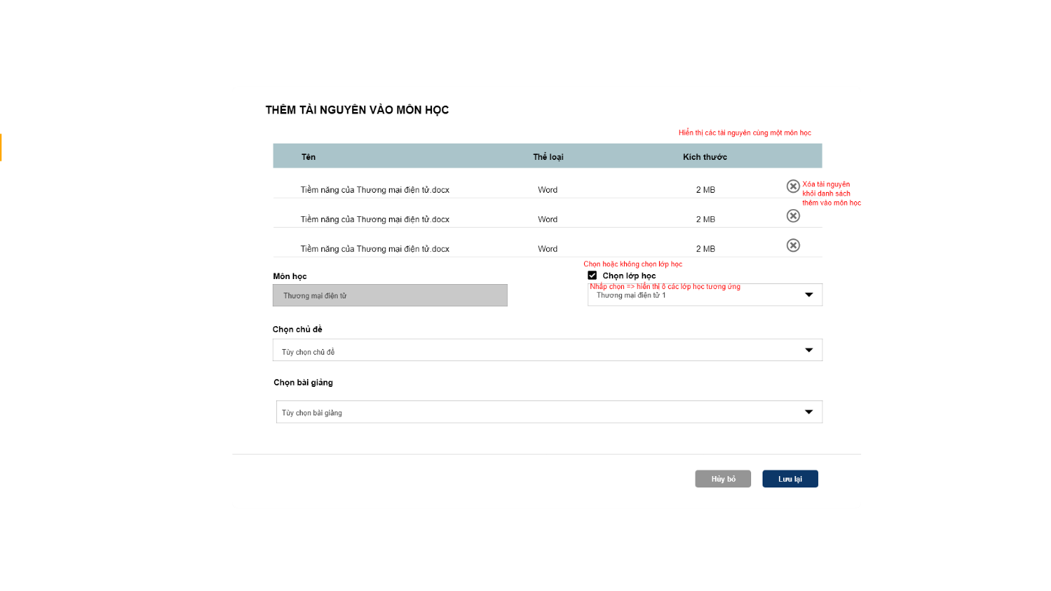

Hình 66: S17.7_Thêm tài nguyên vào môn học

1. GUI Element

|  |  |  |  |  |  |  |
| --- | --- | --- | --- | --- | --- | --- |
| Tên | Loại | Mô tả | Thao tác | Kết quả | Thông số mặc định | Yêu cầu (Y/N) |
| Danh sách tài nguyên | Readonly | Hiển thị các tệp tài nguyên được chọn |  | Hiển thị các tệp tài nguyên được chọn | N/A | Y |
| Môn học | Readonly | Tự động hiển thị theo môn học được chọn |  | Hiển thị tên môn học | N/A | Y |
| Chọn lớp học | Dropdown list | Chọn 1 hoặc nhiều lớp học | Onclick | Hiển thị các học vừa chọn | N/A | Y |
| Chọn chủ đề | Dropdown list | Chọn 1 chủ đề có sẵn | Onclick | Hiển thị chủ đề vừa chọn. | N/A | Y |
| Chọn bài giảng | Dropdown list | Chọn 1 bài giảng | Input | Hiển thị bài giảng vừa chọn | N/A | Y |
| Hủy | Button | Chọn để hủy thêm tệp vào môn học | Onclick | Trở về màn hình tất cả tài nguyên | N/A | Y |
| Lưu | Button | Chọn để lưu vào môn học | Onclick | Trở về màn hình tất cả tài nguyên | N/A | Y |
|  | Icon | Chọn để xóa tệp trước khi lưu | Onclick | Tệp đã bị xóa | N/A | Y |

Bảng 64: S17.7_Thêm tài nguyên vào môn học

### S17.8_Đổi tên tài nguyên

1. Layout



Hình 67: S17.8_Đổi tên tài nguyên

1. GUI Element

|  |  |  |  |  |  |  |
| --- | --- | --- | --- | --- | --- | --- |
| Tên | Loại | Mô tả | Thao tác | Kết quả | Thông số mặc định | Yêu cầu (Y/N) |
| Nhập tên tệp | Textbox | Tự động hiển thị tên tệp hiển tại và người dùng có thể nhấp vào để thay đổi tên tệp | Onclick | Hiển thị tên tệp mới vừa được nhập | N/A | Y |
| Hủy | Button | Chọn để hủy đổi tên tệp | Onclick | Màn hình pop-up bị đóng và trở về trang tất cả tài nguyên | N/A | Y |
| Lưu | Button | Chọn để lưu lại tên tệp mới | Onclic | Tên tệp mới được lưu và màn hình trở về tất cả tài nguyên. | N/A | Y |

Bảng 65: S17.8_Đổi tên tài nguyên

### S17.9_Xóa tài nguyên

1. Layout

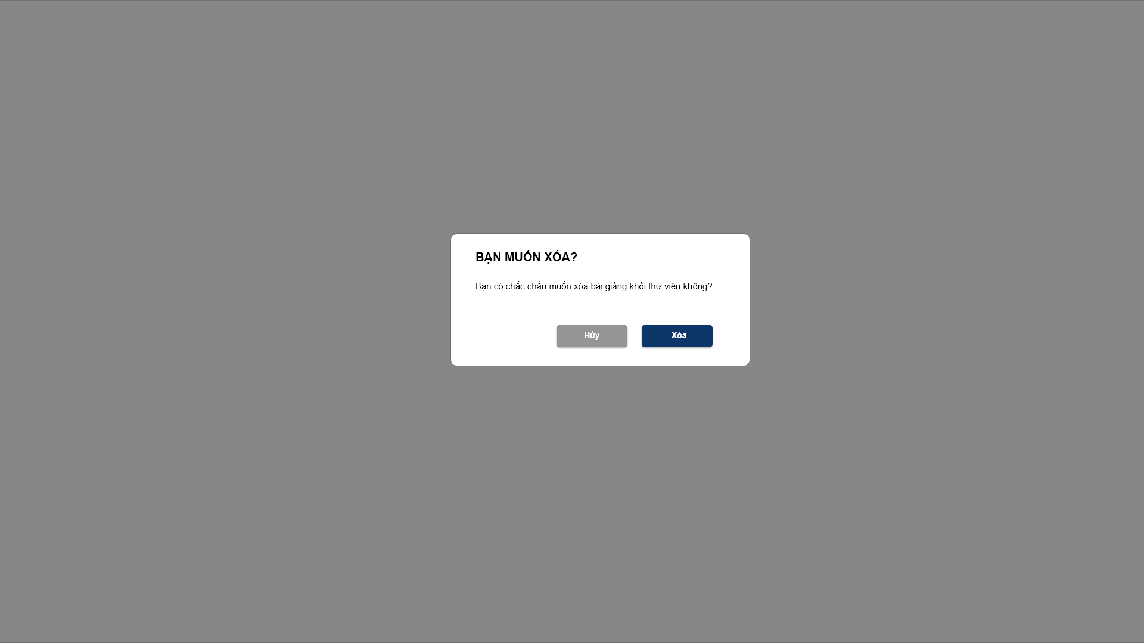

Hình 68: S17.9_Xóa tài nguyên

1. GUI Element

|  |  |  |  |  |  |  |
| --- | --- | --- | --- | --- | --- | --- |
| Tên | Loại | Mô tả | Thao tác | Kết quả | Thông số mặc định | Yêu cầu (Y/N) |
| Hủy | Button | Chọn để đóng xóa tệp | Onclick | Trở về màn hình tất cả các tệp | N/A | Y |
| Xóa | Button | Chọn để xác nhận tệp sẽ bị xóa | Onclick | Trở về màn hình tất cả các tệp và tệp đã bị xóa | N/A | Y |

Bảng 66: S17.9_Xóa tài nguyên

### S17.10_Xem trước video (pop-up)

1. Layout



Hình 69: S17.10_Xem trước video (pop-up)

### S17.11_Xem trước tệp (pop-up)

1. Layout



Hình 70: S17.11_Xem trước tệp (pop-up)

### S18.1_Đề thi & Kiểm tra

1. Layout

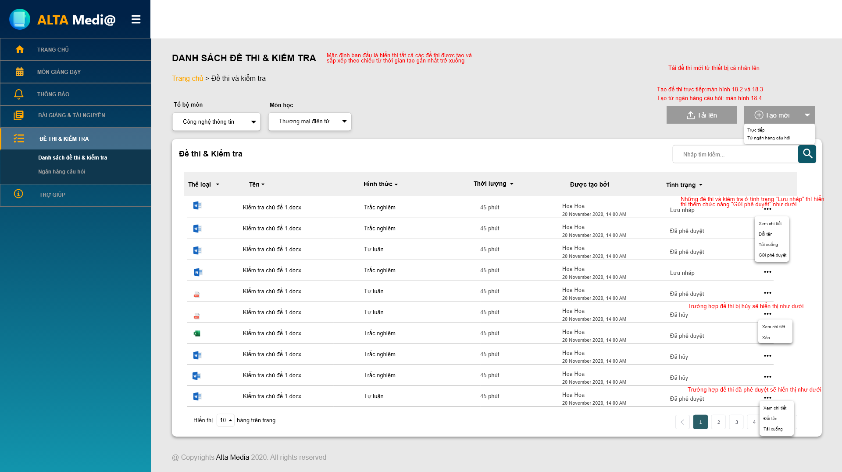

Hình 71: S18.1_Đề thi & Kiểm tra

1. GUI Element

|  |  |  |  |  |  |  |
| --- | --- | --- | --- | --- | --- | --- |
| Tên | Loại | Mô tả | Thao tác | Kết quả | Thông số mặc định | Yêu cầu (Y/N) |
| Tổ bộ môn | Dropdown list | Nhấp để chọn tổ bộ môn theo nhu cầu của người dùng | Onclick | Hiển thị tổ bộ môn đã chọn | Mặc đinh ban đầu là “Tùy chọn tổ bộ môn” | Y |
| Môn học | Dropdown list | Hiển thị tất cả môn học và chọn môn học theo nhu cầu. | Onclick | Hiển thị môn học được chọn và danh sách đề thi tương ứng. | Mặc đinh ban đầu là “Tùy chọn môn học” | Y |
| Tạo mới | Dropdown list | Nhấp để chọn hình thức tạo mới đề thi | Onclick | Hiển thị 2 hình thức:  - Trực tiếp  - Từ ngân hàng câu hỏi | N/A | Y |
| Tải lên | Button | Nhấp để tải đề thi từ thiết bị cá nhân lên hệ thống | Onclick | Hiển thị trang pop-up tải đề thi lên | N/A | Y |
| Tìm kiếm | Textbox | Nhập thông tin cần tìm | Input | Hiển thị danh sách đề thi tương ứng với thông tin vừa nhập | N/A | Y |
|  | Icon | Nhấp để tùy chọn các chức năng | Onclick | Hiển thị các tùy chọn:  - Xem chi tiết  - Đổi tên  - Tải xuống  - Gửi phê duyệt  - Xóa | N/A | Y |
| Xem chi tiết | Text | Nhấp để xem chi tiết đề thi | Onclick | Hiển thị trang chi tiết đề thi | N/A | Y |
| Đổi tên | Text | Nhấp để đổi tên đề thi | Onclick | Hiển thị trang pop-up đổi tên đề thi | N/A | Y |
| Tải xuống | Text | Nhấp để tải đề thi xuống | Onclick | Hiển thị đề thi tải xuống | N/A | Y |
| Gửi phê duyệt | Text | Nhấp để gửi phê duyệt đề thi | Onclick | Hiển thị tình trạng Chờ phê duyệt | N/A | Y |
| Xóa | Text | Nhấp để xóa đề thi | Onclick | Hiển thị pop-up xác nhận xóa đề thi | N/A | Y |

Bảng 67: S18.1_Đề thi & Kiểm tra

### S18.2_Thêm mới đề thi trắc nghiệm

1. Layout

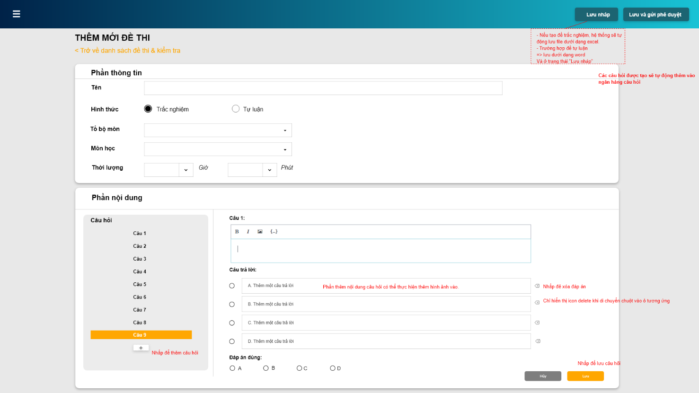

Hình 72: S18.2_Thêm mới đề thi trắc nghiệm

1. GUI Element

|  |  |  |  |  |  |  |
| --- | --- | --- | --- | --- | --- | --- |
| Tên | Loại | Mô tả | Thao tác | Kết quả | Thông số mặc định | Yêu cầu (Y/N) |
| Lưu nháp | Button | Nhấp để lưu bản nháp của đề thi | Onclick | Trở về màn hình danh sách đề thi và tình trạng đề thi là Lưu nháp | N/A | Y |
| Lưu và gửi phê duyệt | Button | Nhấp để lưu đề thi và gửi đến quản lý phê duyệt | Onclick | Trở về màn hình danh sách đề thi và tình trạng đề thi là Chờ phê duyệt | N/A | Y |
| Tên | Textbox | Nhập tên đề thi | Input | Hiển thị tên đề thi vừa nhập | N/A | Y |
| Hình thức | Radio Button | Chọn hình thức đề thi | Onclick | Hiển thị hình thức vừa chọn và phần nội dung tương ứng | N/A | Y |
| Tổ bộ môn | Dropdown List | Chọn tổ bộ môn | Onclick | Hiển thị tổ bộ môn vừa chọn | N/A | Y |
| Môn học | Dropdown List | Chọn môn học | Onclick | Hiển thị môn học vừa chọn | N/A | Y |
| Thời lượng | Dropdown List | Nhập hoặc chọn thời lượng theo nhu cầu | Onclick | Hiển thị thời lượng | N/A | Y |
| Câu hỏi | Textbox | Nhập câu hỏi | Onclick | Hiển thị câu hỏi vừa nhập | N/A | Y |
| Câu trả lời | Textbox | Nhập câu trả lời | Onclick | Hiển thị câu trả lời vừa nhập | N/A | Y |
| Đáp án đúng | Radio Button | Chọn đáp đúng | Onclick | Hiển thị đáp án được chọn | N/A | Y |

Bảng 68: S18.2_Thêm mới đề thi trắc nghiệm

### S18.3_Thêm đề thi tự luận

1. Layout

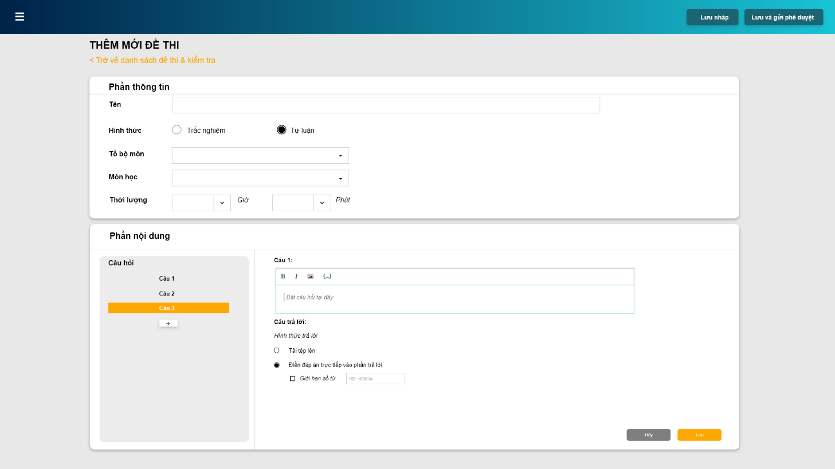

Hình 73: S18.3_Thêm đề thi tự luận

1. GUI Element

|  |  |  |  |  |  |  |
| --- | --- | --- | --- | --- | --- | --- |
| Tên | Loại | Mô tả | Thao tác | Kết quả | Thông số mặc định | Yêu cầu (Y/N) |
| Lưu nháp | Button | Nhấp để lưu bản nháp của đề thi | Onclick | Trở về màn hình danh sách đề thi và tình trạng đề thi là Lưu nháp | N/A | Y |
| Lưu và gửi phê duyệt | Button | Nhấp để lưu đề thi và gửi đến quản lý phê duyệt | Onclick | Trở về màn hình danh sách đề thi và tình trạng đề thi là Chờ phê duyệt | N/A | Y |
| Tên | Textbox | Nhập tên đề thi | Input | Hiển thị tên đề thi vừa nhập | N/A | Y |
| Hình thức | Radio Button | Chọn hình thức đề thi | Onclick | Hiển thị hình thức vừa chọn và phần nội dung tương ứng | N/A | Y |
| Tổ bộ môn | Dropdown List | Chọn tổ bộ môn | Onclick | Hiển thị tổ bộ môn vừa chọn | N/A | Y |
| Môn học | Dropdown List | Chọn môn học | Onclick | Hiển thị môn học vừa chọn | N/A | Y |
| Thời lượng | Dropdown List | Nhập hoặc chọn thời lượng theo nhu cầu | Onclick | Hiển thị thời lượng | N/A | Y |
| Câu hỏi | Textbox | Nhập câu hỏi | Onclick | Hiển thị câu hỏi vừa nhập | N/A | Y |
| Câu trả lời | Radio button | Chọn hình thức câu trả lời | Onclick | Hiển thị hình thức câu trả lời vừa chọn | N/A | Y |

Bảng 69: S18.3_Thêm đề thi tự luận

### S18.4_Tạo đề thi từ ngân hàng câu hỏi

1. Layout

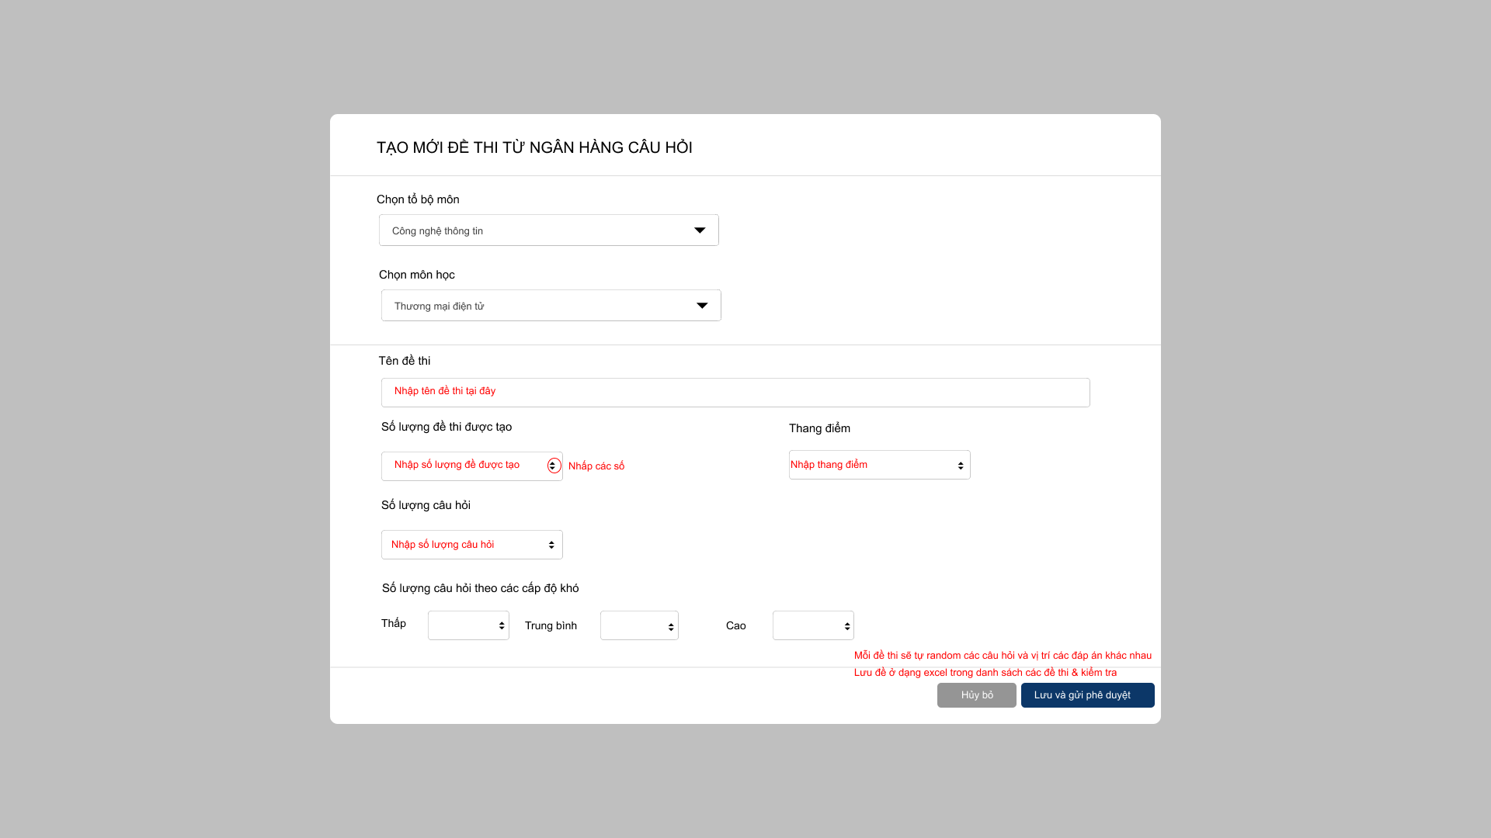

Hình 74:.4_Tạo đề thi từ ngân hàng câu hỏi

1. GUI Element

|  |  |  |  |  |  |  |
| --- | --- | --- | --- | --- | --- | --- |
| Tên | Loại | Mô tả | Thao tác | Kết quả | Thông số mặc định | Yêu cầu (Y/N) |
| Chọn tổ bộ môn | Dropdown List | Chọn tổ bộ môn theo nhu cầu | Onclick | Hiển thị tổ bộ môn được chọn | N/A | Y |
| Chọn môn học | Dropdown List | Chọn môn học theo nhu cầu | Onclick | Hiển thị môn học được chọn | N/A | Y |
| Tên đề thi | Textbox | Nhập tên đề thi | Input | Hiển thị tên đề thi vừa nhập | N/A | Y |
| Số lượng đề thi được tạo | Box | Nhập số lượng đề thi được tạo hoặc nhấp vào icon cuối ô để chọn | Input | Hiển thị số lượng đề thị được tạo | N/A | Y |
| Thang điểm | Box | Nhập thang điểm | Input | Hiển thị thang điểm vừa nhập | N/A | Y |
| Số lượng câu hỏi | Box | Nhập số lượng câu hỏi có trong đề thi | Input | Hiển thị số lương câu hỏi/đề thi | N/A | Y |
| Thấp | Box | Nhập số câu hỏi có cấp độ khó có trong đề thi | Input | Hiển thị số câu hỏi vừa nhập | N/A | Y |
| Trung bình | Box | Nhập số câu hỏi có cấp độ khó có trong đề thi | Input | Hiển thị số câu hỏi vừa nhập | N/A | Y |
| Cao | Box | Nhập số câu hỏi có cấp độ khó có trong đề thi | Input | Hiển thị số câu hỏi vừa nhập | N/A | Y |
| Hủy bỏ | Button | Nhấp đề hủy tạo đề thi | Onclick | Trở về màn hình danh sách đề thi | N/A | Y |
| Lưu và gửi phê duyệt | Button | Nhập để lưu đề và gửi phê duyệt | Onclick | Trở về màn hình danh sách đề thi | N/A | Y |

Bảng 70: S18.4_Tạo đề thi từ ngân hàng câu hỏi

### S18.5_Tải đề thi

1. Layout

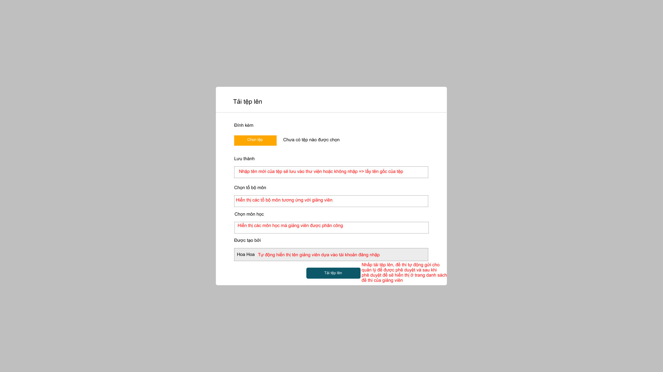

Hình 75: S18.5_Tải đề thi

1. GUI Element

|  |  |  |  |  |  |  |
| --- | --- | --- | --- | --- | --- | --- |
| Tên | Loại | Mô tả | Thao tác | Kết quả | Thông số mặc định | Yêu cầu (Y/N) |
| Chọn tệp | Button | Nhấp để tải tệp từ thiết bị cá nhân lên | Onclick | Hiển thị tên tệp vừa tải lên | N/A | Y |
| Lưu thành | Textbox | Nhập tên tệp mới nếu cần | Input | Hiển thị tên tệp đề thi mới | N/A | Y |
| Chọn tổ bộ môn | Dropdown List | Chọn tổ bộ môn theo nhu cầu | Onclick | Hiển thị tổ bộ môn vừa chọn | N/A | Y |
| Chọn môn học | Dropdown List | Chọn môn học theo nhu cầu | Onclick | Hiển thị tên môn học vừa chọn | N/A | Y |
| Được tạo bởi | Readonly | Tự động hiển thị tên người tạo | Onclick | Hiển thi tên người tạo là tài khoản người dùng | N/A | Y |
| Tải tệp lên | Button | Nhấp để tải tệp vào danh sách đề thi | Onclick | Đề thi được tải lên và trở về màn hinh danh sách đề thi | N/A | Y |

Bảng 71: S18.5_Tải đề thi

### S18.7_Xem chi tiết đề thi trắc nghiệm

1. Layout

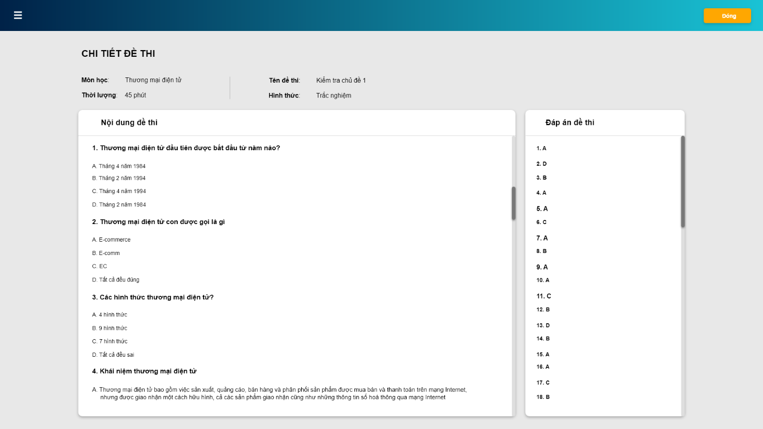

Hình 76: S18.7_Xem chi tiết đề thi trắc nghiệm

1. GUI Element

|  |  |  |  |  |  |  |
| --- | --- | --- | --- | --- | --- | --- |
| Tên | Loại | Mô tả | Thao tác | Kết quả | Thông số mặc định | Yêu cầu (Y/N) |
| Đóng | Button | Chọn để đóng xem chi tiết đề thi | Onclick | Trở về trang danh sách đề thi | N/A | Y |

Bảng 72: S18.7_Xem chi tiết đề thi trắc nghiệm

### S18.8_Xem đề thi tự luận

1. Layout

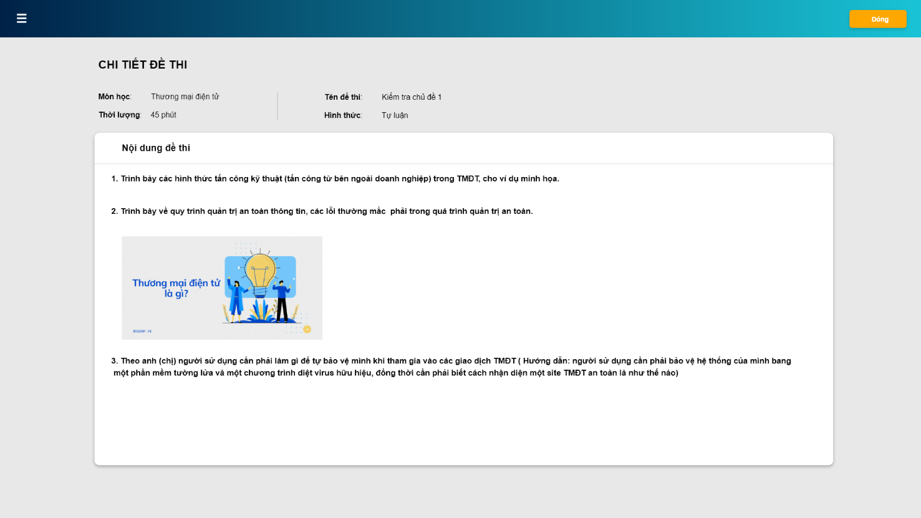

Hình 77: S18.8_Xem đề thi tự luận

1. GUI Element

|  |  |  |  |  |  |  |
| --- | --- | --- | --- | --- | --- | --- |
| Tên | Loại | Mô tả | Thao tác | Kết quả | Thông số mặc định | Yêu cầu (Y/N) |
| Đóng | Button | Chọn để đóng xem chi tiết đề thi | Onclick | Trở về trang danh sách đề thi | N/A | Y |

Bảng 73: S18.8_Xem đề thi tự luận

### S19_Ngân hàng câu hỏi

1. Layout

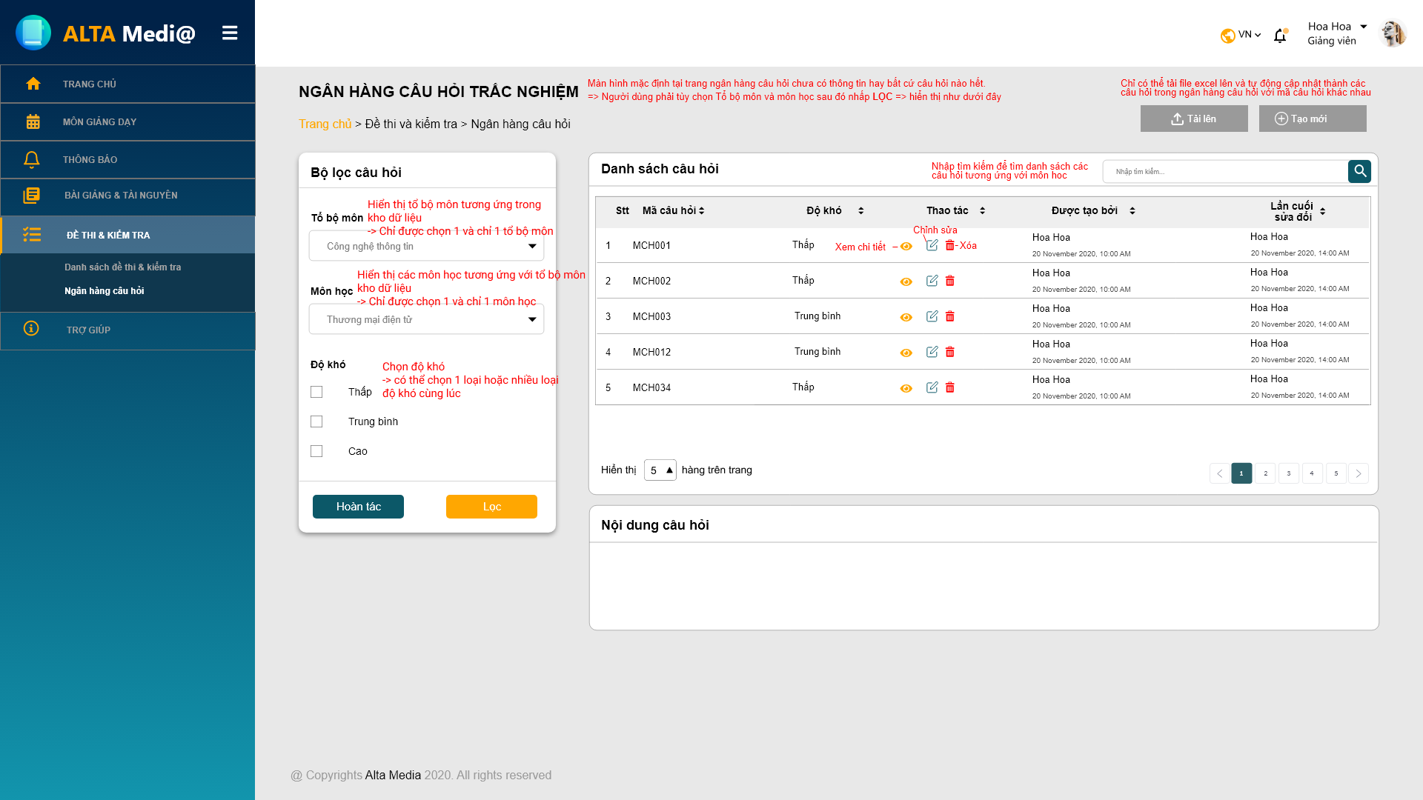

Hình 78: S19_Ngân hàng câu hỏi

1. GUI Element

|  |  |  |  |  |  |  |
| --- | --- | --- | --- | --- | --- | --- |
| Tên | Loại | Mô tả | Thao tác | Kết quả | Thông số mặc định | Yêu cầu (Y/N) |
| Tổ bộ môn | Dropdown List | Nhấp để chọn tổ bộ môn theo nhu cầu | Onclick | Hiển thị tổ bộ môn vừa chọn | Mặc định là Tùy chọn tổ bộ môn | Y |
| Môn học | Dropdown List | Nhấp để chọn môn học theo nhu cầu | Onclick | Hiển thị môn học vừa chọn | Mặc định là Tùy chọn môn học | Y |
| Độ khó | Checkbox | Nhấp để chọn độ khó của câu hỏi | Onclick | Hiển thị các độ khó được chọn:  - Thấp  - Trung bình  - Cao | N/A | Y |
| Lọc | Button | Nhấp để lọc danh sách câu hỏi tương ứng | Onclick | Hiển thị danh sách câu hỏi tương ứng | N/A | Y |
| Hoàn tác | Button | Nhấp để hoàn tác bộ lọc câu hỏi | Onclick | Trở về dạng mặc định của bộ lọc câu hỏi | N/A | Y |
| Tìm kiếm | Textbox | Nhập thông tin kiếm để tìm kiếm câu hỏi | Onclick | Hiển thị danh sách câu hỏi tương ứng | Mặc định là “Nhập tìm kiếm” | Y |
| Danh sách câu hỏi | Data Table | Tự động hiển thị danh sách câu hỏi tương ứng với bộ lọc câu hỏi | Onclick | Hiển thị các câu hỏi tương ứng | Mặc định ban đầu là không có câu hỏi. | Y |
| Tải lên | Button | Nhấp để tải đề thi lên | Onclick | Hiển thị pop-up tải tệp lên | N/A | Y |
| Tạo mới | Button | Nhấp để tạo mới đề thi theo nhu cầu | Onclick | Hiển thị trang tạo câu hỏi mới | N/A | Y |
| Xem chi tiết | Icon | Nhấp để xem chi tiết câu hỏi | Onclick | Hiển thị tại phần nội dung câu hỏi cùng màn hình | N/A | Y |
| Chỉnh sửa | Icon | Nhấp đề chỉnh sửa câu hỏi theo nhu cầu | Onclick | Hiển thị tại phần nội dung câu hỏi cùng màn hình | N/A | Y |
| Xóa | Icon | Nhấp để xóa câu hỏi theo nhu cầu | Onclick | Hiển thị pop-up xác nhận xóa | N/A | Y |
| Nội dung câu hỏi | Data | Tự động hiển thị theo tùy chọn “Xem chi tiết” hoặc “Chỉnh sửa” của câu hỏi. | Onclick | Hiển thị nội dung câu hỏi tương ứng | Mặc định là không có nội dung | Y |

Bảng 74: S19_Ngân hàng câu hỏi

### S19.1_Chỉnh sửa câu hỏi

1. Layout

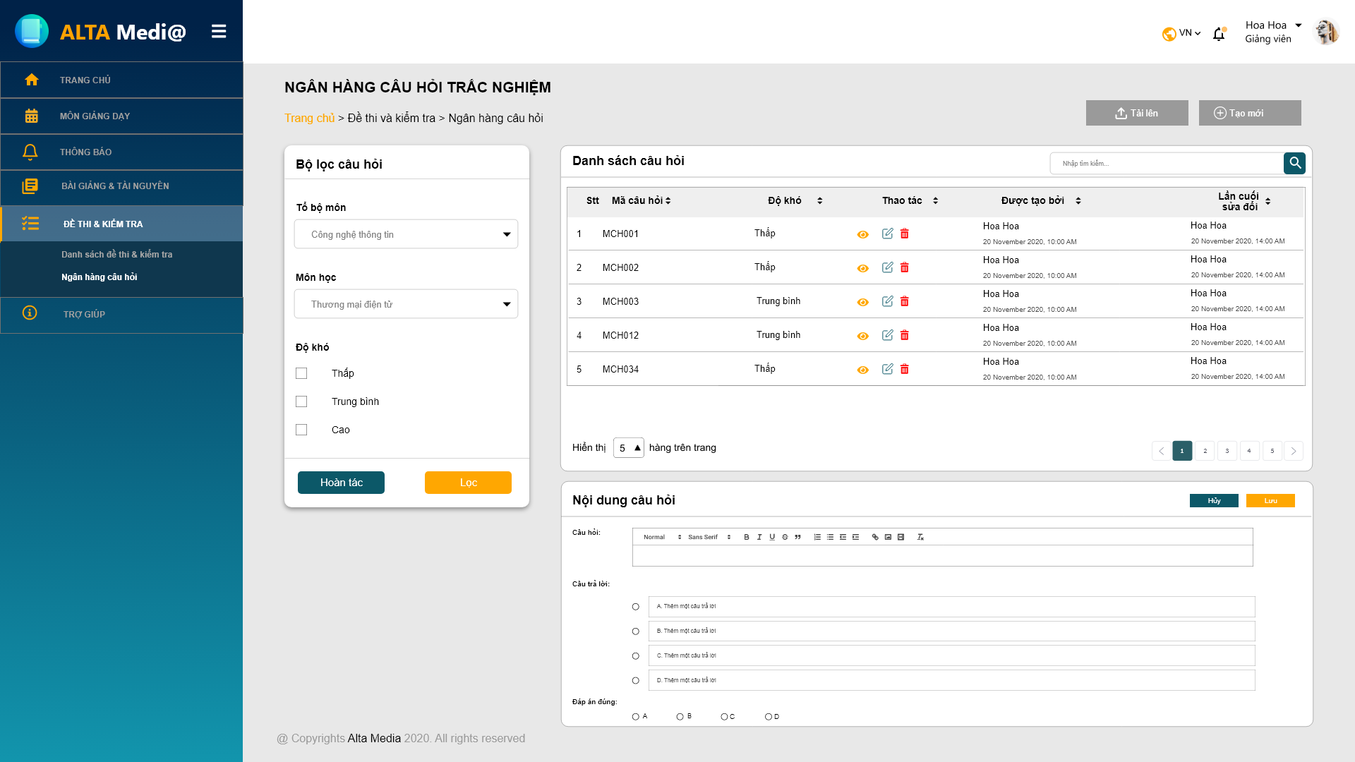

Hình 79: S19.1_Chỉnh sửa câu hỏi

### S19.2_Xem chi tiết câu hỏi

1. Layout

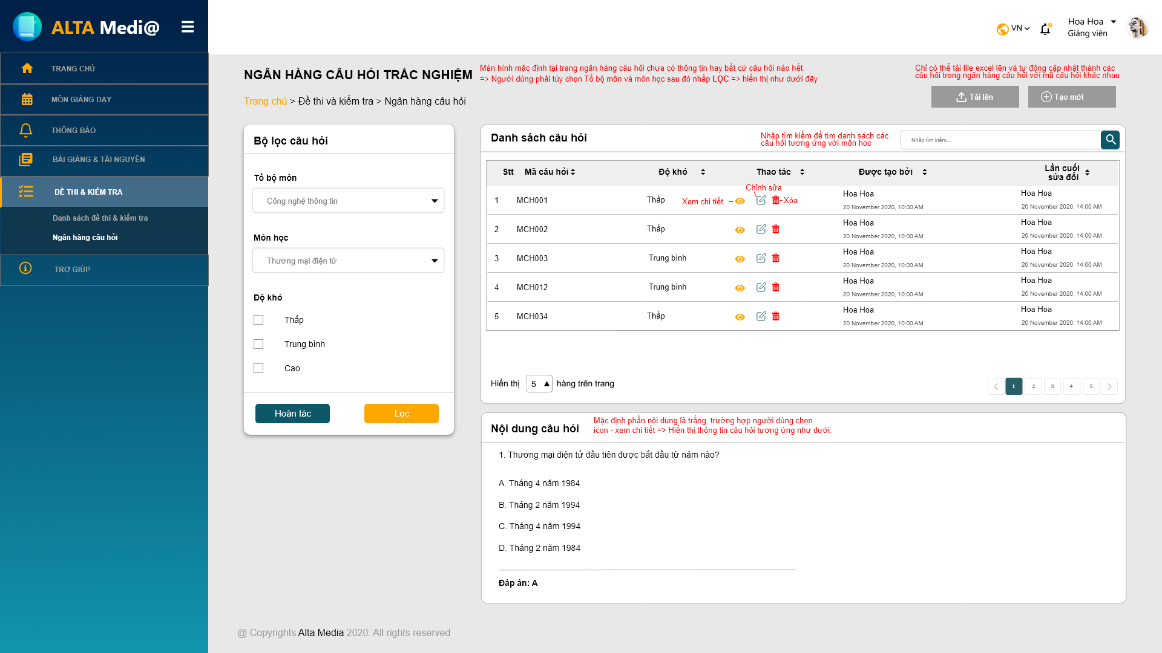

Hình 80: S19.2_Xem chi tiết câu hỏi

### S19.3_Thêm câu hỏi

1. Layout

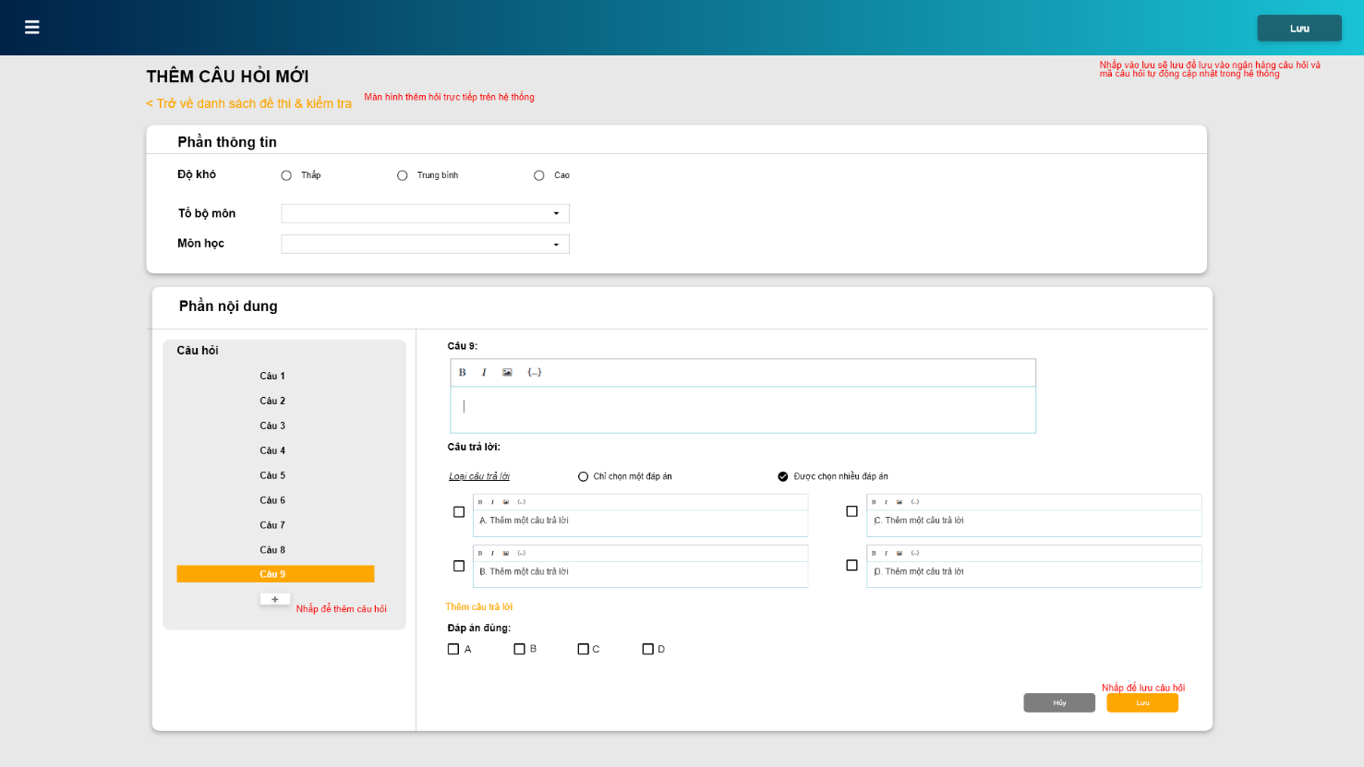

Hình 81: S19.3_Thêm câu hỏi

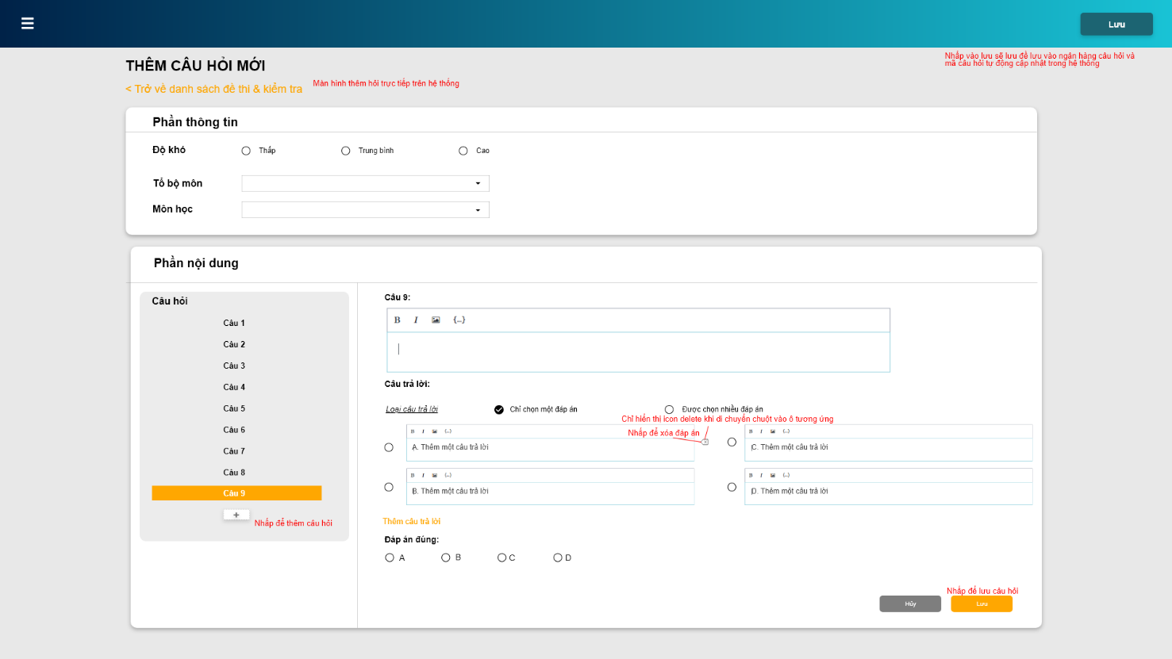

Hình 82: S19.4_Thêm câu hỏi

1. GUI Element

|  |  |  |  |  |  |  |
| --- | --- | --- | --- | --- | --- | --- |
| Tên | Loại | Mô tả | Thao tác | Kết quả | Thông số mặc định | Yêu cầu (Y/N) |
| Lưu | Button | Nhấp để lưu các câu hỏi vừa được tạo vào ngân hàng câu hỏi | Onclick | Trở về ngân hàng câu hỏi | N/A | Y |
| Trở về danh sách đề thi & kiểm tra | Text | Nhấp đề trở về ngân hàng câu hỏi | Onclick | Màn hình trở về ngân hàng câu hỏi | N/A | Y |
| Độ khó | Radio Button | Nhấp để tùy chọn độ khó:  - Thấp  - Trung bình  - Cao | Onclick | Hiển thị độ khó được chọn | Mặc định ban đầu là “Tất cả vai trò” | Y |
| Tổ bộ môn | Dropdown List | Nhấp để chọn tổ bộ môn | Onclick | Hiển thị tổ bộ môn được chọn | N/A | Y |
| Môn học | Dropdown List | Nhấp để chọn môn học | Onclick | Hiển thị môn học được chọn | N/A | Y |
| Câu hỏi | Textarea | Nhập câu hỏi | Input | Hiển thị câu hỏi được nhập | N/A | Y |
| Loại câu trả lời | Radio Button | Chọn loại câu trả | Onclick | Hiển thị câu trả lời được chọn và phần nội dung câu trả lời tương ứng | N/A | Y |
| Các câu trả lời | Textbox | Nhập câu trả lời | Input | Hiển thị câu trả lời vừa nhập | N/A | Y |
| Thêm câu trả lời | Text | Nhấp để thêm câu trả lời | Onclick | Hiển thị thêm câu trả lời | N/A | Y |
| Đáp án đúng | Radio button | Chọn đáp án đúng | Onclick | Hiển thị đáp án đúng được chọn | N/A | Y |
| Thêm câu hỏi | Button | Nhấp để thêm câu hỏi mới | Onclick | Hiển thị phần nhập nội dung câu hỏi mới | N/A | Y |

Bảng 75: S19.3_Thêm câu hỏi

### S19.6_Tải tệp câu hỏi lên

1. Layout

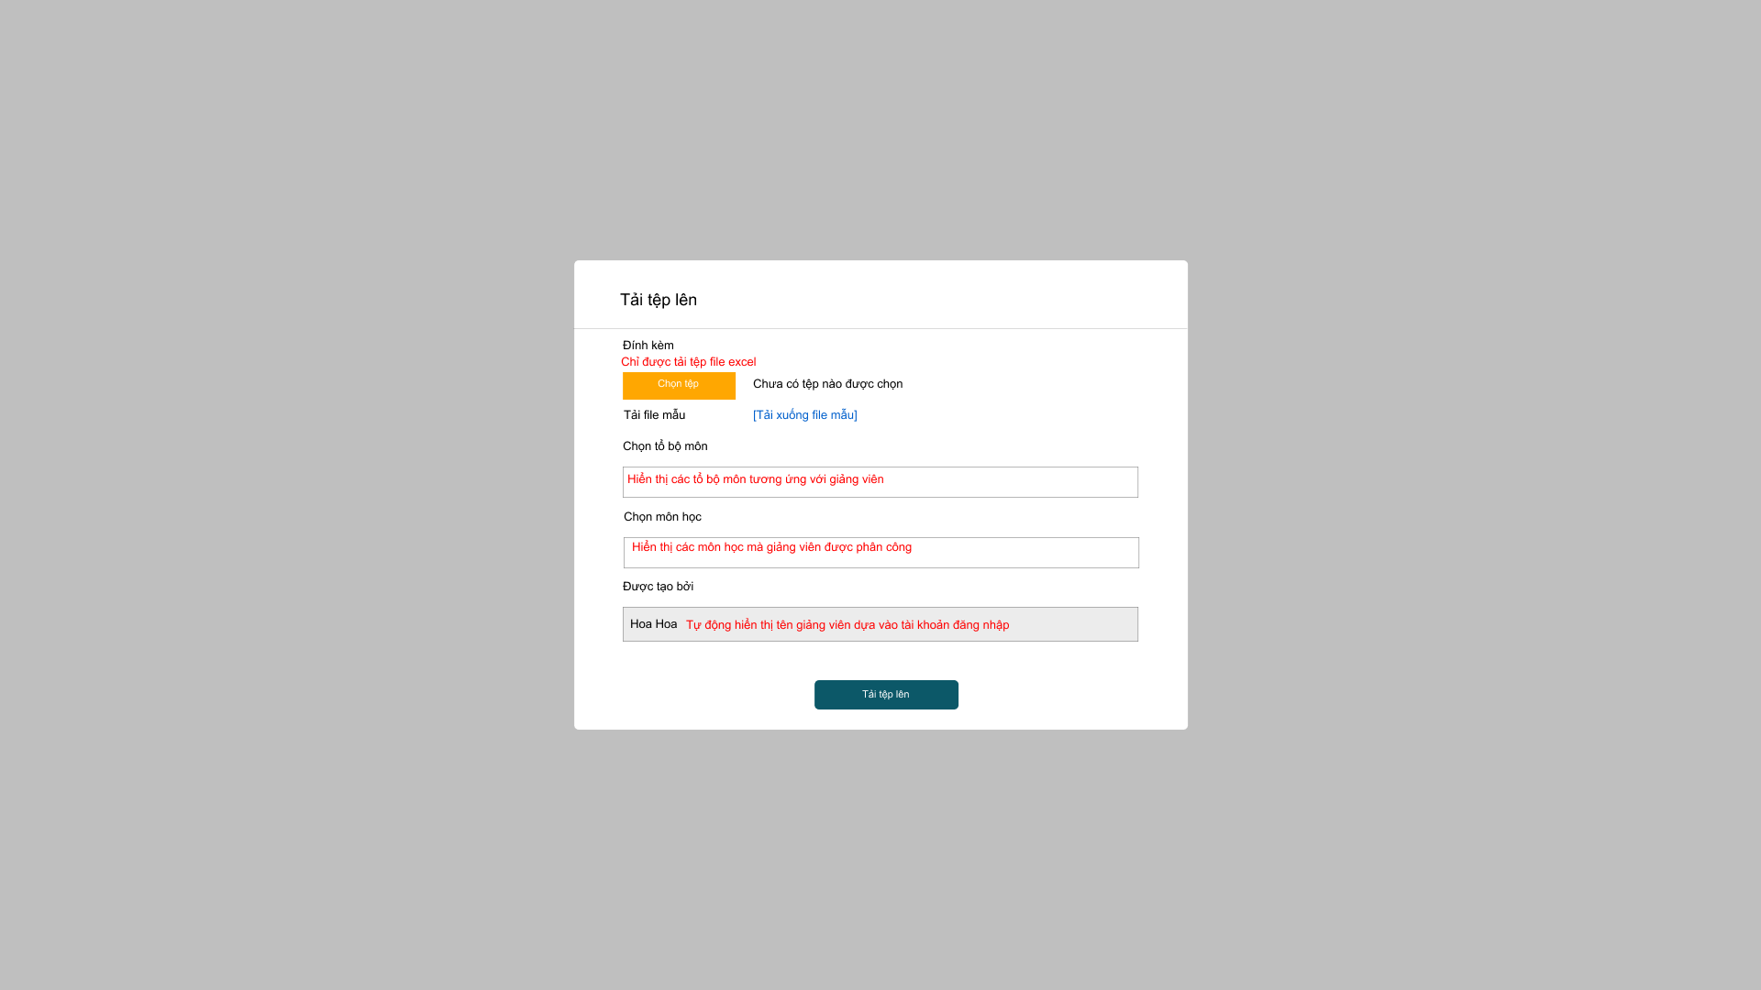

Hình 83: S19.6_Tải tệp câu hỏi lên

1. GUI Element

|  |  |  |  |  |  |  |
| --- | --- | --- | --- | --- | --- | --- |
| Tên | Loại | Mô tả | Thao tác | Kết quả | Thông số mặc định | Yêu cầu (Y/N) |
| Chọn tệp | Button | Nhấp để tải tệp từ thiết bị cá nhân lên | Onclick | Hiển thị tên tệp vừa tải lên | N/A | Y |
| Tải file mẫu | Text | Chọn tải xuống file mẫu để tải về máy | Onclick | Hiển thị file mẫu tải xuống | N/A | Y |
| Chọn tổ bộ môn | Dropdown List | Chọn tổ bộ môn theo nhu cầu | Onclick | Hiển thị tổ bộ môn vừa chọn | N/A | Y |
| Chọn môn học | Dropdown List | Chọn môn học theo nhu cầu | Onclick | Hiển thị tên môn học vừa chọn | N/A | Y |
| Được tạo bởi | Readonly | Tự động hiển thị tên người tạo | Onclick | Hiển thi tên người tạo là tài khoản người dùng | N/A | Y |
| Tải tệp lên | Button | Nhấp để tải tệp vào danh sách đề thi | Onclick | Đề thi được tải lên và trở về màn hinh danh sách đề thi | N/A | Y |

Bảng 76: S19.6_Tải tệp câu hỏi lên

### S19.5_Xóa câu hỏi

1. Layout

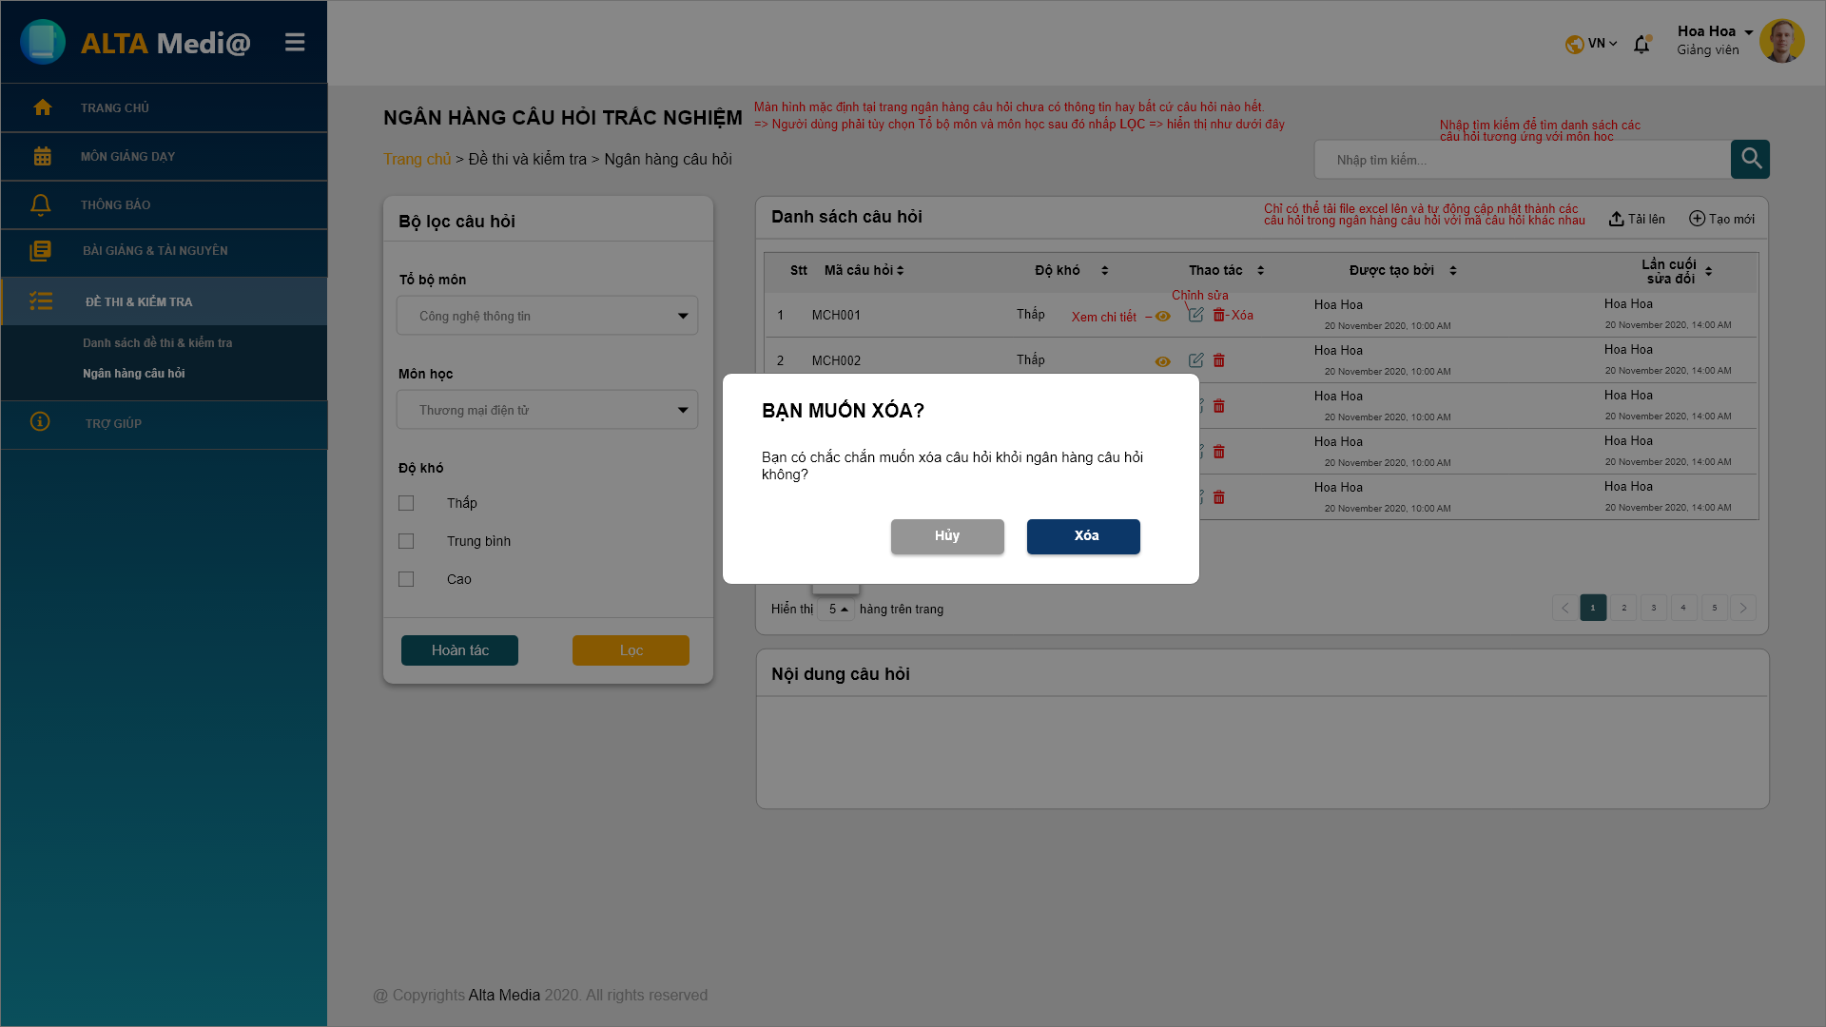

Hình 84: S19_Xóa câu hỏi

1. GUI Element

|  |  |  |  |  |  |  |
| --- | --- | --- | --- | --- | --- | --- |
| Tên | Loại | Mô tả | Thao tác | Kết quả | Thông số mặc định | Yêu cầu (Y/N) |
| Hủy | Button | Nhấp để hủy xóa câu hỏi | Onclick | Trở về màn hình Ngân hàng câu hỏi | N/A | Y |
| Xóa | Button | Nhấp để xác nhận xóa câu hỏi ra khỏi ngân hàng câu hỏi | Onclick | Trở về màn hình Ngân hàng câu hỏi | N/A | Y |

Bảng 77: S19_Xóa câu hỏi

### S20_Trợ giúp

1. Layout

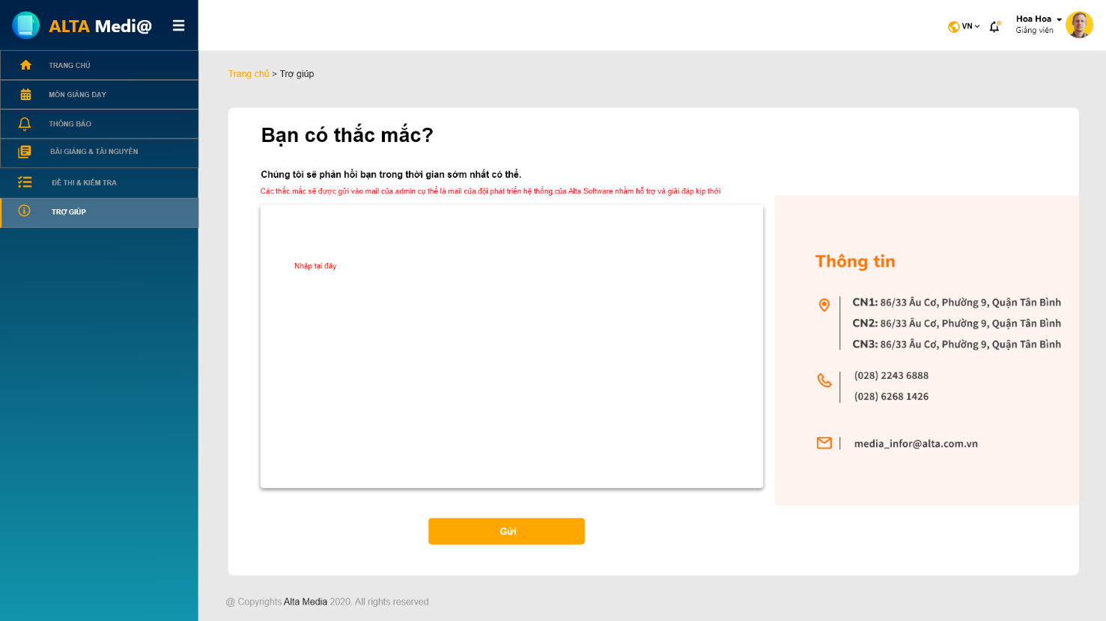

Hình 85: S20_Trợ giúp

1. GUI Element

|  |  |  |  |  |  |  |
| --- | --- | --- | --- | --- | --- | --- |
| Tên | Loại | Mô tả | Thao tác | Kết quả | Thông số mặc định | Yêu cầu (Y/N) |
| Nhập thắc mắc | Text fields | Nhập các nội dung cần hỗ trợ giải đáp | Input | Hiển thị nội dung vừa được nhập | N/A | Y |
| Gửi | Button | Gửi lên phía quản trị hệ thống để được giải đáp | Onclick | Hiển thị thông báo đã được gửi. | N/A | Y |

Bảng 78: S20_Trợ giúp

## Giao diện phần cứng

Đang chờ xác định.

## Giao diện phần mềm

Đang chờ xác định.

## Giao diện truyền thông

Đang chờ xác định.

# Yêu cầu phi chức năng

## Yêu cầu giao diện bên ngoài

### Giao diện người dùng

* GUI phải đơn giản, rõ ràng và dễ gợi nhớ cho người dùng.
* Ngôn ngữ cho giao diện người dùng là tiếng Việt và tiếng Anh

## Thuộc tính hệ thống phần mềm

### Khả năng sử dụng

Hệ thống hoạt động tốt và dễ sử dụng trên các thiết bị như:

* Máy tính để bàn, máy tính xách tay
* Di động: IOS, Android
* Sử dụng với các loại trình duyệt: Chrome, Mozilla Firefox, Microsoft Edge, Safari, Cốc Cốc, Opera,…
* Hệ thống hỗ trợ khoảng 1000 người truy cập vào hệ thống cùng lúc.

### Độ tin cậy

Thông tin lưu trữ trên cơ sở dữ liệu là vĩnh viên.

### Độ khả dụng

Hệ thống luôn sẵn sàng sử dụng 24/7.

### Bảo mật

* Chỉ có người được cấp quyền truy cập mới có thể tham gia vào hệ thống.
* Dữ liệu được xác thực trước khi lưu vào cơ sở dữ liệu

### Tính bảo trì

Hệ thống được chia thành các module nhỏ hơn và riêng biệt để dễ dàng trong quá trình bảo trì.

### Tính linh động

Hệ thống có thể chạy trên các phiên bản.

### Hiệu suất

Đang chờ xác định.

# Yêu cầu khác

N/A

# Vấn đề mở

N/A

# Phụ lục

N/A